HUBUNGAN ANTARA INTERAKSI EDUKATIF GURU DENGAN MINAT BELAJAR SISWA PADA MATA PELAJARAN AQIDAH AKHLAK KELAS VIII
DI MTs AVICENNA SUNAN BONANG
KABUPATEN TANGERANG

SKRIPSI
Diajukan Sebagai Salah Satu Syarat Untuk
Memperoleh Gelar Sarjana Pendidikan (S.Pd.)

Oleh:

Irwan Humaidi Nur
NIM. 1686208116

PROGRAM STUDI PENDIDIKAN AGAMA ISLAM
FAKULTAS AGAMA ISLAM
UNIVERSITAS MUHAMMADIYAH TANGERANG
TAHUN 1441 H / 2020 M

PERNYATAAN KEASLIAN
- Skripsi ini merupakan hasil karya asli saya yang diajukan untuk memenuhi salah satu persyaratan memperoleh gelar strata satu (S1) di Fakultas Agama Islam Universitas Muhammadiyah Tangerang.
- Sumber-sumber yang digunakan dalam penulisan ini telah saya cantumkan sesuai dengan ketentuan yang berlaku di Fakultas Agama Islam Universitas Muhammadiyah Tangerang.
- Jika di kemudian hari terbukti bahwa karya ini bukan hasil dari karya saya, maka saya bersedia menerima sanksi yang berlaku di Fakultas Agama Islam Universitas Muhammadiyah Tangerang.

Tangerang, 10 Rabiul Awal 1442 H
26 Oktober 2020 M

IRWAN HUMAIDI NUR

LEMBAR PERSETUJUAN
HUBUNGAN ANTARA INTERAKSI EDUKATIF
GURU DENGAN MINAT BELAJAR SISWA
PADA MATA PELAJARAN AQIDAH AKHLAK KELAS VIII
DI MTS AVICENA SUNAN BONANG
KABUPATEN TANGERANG

SKRIPSI
Diajukan Sebagai Salah Satu Syarat Untuk
Memperoleh Gelar Sarjana Pendidikan (S.Pd.)

Oleh:
IRWAN HUMAIDI NUR
NIM. 1686208116

Disetujui Oleh:
Tanda Tangan Tanggal

- Nana Suparman Gama, M.Si ……………… ………………
NBM. 1139243
(Pembimbing I)

- Hj. Eni Suhaeni, M.Si ……………… ………………
NBM. 139241
(Pembimbing II)

Mengetahui,
Ketua Program Studi Pendidikan Agama Islam
Fakultas Agama Islam
Universitas Muhammadiyah Tangerang

H. Achmad Fauzi, S.S., S.Pd.I., M.Pd.
NBM. 1037252
LEMBAR PENGESAHAN
Skripsi yang berjudul HUBUNGAN ANTARA INTERAKSI EDUKATIF GURU DENGAN MINAT BELAJAR SISWA PADA MATA PELAJARAN AQIDAH AKHLAK KELAS VIII DI MTs AVICENNA SUNAN BONANG KABUPATEN TANGERANG telah diujikan dalam sidang munaqasyah Fakultas Agama Islam Universitas Muhammadiyah Tangerang, pada tanggal 26 Oktober 2020 Skripsi ini telah diterima sebagai salah satu syarat dalam menempuh gelar Sarjana Pendidikan (S.Pd.).
Tangerang, 10 Rabiul Awal 1442 H
26 Oktober 2020 M

Sidang Munaqasyah
Tanda Tangan Tanggal

- H. Achmad Fauzi, S.S., S.Pd.I., M.Pd. …………… …………
NBM.1037252
(Ketua)

- Al Irsyadiyah, MA …………… …………
NBM. 1037265
(Sekretaris)

- Abdul Basyit, MA …………… …………
NBM.1139239
(Penguji I)

- Dr. H. Saiman Sholeh, M. Pd …………… …………
NBM.672290
(Penguji II)

Mengetahui,
Dekan Fakultas Agama Islam
Universitas Muhammadiyah Tangerang

Dr. H. Saiman Sholeh, M. Pd
NBM. 672290
ABSTRAK
Irwan Humaidi Nur
Hubungan Antara interaksi Edukatif Guru Dengan Minat Belajar Siswa Pada Mata Pelajaran Aqidah Akhlak di Madrasah Tsanwiyah (MTS) Avicenna Sunan Bonang.
Efektifitas dan efisiensi belajar dan pembelajaran siswa di sekolah sangat bergantung kepada peran guru. Kunci yang harus dimiliki oleh setiap guru adalah kompetensi sosial yang artinya seorang guru harus menunjukkan kemampuan berkomunikasi yang baik dengan murid-muridnya maupun dengan sesama teman guru, kepala sekolah bahkan dengan masyarakat luas. Permasalahan yang sering terjadi di dalam proses pembelajaran ini adalah masih banyaknya guru-guru yang melakukan bentuk interaksi belajar mengajar berjalan secara searah di sekolah. Kondisi yang demikian, menjadikan proses pembelajaran tidak proporsional, akibatnya guru sangat aktif dan siswa menjadi pasif dan tidak kreatif. Guru haruslah mampu membangkitkan minat belajar siswanya melalui interaksi edukatif dalam proses pembelajaran. Minat sangat besar pengaruhnya terhadap belajar, karena bila bahan pelajaran yang dipelajari tidak sesuai dengan siswa maka siswa tidak akan belajar dengan sebaik-baiknya karena tidak adanya daya tarik baginya. Maka dari itu dalam penelitian ini peneliti ingin mngetahui Hubungan Antara Interaksi Edukatif Guru dengan Minat Belajar Siswa Pada Mata Pelajaran Aqidah Akhlak
.
Tujuan penilitian ini adalah Untuk mengetahui interaksi edukatif guru dengan siswa pada mata pelajaran Aqidah Akhlak, Untuk mengetahui minat belajar siswa pada mata pelajaran Aqidah Akhlak, Untuk mengetahui hubungan interaksi edukatif guru dengan minat belajar siswa pada mata pelajaran Aqidah Akhlak.

Penelitian ini menggunakan metode penelitian kuantitatif korelasional, teknik pengumpulan datanya adalah observasi, dokumentasi dan kuisioner (angket). Pengujian hipotesis dilakukan dengan uji korelasi Product Moment.

Hasil penelitian ini menunjukkan bahwa analisis data dengan menggunakan teknik korelasi product moment diperoleh nilai $r_{xy}$ = 0,516, kemudian dikonsultasikan dengan r product moment dengan N = 60 pada taraf signifikansi 5% diperoleh nilai 0,254, sehingga $r_{xy}$ = 0,516 > $r_{tabel}$ = 0,254. Demikian dapat disimpulkan bahwa ada hubungan positif antara interaksi edukatif guru dengan siswa terhadap minat belajar siswa pada mata pelajaran Aqidah Akhlak.

Kata Kunci: Interaksi Edukatif, Minat Belajar

ABSTRACT
Irwan Humaidi Nur
The Relationship Between Teacher Educational Interaction and Student Learning Interest in Aqidah Akhlak Subjects at Madrasah Tsanwiyah (MTS) Avicenna Sunan Bonang.

The effectiveness and efficiency of student learning and learning in schools is very dependent on the role of the teacher. The key that every teacher must have is social competence, which means that a teacher must demonstrate good communication skills with students and fellow teachers, school principals and even the wider community. The problem that often occurs in this learning process is that there are still many teachers who carry out the form of teaching and learning interactions in one direction at school. Such conditions make the learning process disproportionate, as a result the teacher is very active and students become passive and uncreative. Teachers must be able to arouse students' interest in learning through educational interactions in the learning process. Interest has a very big influence on learning, because if the learning material being studied is not suitable for students, students will not learn as well as possible because there is no attraction for them. Therefore, in this study the researcher wanted to know the relationship between teacher educational interactions and student learning interest in the subject of Aqidah Akhlak.

The purpose of this study was to determine the educational interaction between teachers and students in Aqidah Akhlak subjects, to find out students' interest in learning in Aqidah Akhlak subjects, to determine the relationship between teacher educational interactions and student learning interests in Aqidah Akhlak subjects.

This study uses correlational quantitative research methods, data collection techniques are observation, documentation and questionnaires (questionnaires). Hypothesis testing is done by using the Product Moment correlation test.

The results of this study indicate that the data analysis using the product moment correlation technique obtained the value of r_xy = 0.516, then consulted with the r product moment with N = 60 at the 5% significance level obtained a value of 0.254, so that r_xy = 0.516> r table = 0.254. Thus it can be concluded that there is a positive relationship between teacher and student educational interactions on student interest in learning in Aqidah Akhlak subjects.

Keywords: Educational Interaction, Learning Interest

KATA PENGANTAR
بِسْمِ اللَّهِ الرَّحْمَٰنِ الرَّحِيمِ
Segala puji dan syukur penulis panjatkan kepada Allah Swt, yang telah melimpahkan Rahmat dan karunianya, Sholawat serta salam semoga selalu tercurahkan kepada junjungan kita Nabi Muhammad Saw, pembimbing umat kita ke jalan yang benar, sehingga penulis dapat menyelesaikan penelitian yang berjudul “HUBUNGAN ANTARA INTERAKSI EDUKATIF GURU DENGAN MINAT BELAJAR SISWA PADA MATA PELAJARAN AQIDAH AKHLAK DI MTS AVICENA SUNAN BONANG KELAS VIII”

Adapun tujuan penulisan penelitian ini adalah untuk dapat memberikan contoh-contoh atau teladan dan pelajaran yang berharga bagi seluruh pendidik tentang pentingnya interaksi edukatif dalam proses pembelajaran, sehingga diharapkan guru dapat mengembangkan kemampuannya.
Penulis menyadari bahwa keberhasilan penulis dalam menyusun skripsi ini tidak terlepas dari bantuan berbagai pihak, baik bantuan moril maupun material.
Untuk itu dengan bangga dan dari hati seorang penulis ingin menyampaikan rasa hormat dan terima kasih kepada:
- Dr. H. Ahmad Amarullah, M.Pd., Rektor Universitas Muhammadiyah Tangerang.
- Dr. H. Saiman Sholeh, M.Pd., Dekan Fakultas Agama Islam Universitas Muhammadiyah Tangerang.
- H. Samsuri, Lc., M.A., Wakil Dekan I Fakultas Agama Islam Universitas Muhammadiyah Tangerang.
- H. Achmad Fauzi, S.S., S.Pd.I, M.Pd., Ketua Program Studi Pendidikan Agama Islam Universitas Muhammadiyah Tangerang.
- Nana Suparman Gama, M.Si, selaku motivator sekaligus pembimbing I yang telah membimbing peneliti, dan peneliti sangat berterimakasih atas kesediaan waktu yang telah diberikan untuk membimbing peneliti, sehingga peneliti mampu menyelesaikan Skripsi ini tepat waktu.
- Hj. Eni Suhaeni, M.Si, selaku motivator sekaligus pembimbing II yang telah membimbing peneliti, dan peneliti sangat berterimakasih atas kesediaan waktu yang telah diberikan untuk membimbing peneliti, sehingga peneliti mampu menyelesaikan Skripsi ini tepat waktu.
- Segenap Dosen Dan Staff Fakultas Agama Islam (FAI) Universitas Muhammadiyah Tangerang.
- Abdul Muchit, S.Ag., Kepala MTs Avicenna Sunan Bonang Tangerang.
- Segenap Dewan Guru MTs Avicenna Sunan Bonang Tangerang
- Ayahku tercinta Samsi, Ibuku tercinta Jaimah, Adikku tersayang Asep Fajar Pramayuda, dan adikku Rangga Zanepan yang senantiasa memberikan motivasi dan do’a sehingga penulis dapat menyelesaikan skripsi ini dan mendapatkan Gelar Sarjana Pendidikan Agama Islam (S.Pd).
- Teman berjuangku dan sahabat baikku, Lisnina Suherna yang sedang sama-sama berjuang meraih gelar S.Pd. Terimakasih selalu mendukung dan memberi semangat, dalam membantu penyusunan skripsi ini.
- Teman-teman seperjuangan angkatan 2016, khususnya kelas B PAI, serta semua pihak yang telah membantu penulis dalam menyelesaikan skripsi ini, yang tidak bisa penulis sebutkan satu persatu.
Semoga Allah SWT memberikan balasan yang terbaik kepada mereka yang telah membantu dalam penyusunan proposal skripsi ini. Aamiin.

Tangerang, 29 Rajab 1441 H
24 Maret 2020 M

IRWAN HUMAIDI NUR

DAFTAR ISI
PERNYATAAN KEASLIAN i
LEMBAR PERSETUJUAN ii
LEMBAR PENGESAHAN iii
ABSTRAK iv
KATA PENGANTAR vi
DAFTAR ISI ix
DAFTAR BAGAN xiii
DAFTAR TABEL xiv
DAFTAR GAMBAR xvi
DAFTAR LAMPIRAN xvii
BAB I PENDAHULUAN
- Latar Belakang Masalah 1
- Identifikasi Masalah 6
- Pematasan Masalah 6
- Perumusan Masalah 7
- Tujuan Penelitian 7
- Manfaat Penelitian 8
BAB II DESKRIPSI TEORI, KERANGKA BERFIKIR DAN PENGAJUAN HIPOTESIS
- Landasan Teori 10
- Interaksi Educatif 10
- Pengertian interkasi edukatif 10
- Interaksi Edukatif Sebagai Interaksi Belajar
Mengajar 14
- Ciri-Ciri Interaksi Edukatif 16
- Komponen-Komponen Interaksi Edukatif 18
- Minat Belajar 23
- Pengertian Minat Belajar 23
- Ciri-cirI Minat Belajar 27
- Peranan dan Fungsi Minat Belajar 29
- Faktor Yang Mempengaruhi Minat Belajar 31
- Hubungan Interaksi Edukatif Guru dengan Siswa terhadap
Minat Belajar Mata Pelajaran Aqidah Akhlak 34
- Kerangka Berfikir 37
- Penelitian Yang Relevan 39
- Hipotesis Penelitian 40
BAB III METODOLOGI PENELITIAN
- Tempat dan Waktu Penelitian 41
- Metode Penelitian 42
- Populasi dan Teknik Pengambilan Sampel 42
- Populasi 42
- Teknik Pengambilan Sampel 43
- Instrument Penelitian 44
- Variable X 44
- Definisi Konseptual 44
- Defines Operasional 44
- Kisi-kisi Variabel X 44
- Validitas 45
- Realibilitas 46
- Variable Y 47
- Definisi Konseptual 47
- Defines Operasional 47
- Kisi-kisi Variabel Y 47
- Validitas 48
- Realibilitas 49
- Teknik Pengumpulan Data 49
- Teknik Analisis Data 52
- Hipotesis Statistik 56
BAB IV HASIL PENELITIAN DAN PEMBAHASAN
- Deskripsi Data 57
- Sejarah Umum 57
- Data Sekolah 57
- Letak Geografis 58
- Visi dan Misi 59
- Stuktur Organisasi dan Tugas 60
- Personalia, Pemimpin dan Pegawwai 61
- Tata Usaha, Karyaawan, Pesuruh 63
- Data Siswa,Guru dan pegawai 64
- Struktur Kurikulum/ K13 65
- Penyajian data 66
- Anlisis data interaksi edukatif guru 67
- Analisi data minat belajar siswa 75
- Pengujian Persyaratan Analisis 84
- Pengujian validitas 84
- Variabel X 84
- Variabel Y 85
- Pengujian Realibilitas 86
- Variabel X 86
- Variabel Y 86
- Uji Normalitaas dan Homogenitas 87
- Variabel X 87
- Variabel Y 88
- Uji Homogenitas Data 90
- Pengujian Hipotesis 91
- Keterbatasan Penelitian 96
BAB V PENUTUP
- Kesimpulan 97
- Saran 98

DAFTAR PUSTAKA
LAMPIRAN-LAMPIRAN

DAFTAR BAGAN

Bagan 2.1 : Kerangka Berpikir 38
Bagan 4.1 : Struktur Organisasi Mts Avicenn 60

DAFTAR TABEL

Tabel 3.1 : Jadwal Kegiatan Penelitian 41
Tabel 3.2 : Data Sampel Siswa Mts Avicenna 43
Tabel 3.3 : Kriteria Realibilitas 47
Tabel 4.1 : Guru Pengajar 61
Tabel 4.2 : Tata Usaha, Karyawan, Pesuruh 63
Tabel 4.3 : Data Siswa 64
Tabel 4.4 : Data Guru dsn Pegawai 64
Tabel 4.5 : Sruktur Kurikulum 2013/K13 65
Tabel 4.6 : Nilai Jawaban Angket Tentang Interaksi 67
Tabel 4.7 : Daftar distribusi frekuensi variabel X 69
Tabel 4.8 : Daftar distribusi frekuensi absolut dan relatif 71
Tabel 4.9 : Daftar distribusi frekuensi kumulatif 72
Tabel 4.10 : Daftar distribusi frekuensi untuk menentukan standar deviasi 72
Tabel 4.11 : Persyaratan Pengkategirian Skor 74
Tabel 4.12 : Klasifikasi Skor Kecenderungan Variabel X 75
Tabel 4.13 : Nilai Jawaban Angket Minat Belajar Siswa 75
Tabel 4.14 : Daftar distribusi frekuensi variabel Y 77
Tabel 4.15 : Daftar distribusi frekuensi absolut dan relatif 80
Tabel 4.16 : Daftar distribusi frekuensi kumulatif 80
Tabel 4.17 : Daftar distribusi frekuensi untuk menentukan standar deviasi 81
Tabel 4.18 : Persyaratan Pengkategirian Skor 83
Tabel 4.19 : Klasifikasi Skor Kecenderungan Variabel Y 83
Tabel 4.20 : Hasil Uji Validitas Instrumen Angket (X) 84
Tabel 4.21 : Hasil Uji Validitas Instrumen Angket (Y) 85
Tabel 4.22 : Uji Normalitas Variabel X 88
Tabel 4.23 : Uji Normalitas Variabel Y 89
Tabel 4.24 : Tabel Perhitungan Product Moment 91

DAFTAR GAMBAR

Gambar 4.1 : Grafik Histogram dan Poligon Variabel X 73
Gambar 4.2 : Grafik Ogive 73
Gambar 4.3 : Grafik Histogram dan Poligon Variabel Y 81
Gambar 4.4 : Grafik Ogive 82
Gambar 1 : Pengisian Angket 118
Gambar 2 : Gedung MTs Avicenna Sunan Bonang 122
Gambar 3 : Ruang Kepala Madrasah 122
Gambar 4 : Ruang Guru 123
Gambar 5 : Perpustakaan Madrasah 123

DAFTAR LAMPIRAN

Lampiran 1 : Daftar Angket Interaksi Edukatif dan Minat Belajar 100
Lampiran 2 : Kisi-Kisi Instrumen Kuesioner 103
Lampiran 3 : Daftar Responden VIII 1 106
Lampiran 4 : Daftar Responden VIII 2 107
Lampiran 5 : Tabel Uji Validitas Variabel X 108
Lampiran 6 : Tabel Uji Validitas Variabel Y 111
Lampiran 7 : Pengujian Reliabilitas Variabel X 114
Lampiran 8 : Pengujian Reliabilitas Variabel Y 116
Lampiran 9 : Foto Pengisian Angket 118
Lampiran 10 : Surat Permohonan Izin Penelitian 119
Lampiran 11 : Surat Keterangan Penelitian 120
Lampiran 12 : Surat Bimbingan Skripsi 121
Lampiran 13 : Foto Gedung MTs Avicenna Sunan Bonang 122
Lampiran 14 : Kartu Bimbimgan I 123
Lampiran 15 : Kartu Bimbimgan II 124
Lampiran 16 : Sertifikat Homsglen 125
Lampiran 17 : Sertifikat KKN 126
Lampiran 18 : Sertifikat Ittiba 127
Lampiran 19 : Sertifikat Seminar Metodologi Penelitian 128
Lampiran 20 : Sertifikat Masta 129
BAB I
PENDAHULUAN
- LATAR BELAKANG
Efektifitas dan efisiensi belajar dan pembelajaran siswa di sekolah sangat bergantung kepada peran guru. Guru haruslah mempunyai sikap profesional dalam menjalankan tugasnya. Dengan adanya guru yang profesional dan berkualitas maka akan mampu mencetak anak bangsa yang berkualitas juga. Kunci yang harus dimiliki oleh setiap guru adalah kompetensi. Berdasarkan Peraturan Menteri Pendidikan Nasional Republik Indonesia No. 16 tahun 2007 tentang Standar Kualifikasi Akademik dan Kompetensi Guru menyatakan bahwa kompetensi yang harus dimiliki guru ada 4 kompetensi, yaitu kompetensi pedagogik, kompetensi kepribadian, kompetensi profesional, dan kompetensi sosial.
Kompetensi sosial adalah kemampuan guru sebagai bagian dari masyarakat untuk berkomunikasi dan bergaul secara efektif dengan peserta didik, sesama pendidik, tenaga kependidikan, orang tua/wali peserta didik, dan masyarakat sekitar. (Standar Nasional Pendidikan, penjelasan Pasal 28 ayat 3 butir d). Artinya ia menunjukkan kemampuan berkomunikasi sosial, baik dengan murid-muridnya maupun dengan sesama teman guru, dengan kepala sekolah bahkan dengan masyarakat luas.
Dari berbagai bentuk interaksi, khususnya mengenai interaksi yang disengaja, ada istilah interaksi edukatif. Interaksi edukatif ini adalah interaksi yang berlangsung dalam suatu ikatan untuk tujuan pendidikan dan pengajaran. Oleh karena itu, interaksi edukatif perlu dibedakan dari bentuk interaksi yang lain. Dalam arti yang lebih spesifik pada bidang pengajaran, dikenal adanya istilah interaksi belajar-mengajar. Dengan kata lain apa yang dinamakan interaksi edukatif, secara khusus adalah sebagai interaksi belajar-mengajar.
Kegiatan belajar mengajar merupakan suatu kondisi yang dengan sengaja diciptakan oleh guru guna mentransfer ilmu kepada siswa. Guru yang mengajar dan siswalah yang belajar. Perpaduan dari kedua unsur manusiawi inilah yang kemudian melahirkan interaksi edukatif dengan memanfaatkan materi sebagai medianya. Permasalahan yang sering terjadi di dalam proses pembelajaran ini adalah masih banyak guru-guru yang melakukan bentuk interaksi belajar mengajar berjalan secara searah di sekolah. Dalam hal ini fungsi dan peranan guru menjadi amat dominan. Di lain pihak, siswa hanya mendengarkan informasi atau pengetahuan yang diberikan gurunya, tanpa diberikan kesempatan untuk bertanya atau mengemukakan pendapatnya di kelas. Kondisi yang demikian menjadikan proses pembelajaran tidak proporsional, akibatnya guru sangat aktif dan siswa menjadi pasif dan tidak kreatif.
Dengan adanya relasi guru dengan siswa yang baik, maka akan timbul rasa suka siswa terhadap gurunya, sehingga tanpa disadari muncul pula ketertarikan siswa pada mata pelajaran yang diberikan oleh gurunya. Ketertarikan pada mata pelajaran itulah yang membuat siswa mempelajari pelajaran dengan sebaik-baiknya. Sebaliknya, guru yang kurang berinteraksi dengan siswa secara akrab, menyebabkan proses belajar mengajar berjalan kurang maksimal sehingga siswa merasa ada jarak jauh antara dirinya dengan gurunya sehingga siswa tidak berpartisipasi secara aktif dalam belajar. Dengan demikian, guru haruslah mampu membangkitkan minat belajar siswanya melalui interaksi edukatif dalam proses pembelajaran. Minat sangat besar pengaruhnya terhadap belajar, karena bila bahan pelajaran yang dipelajari tidak sesuai dengan siswa maka siswa tidak akan belajar dengan sebaik-baiknya karena tidak adanya daya tarik baginya.
Islam meletakkan peran dan tugas sebagai guru ditempat yang sungguh mulia. Tugas guru sebagai suatu profesi menuntut guru untuk mengembangkan profesionalitas diri sesuai perkembangan ilmu pengetahuan dan tekhnologi. Mendidik, mengajar, dan melatih siswa adalah tugas guru sebagai suatu profesi. Tugas guru sebagai pendidik berarti meneruskan dan mengembangkan nilai-nilai hidup kepada siswanya. Transformasi ilmu pengetahuan dan nilai-nilai yang disampaikan oleh guru melalui aktifitas dan proses pembelajarannya menjadikan siswa tersebut manusia yang lebih baik dan sempurna serta bertaqwa kepada Allah SWT.
Pendidikan Akhlak dilakukan tidak semata-mata dengan perkataan, tetapi dengan sikap, tingkah laku, dan perbuatan. Akhlak dapat diartikan sebagai sifat dan tingkah laku yang tumbuh dan menyatu di dalam diri seseorang. Sifat yang tumbuh dari dalam jiwa itulah yang memancarkan sikap dan tingkah laku perbuatan seseorang. Sedangkan tujuan dari akhlak itu ialah mengetahui perbedaan-perbedaan perangai manusia yang baik dan yang buruk, agar manusia dapat mengamalkan sifat-sifat baik dan menjauhkan diri dari sifat-sifat yang jahat sehingga terciptalah suasana dalam pergaulan di masyarakat, di mana tidak ada kebencian dan kejahatan. Allah SWT berfirman dalam QS. Al -Ahzab ayat 21:
لَّقَدْ كَانَ لَكُمْ فِى رَسُولِ ٱللَّهِ أُسْوَةٌ حَسَنَةٌ لِّمَن كَانَ يَرْجُوا۟ ٱللَّهَ وَٱلْيَوْمَ ٱلْءَاخِرَ وَذَكَرَ ٱللَّهَ كَثِيرًا

Sesungguhnya telah ada pada (diri) Rasulullah itu suri teladan yang baik bagimu (yaitu) bagi orang yang mengharap (rahmat) Allah dan (kedatangan) hari kiamat dan dia banyak menyebut Allah.
Sebagai Rasul yang diutus untuk menyempurnakan akhlak dan semua kebaikan, beliau telah memberikan teladan kepada umatnya secara sempurna melalui sabda dan amal perbuatan. Seluruh sisi kehidupan dan ucapan beliau sesungguhnya merupakan teladan akan kesempurnaan akhlak dan kemuliaan amalan. Akhlak menempati kedudukan yang istimewa dan sangat penting, karena akhlak merupakan salah satu ajaran pokok agama islam. Pelajaran akhlak bertujuan untuk menempatkan manusia sebagai makhluk yang tinggi dan sempurna serta membedakannya dengan makhluk-makhluk lainnya. Oleh karena itu, dengan adanya interaksi edukatif antara guru dan siswa yang dilaksanakan melalui mata pelajaran Aqidah Akhlak diharapkan dapat terbentuk akhlak yang mulia dalam diri siwa dan senantiasa tercermin dalam kehidupanya sehari-hari. Dengan kata lain diharapkan ilmu yang telah mereka dapatkan melalui mata pelajaran Aqidah Akhlak itu dapat mereka terapkan dan amalkan dalam kehidupannya sehari-hari.
Mts Avicenna Sunan Bonang adalah salah satu lembaga pendidikan di bawah naungan yayasan pendidikan Sunan Bonang . Lembaga ini merupakan salah satu madrasah yang antusias terhadap penduduk dengan tingkat ekonomi yang menengah ke bawah, dimana kesanggupan untuk menyekolahkan anak merupakan suatu beban berat untuk mereka. Meskipun demikian, dengan semangat belajar yang dimiliki oleh siswa sangat tinggi Prestasi yang diraih oleh Mts Avicenna sangat banyak. Profesionalitas pengajar yang tinggi, sarana dan prasarana madrasah yang memadai, sehingga mencetak siswa-siswi Mts Avicenna yang berprestasi, baik dalam bidang akademik maupun non akademik. Hal ini tercermin melalui interaksi antara guru dengan siswa dan semua pihak di dalam lingkungan Mts Avicenna yang berjalan secara harmonis.
Berdasarkan latar belakang tersebut, maka penulis terdorong untuk mengangkat permasalahan ini dalam bentuk penelitian dengan judul “Hubungan Antara Interaksi Edukatif Guru dengan Minat Belajar Siswa Pada Mata Pelajaran Aqidah Akhlak”.
- Identifikasi Masalah
Berdasarkan latar belakang masalah diatas, maka penulis mengidentifikasi masalah masalah sebagai berikut :
- Cara guru menyampaikan materi kurang diminati siswa.
- Kesadaran guru dalam membangkitkan minat belajar Aqidah Akhlak siswa kurang.
- Perhatian guru terhadap kesulitan belajar Aqidah Akhlak kurang.
- Komunikasi antara guru dan siswa diluar jam pelajaran kurang.
- Minat belajar Aqidah Akhlak siswa rendah.
- Interaksi edukatif yang terjalin antara guru dan siswa belum optimal

- Pembatasan Masalah
Masalah penelitian ini hanya dibatasi pada dua variabel yaitu:
- Interaksi edukatif guru dengan siswa pada mata pelajaran aqidah akhlak di MTs Avicenna Sunan Bonang kelas VIII
- Minat belajar siswa pada mata pelajaran aqidah akhlak di MTs Avicenna Sunan Bonang kelas VIII
- Hubungan antara interaksi edukatif guru dengan minat belajar siswa pada mata pelajaran Aqidah Akhlak di Mts Avicenna Sunan Bonang kelas VIII
- Perumusan Masalah
Dari pembatasan masalah diatas, yang menjadi perumusan masalah dalam penelitian ini, yaitu :
- Bagaimanakah interaksi edukatif guru dengan siswa kelas VIII di Mts Avicenna Sunan Bonang?
- Bagaimanakah minat belajar siswa pada mata pelajaran Aqidah Akhlak kelas VIII di Mts Avicenna Sunan Bonang?
- Adakah hubungan antara interaksi edukatif guru dengan minat belajar siswa pada mata pelajaran Aqidah Akhlak kelas VIII di Mts Avicenna Sunan Bonang?

- Tujuan Penelitian
Berdasarkan rumusan masalah di atas, tujuan yang hendak dicapai adalah sebagai berikut :
- Untuk mengetahui interaksi edukatif guru dengan siswa kelas VIII di MTs Sunan Bonang Tangerang
- Untuk mengetahui minat belajar siswa pada mata pelajaran Aqidah Akhlak kelas VIII di MTs Sunan Bonang Tangerang
- Untuk mengetahui hubungan interaksi edukatif guru dengan minat belajar siswa pada mata pelajaran Aqidah Akhlak siswa kelas VIII MTs Sunan Bonang Tangerang

- Manfaat Penelitian
Dari penelitian ini diharapkan dapat memberikan manfaat bagi semua kalangan, baik pendidik atau lembaga sekolah tersebut pada umumnya. Adapun manfaat yang diharapkan antara lain sebagai berikut :
- Secara Teoritik
Penulisan skripsi ini diharapkan dapat memberikan sumbangan bagi pengembangan dan peningkatan kualitas pengajaran pada umumnya yang diperoleh dari penelitian.
- Secara Praktik
- Bagi Peneliti
Penelitian ini diharapkan akan menambah pengalaman serta wawasan untuk terus di kembangkan dalam proses belajar mengajar yang bertujuan agar dapat meningkatkan kualitas pendidikan yang lebih baik di masa yang akan dating.
- Bagi Guru
Penelitian ini diharapkan memberikan informasi yang jelas kepada pendidik mengenai hubungan interaksi edukatif guru dengan siswa terhadap minat belajar siswa kelas VIII Mts Avicenna Sunan Bonang.
- Bagi Dunia Pendidikan
Sebagai khazanah ilmu dalam pendidikan, terutama tentang interaksi edukatif dalam mata pelajaran Aqidah Akhlak guna meningkatkan minat belajar siswa, Hasil penelitian ini diharapkan dapat memberikan contoh-contoh atau teladan dan pelajaran yang berharga bagi seluruh pendidik tentang pentingnya interaksi edukatif dalam proses pembelajaran, sehingga diharapkan guru dapat mengembangkan kemampuannya.
BAB II
DESKRIPSI TEORI, KERANGKA BERPIKIR DAN HIPOTESIS PENELITIAN
- Landasan Teori
- Interaksi Educatif
- Pengertian Interaksi Educatif
Interaksi adalah aksi yang memberikan timbal balik. Jadi pola interaksi adalah bentuk hubungan timbal balik orang satu dengan orang lain. Menurut Sardiman Interaksi akan selalu berkaitan dengan istilah komunikasi atau hubungan. Dalam proses komunikasi dikenal adanya unsur komunikan dan komunikator. Hubungan antara komunikator dengan komunikan biasanya karena mengintegrasikan sesuatu, yang dikenal dengan istilah pesan (mesagge). Kemudian unuk menyampaikan atau mengontakan pesan itu diperlukan adanya media atau saluran (channel). Jadi unsur-unsur yang terlibat dalam komunikasi itu adalah: komunikator, komunikan, pesan, dan saluran atau media. Begitu juga hubungan antara manusia yang satu dengan manusia yang lainya, empat unsur untuk terjadinya proses komunikasi itu akan selalu ada. Jika dihubungkan dengan istilah interaksi edukatif, sebenarnya komunikasi timbal balik antara pihak yang satu dengan pihak yang lain itu sudah mengandung maksud-maksud tertentu, yakni untuk
mencapai tujuan bersama (dalam kegiatan belajar berarti untuk mencapai tujuan belajar).
Hal ini juga senada dengan pendapat Suryosubroto bahwa interaksi edukatif adalah hubungan timbal balik antara guru dan siswa dalam suatu sistem pengajaran agar dapat mencapai tujuannya. Dengan demikian, dari beberapa pendapat di atas dapat difahami bahwa yang dimaksud interaksi edukatif adalah hubungan antara guru dan siswa dalam rangka mencapai tujuan pendidikan.
Dan dalam interaksi juga terjalin komunikasi sebagai bagian dari proses saling membutuhkan,terutama jika dalam interaksi itu terdapat tujuan bersama yang ingin dicapai sudah tentu akan ada upaya kerjasama didalamnya.
Kecenderungan manusia untuk berhubungan melahirkan komunikasi dua arah melalui bahasa yang mengandung tindakan dan perbuatan, khususnya dalam bidang pendidikan antara guru dengan siswa. Karena ada aksi dan reaksi, maka interaksi pun terjadi. Sehingga dapat ditarik kesimpulan bahwa pengertian interaksi edukatif adalah suatu proses hubungan timbal balik yang bersifat komunikatif dan edukatif antara guru dengan siswa serta dilakukan secara sadar dan direncanakan dalam rangka mencapai tujuan.
Dilihat dari istilah, komunikasi yang berpangkal pada perkataan communicare yang berarti berpartisipasi, memberitahukan, dan menjadi milik bersama. Dengan demikian secara konseptual arti komunikasi itu sendiri sudah mengandung pengertian-pengertian memberitahukan berita, pengetahuan, pikiran-pikiran, nilai-nilai dengan maksud untuk mengunggah partisipasi agar hal-hal yang diberitahukan itu menjadi milik bersama.
Kalau dihubungkan dengan istilah interaksi edukatif, sebenarnya komunikasi timbal-balik antara pihak yang satu dengan pihak yang lain, sudah mengandung maksud-maksud tertentu, yakni untuk mencapai pengertian bersama yang kemudian untuk mencapai tujuan (dalam kegiatan belajar berarti untuk mencapai tujuan belajar). Memang dalam berbagai bentuk komunikasi yang sekedarnya, mungkin tidak direncana, sehingga tidak satu arah atau satu tujuan. Hal inilah yang kadang-kadang sulit dikatakan sebagai interaksi edukatif, dan ini banyak terjadi dalam kehidupan manusia. Dengan demikian interaksi yang dikatakan sebagai interaksi edukatif apabila secara sadar meletakan tujuan untuk mengubah tingkah laku dan perbuatan seseorang. Interaksi yang bernilai pendidikan ini dalam dunia pendidikan disebut sebagai interaksi edukatif.
Konsep di atas, memunculkan istilah guru di satu pihak dan peserta didik di lain pihak. Keduanya berada dalam interaksi edukatif dengan posisi, tugas, dan tanggung jawab yang berbeda, namun bersama-sama mencapai tujuan. Guru bertanggung jawab untuk mengantarkan peserta didik ke arah kedewasaan susila yang cakap dengan memberikan sejumlah ilmu pengetahuan dan membimbingnya. Sedangkan peserta didik berusaha untuk mencapai tujuan itu dengan bantuan dan pembinaan dari guru. Interaksi edukatif harus menggambarkan hubungan aktif dua arah dengan sejumlah pengetahuan sebagai mediumnya, sehingga interaksi itu merupakan hubungan yang bermakna dan kreatif. Semua unsur interaksi harus berproses pada ikatan tujuan pendidikan. Karena itu, interaksi edukatif adalah suatu gambaran hubungan aktif dua arah antara guru dan peserta didik yang berlangsung dalam ikatan tujuan pendidikan.
Proses interaksi edukatif adalah suatu proses yang mengandung sejumlah norma dan semua norma itulah yang harus guru transfer kepada peserta didik. Karena itu, wajarlah bila interaksi edukatif tidak berproses dalam kemampaan, tetapi dalam penuh makna. Interaksi edukatif sebagai jembatan yang menghidupkan persenyawaan antara pengetahuan dan perbuatan, yang mengantarkan kepada tingkah laku sesuai dengan pengetahuan yang diterima oleh peserta didik. Interaksi edukatif adalah interaksi yang berlangsung dalam suatu ikatan untuk tujuan pendidikan dan pengajaran. Dalam artian yang lebih spesifik pada bidang pengajaran dikenal dengan istilah interaksi belajar mengajar. Interaksi belajar mengajar mengandung suatu arti adanya kegiatan interaksi dari pengajar yang melaksanakan tugas mengajar di suatu pihak dengan warga belajar yang sedang melaksanakan kegiatan belajar di pihak lain. Dengan demikian dapat dipahami bahwa interaksi edukatif adalah hubungan dua arah antara guru dan peserta didik dengan sejumlah norma sebagai mediumnya untuk mencapai tujuan pendidikan.
Selain interaksi antara individu dengan individu yang lain, yang terjadi dalam pembelajaran dan pengajaran juga adanya interaksi dengan hal-hal yang bersifat benda, seperti media, alat dan lain-lain. Karena pengajaran merupakan suatu sistem, artinya suatu keseluruhan yang terdiri dari komponen-komponen yang berinterelasi dan berinteraksi antara yang satu dan yang lainnya dan dengan keseluruhan itu sendiri untuk mencapai tujuan pengajaran yang telah ditetapkan sebelumnya.

- Interaksi Edukatif Sebagai Interaksi Belajar Mengajar
Belajar mengajar adalah suatu proses yang dilakukan dengan sadar dan bertujuan. Proses belajar mengajar akan berhasil bila hasilnya mampu membawa perubahan dalam pengetahuan, pemahaman, ketrampilan, dan nilai sikap dalam diri siswa. Menurut Usman proses belajar mengajar merupakan suatu proses yang mengandung serangkaian perbuatan guru dan siswa atas dasar hubungan timbal balik yang berlangsung dalam situasi edukatif untuk mencapai tujuan tertentu. Interaksi atau hubungan timbal balik antara guru dan siswa itu merupakan syarat utama bagi berlangsungnya proses belajar mengajar. Proses belajar mengajar mempunyai makna dan pengertian yang lebih luas daripadapengertian mengajar. Dalam proses belajar mengajar tersirat adanya satu kesatuan kegiatan yang tak terpisahkan antara siswa yang belajar dan guru yang mengajar. Antara kedua kegiatan ini terjalin interaksi yang saling menjulang.
Interaksi belajar mengajar yang terjadi secara langsung di dalam kelas, mungkin diteruskan di luar kelas atau di luar sekolah, dalam bentuk interaksi secara tidak langsung. Guru dapat memberikan berbagai bentuk penugasan agar para siswa juga dapat melakukan berbagai aktifitas belajar di luar sekolah yang berfungsi untuk memantapkan, memperdalam, dan memperluas bahan ajaran yang diberikan guru di dalam kelas atau sekolah. Seringkali para siswa tidak cukup memadai penguasaannya apabila hanya belajar di dalam kelas atau sekolah, tetapi perlu dimantapkan dengan belajar sendiri di luar sekolah.
Interaksi guru dengan siswa bukan hanya dalam penguasaan bahan ajar, tetapi juga dalam penerimaan nilai-nilai, pengembangan sikap, serta dalam mengatasi kesulitan-kesulitan yang dihadapi oleh siswa. Dengan demikian interaksi dalam peristiwa belajar mengajar mempunyai arti yang lebih luas, tidak sekadar hubungan antara guru dengan siswa, tetapi berupa interaksi edukatif. Dalam hal ini bukan hanya penyampaian pesan berupa materi pelajaran, melainkan penanaman sikap dan nilai pada diri siswa yang sedang belajar.

- Ciri-Ciri Interaksi Edukatif
Dalam interasi edukatif antara guru dan siswa, menurut pendapat Sadulloh, dkk. interaksi yang terjalin tersebut memiliki ciri-ciri sebagai berikut:
- Interaksi atas dasar tugas dan peran masing-masing
Dalam situasi belajar mengajar ditandai dengan hubungan peran dan tugas, dimana hubungan guru dan murid untuk pertama kali tidak didasarkan atas kecintaan atau kasih saying seperti hubungan anak dan orangtuanya. Namun karena timbul dikarenakan tugas dan peran masing-masing di dalam interkasi edukatif.
- Ada tujuan
Interaksi belajar mengajar memiliki tujuan yang hendak dicapai. Segala bentuk kegiatan belajar pada dasarnya adalah usaha untuk mencapai tujuan pembelajaran tersebut.
- Kemauan guru untuk membantu
Dalam interaksi ditandai dengan kemauan guru untuk membantu siswa dalam mencapai sesuatu kepandaian ilmu. Sebaliknya murida juga beranggapan bahwa guru dapat membantunya dalam mencapai kepandaian itu. Sehingga lahir sikap menghormati atau menghormati serta mentaati guru sebagai pernyataan pengakuan murid pada kewibawaan guru.
- Ada suatu produser (jalannya interaksi) yang direncanakan untuk mencapai suatu tujuan
Dalam suatu interaksi pembelajaran, ada suatu urutan kegiatan yang telah ditentukan sesuai tujuan yang akan dicapai yang disebut prosedur. Untuk menjalankan langkah prosedur, guru menggunakan metode dan peralatan yang cocok dan sesuai dengan yang dibutuhkan.
- Ditandai dengan satu penggarapan materi
Materi ini adalah salah satu alat untuk mencapai tujuan suatu pelajaran tertentu. Bahan materi ini disiapkan dan dipilih sebelum interaksi belajar mengajar berjalan.
- Interaksi ditandai dengan adanya aktivitas siswa
Sebagai konsekuensi, bahwa siswa merupakan sentral, maka aktifitas siswa merupakan syarat mutlak bagi berlangsungnya interaksi edukatif. Aktifitas siswa dalam hal ini baik secara fisik maupun mental aktif. Menurut Azzet seorang guru hendaknya bisa mendengarkan dengan baik apa yang disampaikan oleh siswanya, betapa pun sang siswa masih anak-anak. Dengan demikian siswa mempunyai keberanian untuk berpendapat dan terlibat aktif di dalam pembelajaran.
- Guru mengambil peranan pembimbing
Guru menjadi motivator yang menghidupkan interaksi edukatif. Guru merupakan tokoh utama yang memulai suatu proses, memimpin proses tersebut serta menghentikannya.
- Dalam interaksi belajar mengajar dibutuhkan disiplin
Disiplin merupakan suatu pola tingkah laku yang diatur dan ditaati oleh guru dan murid yang diwujudkan dalam suatu prosedur. Jika prosedur telah ditetapkan, maka semua pihak yang terlibat dalam interaksi belajar mengajar tidak boleh menyimpang.
- Ada batas waktu
Batas waktu diperlukan untuk mencapai tujuan pembelajaran tertentu. Setiap tujuan diberi waktu tertentu kapan harus dicapai dan diselesaikan mengingat masih ada tujuan lain pada waktu selanjutnya.
- Interaksi belajar mengajar secara individual
Pada interaksi ini murid mendapat banyak kesempatan untuk mengalami proses belajar, lebih diperhatikan karena guru hanya dihadapkan pada satu murid tersebut. Hubungan antara guru dan murid menjadi lebih intensif, sehingga keduanya dapat lebih mengenal satu sama lain.

- Komponen-Komponen Interaksi Edukatif
Pelaksanaan kegiatan belajar mengajar di kelas merupakan rangkaian kegiatan komunikasi antara guru dengan siswa, sebagai suatu sistem interaksi edukatif di dalamnya mengandung sejumlah komponen-komponen, apabila tidak ada komponen-komponen tersebut, maka tidak akan terjadi proses interaksi edukatif guru sebagai pendidik dengan siswa sebagai peserta didik.
Suryosubroto mengemukakan bahwa komponen-komponen dasar interaksi edukatif adalah sebagai berikut:
- Tujuan instruksional
Tujuan ini yang pertama kali harus dirumuskan. Sebab tanpa adanya tujuan yang jelas, proses interaksi nantinya berfungsi untuk menetapkan kemana tujuan pengajaran diarahkan.
- Bahan Pelajaran (materi)
Tujuan harus kemudian diikuti dengan langkah pemilihan bahan pelajaran, yang sesuai dengan kondisi tingkatan murid yang akan menerima pelajaran. Karena bahan pelajaran merupakan isi dari proses interaksi edukatif tersebut.
- Metode dan Alat dalam Interaksi
Komponen ini harus juga dipilih karena sebagai sarana menyampaikan materi ajar dalam rangka untuk menunjang tercapainya tujuan yang telah dirumuskan.

- Sarana
Komponen ini juga sangat penting dalam menciptakan interaksi karena interaksi hanya mungkin terjadi bila ada sarana waktu, sarana tempat dan sarana-sarana yang lainnya.
- Evaluasi (Penilaian)
Evaluasi diperlukan untuk melihat sejauh mana materi yang telah diajarkan dengan segala komponen yang telah menyertainya. Evaluasi ini merupakan barometer untuk mengukur tercapainya proses interaksi.
Sedangkan Djamarah berpendapat bahwa komponen-komponen interaksi edukatif antara lain adalah sebagai berikut:
- Tujuan
Kegiatan interaksi edukatif merupakan suatu kegiatan yang secara sadar dilakukan oleh guru. Atas dasar kesadaran itulah guru membuat rencana pengajaran dengan prosedur dan langkah-langkah yang dijalankan yang sesuai dengan tujuan yang diinginkan. Tujuan tersebut dapat memberikan arah yang jelas, langkah apa yang akan dilaksanakan oleh guru dalam menjalankan kegiatan pembelajaran.

- Bahan Pengajaran
Bahan pelajaran tersebut mutlak harus dikuasai guru. Ada dua masalah dalam penguasaaan bahan pelajaran ini, yakni penguasaan bahan pelajaran pokok dan bahan pelajaran pelengkap. Bahan pelajaran pokok adalah bahan pelajaran yang menyangkut mata pelajaran yang dikuasai guru sesuai profesinya. Sedangkan bahan pelajaran pelengkap adalah bahan pelajaran yang dapat menunjang penyampaian bahan pelajaran pokok. Dan harus sesuai dengan bahan pelajaran pokok yang dikuasai guru dalam agar dapat memberikan motivasi kepada peserta didik dalam kegiatan pembelajaran.
- Kegiatan Belajar Mengajar
Kegiatan proses belajar mengajar merupakan inti kegiatan pendidikan. Komponen inti yakni manusiawi, dalam hal ini guru dan siswa melaksanakan kegiatan belajar mengajar dalam kebersamaan berlandaskan pada interaksi edukatif untuk mencapai tujuan.,
Tentu saja bukan hanya aktivitas optimal belajar anak didik yang menentukan kualitas interaksi yang terjadi di dalam kelas itu. Namun perlu diingat juga, aktivitas optimal belajar siswa juga awalnya dipengaruhi oleh program belajar mengajar yang telah direncanakan guru yang nantinya akan mempengaruhi optimalisasi aktivitas belajar siswa.

- Metode
Metode merupakan suatu cara yang digunakan untuk mencapai tujuan yang telah ditetapkan. Dalam menjalankan tugasnya guru jarang sekali menggunakan satu metode. Dalam penggunaan metode tersebut guru harus memperhatikan setiap penggunaan metode.
- Alat
Alat adalah segala sesuatu yang digunakan dalam kegiatan belajara mengajar untuk mencapai tujuannya. Alat tidak hanya menjadi pelengkap, tetapi juga sebagai pembantu mempermudah usaha mencapai tujuan. Dalam kegiatan interaksi edukatif biasanya menggunakan alat nonmaterial dan alat material. Alat nonmaterial berupa perintah, larangan, nasehat dan sebagainya. Sedangkan alat material atau alat bantu pengajaran berupa benda-benda yang menunjang proses pembelajaran, termasuk juga alat bantu audiovisual.
- Sumber Pelajaran
Interaksi edukatif bukanlah berproses dalam kehampaan tetapi berproses dalam kemaknaan. Yang mana didalamnya terdapat sejumlah nilai yang disampaikan kepada peserta didik. Nilai-nilai tersebut diambil dari berbagai sumber untuk proses interaksi edukatif. Sumber-sumber pengajaran yang banyak sekali dan ada dimana-mana, dalam penggunaannya tergantung pada kreatifitas guru, biaya, waktu serta kebijakan-kebijakan lainnya, seluruhnya dipergunakan sebagai sumber belajar sesuai dengan tujuan yang telah ditentukan.
- Evaluasi
Evaluasi merupakan kegiatan yang dilakukan oleh guru dengan tujuan untuk mendapatkan data yang dibutuhkan, sejauh mana keberhasilan anak didik dalam belajar dan keberhasilan guru dalam mengajar. Tujuan evaluasi adalah untuk menyimpulkan data-data yang membuktikan taraf kemajuan anak didik dalam mencapai tujuan, fsehingga memungkinkan guru menilai aktifitas suatu pengalaman yang didapat dan menilai metode mengajar yang dipergunakan.
Dari pendapat-pendapat di atas dapat disimpulkan bahwa komponen-komponen interaksi edukatif meliputi tujuan, bahan pelajaran, kegiatan belajar mengajar, alat, metode, sumber belajar dan evaluasi.

- Minat Belajar
- Pengertian Minat Belajar
Minat belajar berasal dari dua kata yaitu minat dan belajar. Minat adalah suatu rasa lebih suka dan rasa ketertarikan pada suatu hal atau aktivitas, tanpa ada yang menyuruh. Minat pada dasarnya adalah penerimaan akan suatu hubungan antara diri sendiri dengan suatu di luar diri. Crow and Crow mengatakan bahwa minat berhubungan dengan gaya gerak yang mendorong sesorang untuk menghadapi atau berurusan dengan orang, benda, kegiatan, dan pengalaman yang dirangsang oleh kegiatan itu sendiri.
Minat artinya kecendrungan jiwa yang tetap kepada sesuatu hal yang berharga bagi seseorang. Sesuatu yang berharga bagi seseorang berarti sesuai dengan kebutuhannya. Minat pada dasarnya adalah penerimaan akan suatu hubungan antardiri sendiri dengan sesuatu diluar diri. Semakin kuat atau dekat hubungan tersebut, semakin besar minat.
Minat ialah suatu dorongan yang menyebabkan terikatnya perhatian individu pada objek tertentu seperti pekerjaan, pelajaran, benda, dan orang. Minat berhubungan dengan aspek kognitif, afektif, dan motorik dan merupakan sumber motivasi untuk melakukan apa yang diinginkan.
Secara sederhana minat berarti kecenderungan dan kegairahan yang tinggi atau keinginan yang besar terhadap sesuatu. Jadi minat dapat diekspresikan melalui pernyataan yang menunjukkan bahwa siswa lebih menyukai suatu hal dari pada hal lainnya. Dapat pula dimanifestasikan melalui partisipasi dalam suatu aktifitas. Minat tidak dibawa sejak lahir, melainkan diperoleh kemudian.
Menurut Sukardi, minat dapat diartikan sebagai suatu kesukaan, kegemaran atau kesenangan akan sesuatu. Adapun menurut Sardiman, minat adalah suatu kondisi yang terjadi apabila seseorang melihat ciri-ciri atau arti sementara situasi yang dihubungkan dengan keinginan-keinginan atau kebutuhan-kebutuhan sendiri. Hal ini menunjukkan bahwa minat merupakan kecendrungan jiwa seseorang terhadap suatu objek, biasanya disertai dengan perasaan senang, karena itu merasa ada kepentingan dengan sesuatu itu.
Dari beberapa gambaran defenisi minat diatas, kiranya dapat ditegaskan disini bahwa minat merupakan dorongan dalam diri seseorang atau faktor yang menimbulkan ketertarikan atau perhatian secara efektif, yang menyebabkan dipilihnya suatu objek atau kegiatan yang menguntungkan, menyenangkan, dan lama-kelamaan akan mendatangkan kepuasan dalam dirinya.
Belajar adalah suatu proses usaha yang dilakukan individu untuk memperoleh suatu perubahan tingkah laku yang baru secara keseluruhan, sebagai hasil pengalaman individu itu sendiri dalam interaksi dengan lingkungaannya.
Sedangkan pengertian belajar menurut beberapa ahli adalah sebagai berikut :
- Menurut Hilgard belajar adalah suatu proses dimana suatu prilaku muncul atau berubah karena adanya respon terhadap situasi.
- A. Caurine mendefinisikan belajar adalah modifikasi atau memperteguh perilaku melalui pengalaman.
- Witherington dalam buku Educational Psycology mengemukakan “belajar adalah suatu perubahan di dalam kepribadian yang menyatakan diri sebagai suatu pola baru dari pada reaksi yang berupa kecakapan, sikap, kebiasaan, kepandaian, atau suatu pengertian”.
- Belajar adalah perubahan tingkah laku pada diri individu berkat adanya interaksi antara individu dengan individu dan individu dengan lingkungannya.
- Morgan dalam buku Introduction to Psychology mengemukakan “belajar adalah setiap perubahan yang relatif menetap dalam tingkah laku yang terjadi sebagai suatu hasil dari latihan atau pengalaman.
- Belajar adalah suatu proses usaha yang dilakukan seseorang untuk memperoleh suatu perubahan tingkah laku yang baru secara keseluruhan, sebagai hasil pengalamannya sendiri dalam interaksi dengan lingkungannya.
Dari beberapa pendapat para ahli tentang pengertian belajar yang dikemukakan di atas dapat difahami bahwa belajar adalah suatu kegiatan yang dilakukan dengan melibatklan dua unsur, yaitu jiwa dan raga. Gerak raga yang ditunjukkan harus sejalan dengan dengan proses jiwa untuk mendapatkan peubahan. Perubahan sebagai hasil dari belajar adalah perubahan jiwa yang mempengaruhi tingkah laku seseorang.
Dalam kaitannya dengan belajar Hansen menyebutkan bahwa minat belajar erat hubungannya dengan kepribadian, motivasi, ekspresi dan konsep diri atau identifikasi, faktor keturunan dan pengaruh eksternal atau lingkungan.
Berdasarkan definisi tersebut peneliti dapat menyimpulkan bahwa minat belajar adalah rasa ketertarikan dan rasa suka terhadap proses belajar mengajar yang diwujudkan melalui partisipasi dan aktivitas siswa dalam proses pembelajaran tanpa paksaan dari pihak manapun.

- Ciri-Ciri Minat Belajar
Rosyidah mengemukakan timbulnya minat pada diri seseorang pada prinsipnya dapat dibedakan menjadi dua jenis, yaitu: minat yang berasal dari pembawaan dan minat yang timbul karena adanya pengaruh luar.
Pertama, minat yang berasal dari pembawaan, timbul dengan sendirinya dari setiap individu, hal ini biasanya dipengaruhi oleh faktor keturunan atau bakat alamiah.
Kedua, minat yang timbul karena adanya pengaruh dari luar individu, timbul seiring dengan proses perkembangan individu bersangkutan. Minat ini sangat dipengaruhi oleh lingkungan, dorongan orang tua, dan kebiasaan atau adat.
Gagne juga membedakan sebab timbulnya minat pada diri seseorang kepada dua macam, yaitu minat spontan dan minat terpola. Minat spontan, yaitu minat yang timbul secara spontan dari dalam diri seseorang tanpa dipengaruhi oleh pihak luar. Adapun minat terpola adalah minat yang timbul sebagai akibat adanya pengaruh dari kegiatan-kegiatan yang terencana dan terpola, misalnya kegiatan belajar mengajar, baik dilembaga sekolah maupun diluar sekolah.
Elizabeth Hurlock, menyebutkan ada tujuh cirri minat, yang masing-masing dalam hal ini tidak dibedakan antara cirri minat secara spontan maupun terpola sebagaimana yang dikemukakan oleh Gagne diatas, Ciri-ciri ini, sebagai berikut:
- Minat tumbuh bersamaan dengan perkembangan fisik dari mental.
Minat disemua bidang berubah selama terjadi perubahan fisik dan mental, misalnya perubahan minat dalam hubungannya dengan perubahan usia.
- Minat tergantung pada kegiatan belajar.
Kesiapan belajar merupakan salah satu penyebab meningkatnya minat seseorang.
- Minat tergantung pada kesempatan belajar.
Kesempatan belajar merupakan faktor yang sangat berharga, sebab tidak semua orang dapat menikmatinya.
- Perkembangan minat mungkin terbatas.
Katerbatasan ini mungkin dikarenakan keadaan fisik yang tidak memungkinkan.
- Minat dipengaruhi budaya, budaya sangat mempengaruhi, sebab jika budaya sudah mulai luntur mungkin minat juga ikut luntur.
- Minat berbobot emosional, minat berhubungan dengan perasaan, maksudnya bila suatu objek dihayati sebagai sesuatu yang sangat berharga, maka akan timbul perasaan senang yang akhirnya dapat diminatinya.
- Minat berbobot egosentris, artinya jika seseorang senang terhadap sesuatu, maka akan timbul hasrat untuk memilikinya.

- Peranan dan Fungsi Minat Belajar
Pada setiap minat manusia, minat memegang peranan yang penting dalam kehidupannya dan mempunyai dampak yang besar atas perilaku dan sikap. Minat menjadi sumber motivasi yang kuat untuk belajar. Anak yang berminat terhadap sesuatu kegiatan baik itu bekerja maupun belajar, akan berusaha sekuat tenaga untuk mencapai tujuan yang diinginkan. Begitu halnya minat belajar siswa amatlah penting di dalam proses belajar mengajar. Minat dapat menunjukkan kemampuan untuk memberi stimuli yang mendorong kita untuk memperhatikan seseorang, sesuatu atau kegiatan, dan dapat memberi pengaruh terhadap pengalaman yang telah distimuli oleh kegiatan itu sendiri. Dengan kata lain minat dapat menjadi sebab sesuatu kegiatan dan hasil dari turut sertanya dalam kegiatan itu.
William James melihat bahwa minat belajar merupakan faktor utama yang menentukan derajat keaktifan siswa. Jadi, minat merupakan faktor yang menentukan keterlibatan siswa secara aktif dalam belajar. Oleh karena itu, pengajaran perlu memperhatikan minat dan kebutuhan, karena setiap siswa mempunyai minat dan kebutuhan masing-masing. Bahan ajar dan cara penyampaian sedapat mungkin disesuaikan dengan minat dan kebutuhan tersebut. Walaupun hampir tidak mungkin menyesuaikan pengajaran dengan minat dan kebutuhan setiap siswa. Sedapat mungkin perbedaan-perbedaan minat dan kebutuhan tersebut dapat dipenuhi. Sesuatu yang menarik minat dan dibutuhkan anak akan menarik perhatiannya. Dengan demikian mereka akan bersunguh-sungguh dalam belajar.
Umpamanya seorang siswa yang menaruh perhatiannya pada Aqidah Akhlak akan memusatkan perhatiannya lebih banyak daripada siswa lainnya. Kemudian, karena pemusatan perhatian yang intensif terhadap materi itulah yang memungkinkan siswa tadi untuk belajar lebih giat, dan akhirnya mencapai prestasi yang diinginkan.
Tugas atau pekerjaan tidak dapat diselesaikan tanpa pengerahan usaha, daya, dan tenaga. Semakin sulit suatu tugas, semakin banyak pula tenaga yang diperlukan untuk mengerjakan tugas dengan baik. Generalisasi ini berlaku pula dalam belajar. Penguasaan yang sempurna terhadap suatu mata pelajaran, memerlukan pencurahan perhatian yang rinci. Minat yang telah disadari terhadap bidang pelajaran, mungkin sekali akan menjaga pikiran siswa, sehingga dia bisa menguasai pelajarannya. Prestasi yang berhasil akan menambah minatnya yang dapat berlanjut sepanjang hayat.

- Faktor yang Mempengaruhi Minat Belajar
Berhasil atau tidak seseorang dalam belajar disebabkan beberapa faktor-faktor yang mempengaruhi pencapaian hasil belajar. Faktor-faktor yang mempengaruhi banyak jenisnya, tetapi digolongkan menjadi dua golongan, yaitu faktor intern dan faktor ekstern.
- Faktor Intern
Di dalam faktor intern ini terdapat 3 faktor, yaitu faktor jasmaniah, faktor psikologis, dan faktor kelelahan.
- Faktor Jasmaniah
- Faktor Kesehatan
Agar seseorang dapat belajar dengan baik haruslah mengusahakan kesehatan badannya tetap terjamin dengan cara selalu mengindahkan ketentuan-ketentuan tentang bekerja, belajar, istirahat, tidur, makan, olah raga, rekreasi dan ibadah.
- Cacat Tubuh
Cacat tubuh adalah sesuatu yang menyebabkan kurang baik atau kurang sempurna mengenai tubuh. Cacat itu dapat berupa buta, setengah buta, tuli, setengah tuli, lumpuh, patah kaki, dan patah tangan. Keadaan cacat tubuh juga mempengaruhi belajar. Jika hal ini terjadi, hendaknya ia belajar pada lembaga pendidikan khusus atau diusahakan alat bantu agar dapat menghindari atau mengurangi pengaruh kecacatannya itu.
- Faktor Psikologis
Faktor psikologis adalah faktor psikis yang ada dalam diri individu. Djamarah mengemukakan faktor psikologis sebagai faktor dari dalam tentu saja merupakan hal yang utama dalam menentukan intensitas belajar seorang anak. Meski faktor luar mendukung, tetapi faktor psikologis tidak mendukung maka faktor luar itu akan kurang signifikan.
Faktor psikis tersebut antara lain tingkat kecerdasan, motivasi, minat, bakat, sikap, kepribadian, kematangan dan lain sebagainya. Tingkat kecerdasan akan mempengaruhi daya serap serta berpengaruh terhadap proses dan hasil belajar. Demikian juga motivasi, bakat, dan minat banyak memberikan warna terhadap aktivitas belajar.
- Faktor Kelelahan
Kelelahan adalah suatu keadaan atau kondisi, baik kondisi jasmani maupun kondisi psikis, bukan suatu dorongan tertentu. Kelelahan pada seseorang dibagi menjadi dua macam, yaitu kelelahan jasmani, dan kelelahan rohani (bersifat psikis). Kelelahan jasmani terlihat dengan lemah lunglainya tubuh dan timbul kecenderungan untuk membaringkan tubuh. Kelelahan jasmani terjadi karena kekacauan substansi sisa pembakaran di dalam tubuh, sehingga darah tidak atau kurang lancar pada bagian-bagian tertentu. Kelelahan sangat mempengaruhi belajar. Oleh karena itu, agar siswa dapat belajar dengan baik maka jangan sampai terjadi kelelahan dalam belajarnya. Sehingga perlu diusahakan kondisi yang bebas dari kelelahan.
- Faktor Ekstern
Faktor ekstern adalah faktor-faktor yang terdapat di luar diri individu. Dalam proses belajar di sekolah, faktor ekstern berati faktor-faktor yang berada di luar diri siswa. Faktor-faktor ekstern terdiri dari faktor nonsosial dan faktor sosial.
- Faktor Non sosial
Faktor nonsosial adalah faktor-faktor di luar individu yang berupa kondisi fisik yang ada di lingkungan belajar. Faktor nonsosial adalah kondisi fisik yang ada di lingkungan sekolah, keluarga, maupun masyarakat. Aspek fisik tersebut bisa berupa peralatan sekolah, sarana belajar, gedung dan ruang belajar, kondisi geografis sekolah dan rumah dan sejenisnya.
- Faktor Sosial
Faktor sosial adalah faktor-faktor di luar individu yang berupa manusia. Faktor sosial berasal dari keluarga, lingkungan sekolah dan lingkungan masyarakat. Misalnya relasi antara anggota keluarga, cara orang tua mendidik, suasana rumah, interaksi guru dengan siwa, relasi siswa dengan siswa, kegiatan siswa dalam masyarakat, teman bergaul, dan lain-lain.

- Hubungan Interaksi Edukatif Guru dengan Minat Belajar Siswa Pada Mata Pelajaran Aqidah Akhlak
Setiap guru akan mempunyai pengaruh terhadap peserta didik, pengaruh tersebut ada yang terjadi melalui pendidikan dan pengajaran yang dilakukan dengan sengaja dan ada pula yang terjadi secara tidak sengaja, bahkan tidak disadari oleh guru, melalui sikap, gaya mengajar dan kinerjanya dalam melaksanakan proses pembelajaran. Minat memainkan peran yang penting dalam kehidupan seseorang dan mempunyai dampak yang besar atas perilaku dan sikap. Anak yang berminat terhadap sesuatu akan berusaha lebih keras untuk belajar dibandingkan dengan anak yang kurang berminat. Minat besar pengaruhnya terhadap belajar, karena apabila ada guru yang kinerjanya dalam mengajar tidak sesuai dengan apa yang diharapkan oleh peserta didik maka akan menimbulkan minat belajar peserta didik berkurang dan hal ini memungkinkan peserta didik yang bersangkutan tidak belajar dengan sebaik-baiknya, karena tidak ada daya tarik baginya.
Guru yang kompeten dan profesional harus mampu menciptakan kondisi-kondisi sedemikan rupa sehingga siswa tertarik terhadap suatu mata pelajaran. Melalui interaksi edukatif tersebut diharapkan guru dapat menumbuhkan minat belajar siswa terhadap suatu pelajaran. Minat belajar yang tinggi akan mendukung berlangsungnya proses belajar mengajar. Belajar dengan minat akan mendorong siswa belajar lebih baik daripada belajar tanpa minat. Minat ini timbul apabila murid tertarik akan sesuatu karena sesuai dengan kebutuhannya atau merasa bahwa sesuatu yang akan dipelajari dirasakan bermakna bagi dirinya.
Akhir-akhir ini banyak keluhan bahwa minat belajar terhadap mata pelajaran Aqidah Akhlak berkurang. Salah satu penyebabnya adalah faktor guru yaitu kurang menguasai bahan ajar dan kurang cakap dalam membimbing siswa dalam belajar. Perilaku dan sikap guru di sekolah terutama dalam proses belajar mengajar sangat berpengaruh pada siswa. Sikap guru yang menyenangkan dirasakan oleh siswa sebagai kebahagiaan tersendiri.
Keadaan ini memungkinkan siswa lebih berminat dalam belajar. Apabila siswa merasa bahwa kinerja guru dalam melaksanakan proses pembelajaran tidak sesuai dengan apa yang diharapkan siswa, maka akan menimbulkan rasa malas dan bosan pada diri siswa. Siswa yang berminat terhadap suatu mata pelajaran akan mempelajarinya dengan sungguh-sungguh, karena ada daya tarik baginya. Seorang siswa mempunyai minat yang besar terhadap suatu bidang studi ia akan memusatkan perhatian lebih banyak dari temannya, kemudian karena pemusatan perhatian yang intensif terhadap materi itulah yang memungkinkan siswa tadi untuk belajar lebih giat, dan akhirnya mencapai prestasi yang tinggi dalam bidang studi tersebut.
Selain itu guru juga harus menjadi panutan yang dapat dicontoh oleh siswanya baik dalam perkataan, perbuatan dan pergaulannya dalam kehidupan sehari-hari, baik di sekolah maupun di lingkungan sekitar. Rasulullah SAW adalah suri teladan bagi setiap manusia yang hidup di dunia. Beliau mendidik umatnya dengan memberikan teladan yang baik bagi umatnya. Dalam hal ini metode keteladanan adalah salah satu meode yang bisa diterapkan dalam proses belajar mengajar. Allah SWT berfirman dalam QS. Al -Ahzab ayat 21:
لَّقَدْ كَانَ لَكُمْ فِى رَسُولِ ٱللَّهِ أُسْوَةٌ حَسَنَةٌ لِّمَن كَانَ يَرْجُوا۟ ٱللَّهَ وَٱلْيَوْمَ ٱلْءَاخِرَ وَذَكَرَ ٱللَّهَ كَثِيرًا

“Sesungguhnya telah ada pada (diri) Rasulullah itu suri teladan yang baik bagimu (yaitu) bagi orang yang mengharap (rahmat) Allah dan (kedatangan) hari kiamat dan dia banyak menyebut Allah.”
Seorang guru dapat saja menyusun sistem pendidikan yang lengkap dengan menggunakan seperangkat metode atau strategi sebagai pedoman dan acuan dalam bertindak serta mencapai tujuan dalam pendidikan. Namun keteladanan seorang guru sangatlah penting dalam interaksi dengan siswanya. Karena pendidikan tidak hanya sekedar menangkap atau memperoleh sesuatu dari ucapan seorang guru, akan tetapi justru melalui keseluruhan kepribadian yang tergambar pada sikap dan tingkah laku seorang guru. Dalam pendidikan Islam konsep keteladanan yang dapat dijadikan sebagai cermin dan model dalam pembentukan kepribadian seorang muslim adalah keteladanan yang dicontohkan oleh Rasulullah SAW.

- Kerangka Berpikir
Minat belajar merupakan faktor yang sangat penting dalam kegiatan belajar siswa. Mustahil siswa melakukan atau mempelajari sesuatu tanpa adanya minat dalam diri. Untuk menumbuhkan minat belajar dibutuhkan kedekatan dengan pendidik.
Pentingnya interaksi dalam dunia pendidikan terutama di lingkungan pendidikan yang terjadi antara guru dan siswa. Interaksi belajar mengajar merupakan hubungan timbale balik karena adanya keterkaitan antara guru dan siswa dalam mencapai suatu tujuan yang diharapkan dari keduanya. Kedekatan individu antara guru dan siswa menjadi hal yang penting sebagai pendorong untuk seorang siswa melakukan suatu kegiatan. Apalagi seorang siswa, perhatian khusus dalam hal positif yang didapat dari guru akan menambah keinginan seorang siswa untuk serius dan lebih fokus pada materi pelajaran.
Disela-sela berlangsung kegiatan belajar-mengajar diperlukan adanya selingan utuk memudarkan kebosanan yang menyerang siswa dan mempertahankan keinginan siswa untuk menambah pengetahuan dan rasa penasaran siswa pada mater-materi yang akan mereka dapat dari guru.
Dengan interaksi yang baik yang diberikan seorang guru pada siswa. Siswanya akan berdampak baik bagi keberhasilan belajar mengajar dan tercapainya tujuan pendidikan yang diharapkan.
Berdasarkan kerangka berfikir diatas, maka diduga terdapat hubungan antara variabel X dengan variabel Y diyakini bahwa interaksi guru dan siswa berhubungan dengan minat belajar Pelajaran Aqidah Akhlak yang dapat diilustrasikan gambar dibawah ini:
Bagan 2.1
Kerangka Berpikir
Hubungan antara interaksi edukatif guru dengan minat belajar siswa
Interaksi edukatif guru

Minat belajar siswa
- Penelitian Yang Relevan
Adapun beberapa penelitian yang mempunyai relevansi dengan penelitian yang dilakukan ini antara lain sebagai berikut:
- Ridha Larasati tahun 2013 yang mengambil topik: Interaksi Guru dan Siswa Dalam Proses Pembelajaran dan Pengaruhnya Terhadap Hasil Belajar Siswa Pada Bidang Studi Agama Islam di SMP PANCA ABDI NEGARA (PABA) Binjai. Dimana r hitung sebesar 0,467. Sedangkan harga r tabel menunjukkan bahwa tarif signifikan 95% dan alpha 5%. Serta derajat kebebasan dk = 2, n = 20 diperoleh nilai r hitung > r tabel (0,467 > 0,444), dikategorikan rendah atau lemah, sehingga terdapat korelasi yang signifikan antara interaksi guru agama islam dalam mengajar dengan hasil belajar pendidikan agama islam siswa kelas VIII SMP Panca Abdi Bangsa (PABA) Binjai.
- Rika Nana Linda tahun 2013 yang mengambil topik: Hubungan Interaksi Guru dan Murid dengan Minat belajar Pendidikan Agama Islam di SMP PAB 8 Samapali Kec. Percut Sei Tuan Kab. Deli Serdang. Berdasarkan uji hipotesis dengan rumus korelasi product moment pearson, diperoleh nilai rxy = 0,467. Ini berarti bahwa interaksi guru dan siswa memiliki hubungan yang signifikan terhadap minat belajar Pendidikan Agama Islam siswa di SMP PAB 8 Sampali Kec. Percut Sei Tuan Kab. Deli Serdang.
- Nurhamidah Tambunan tahun 2017 yang mengambil topik: Hubungan interaksi guru dan siswa dengan minat belajar pada mata pelajaran aqidah akhlak di MTs Al-Hasanah Medan. Didapatkan hasil rxy = 0, 770 dan diperoleh harga t hitung = 8,372 sedangkan t tabel = -2,014. Jika t hitung > - t tabel maka antara variabel X dan variabel Y mempunyai hubungan yang signifikan. Dengan demikian pada penelitian ini disimpulkan interaksi guru dan murid memiliki hubungan yang signifikan terhadap minat belajar di MTs Al-Hasanah Medan.

- Hipotesis Penelitian
Fraenkel dan Wallen mengemukakan hipotesis merupakan prediksi mengenai kemungkinan hasil dari suatu penelitian. Kata ‘dugaan’, ‘sementara’ dan ‘prediksi’ menunjukkan bahwa suatu hipotesis harus dibuktikan kebenarannya.
Adapun yang menjadi hipotesis dalam penelitian ini adalah: Terdapat hubungan yang signifikan antara interaksi guru dengan siswa terhadap minat belajar siswa pada mata pelajaran Aqidah Akhlak di MTs Avicenna Sunan Bonang.
BAB III
METODE PENELITIAN
- Tempat dan Waktu Penelitian
- Tempat Penelitian
Penelitian ini dilakukan di MTs Avicenna Sunan Bonang yang beralamat di Perumahan Dasana Indah blok SJ 1 No.26 Kec. Kelapa Dua Kab. Tangerang.
- Waktu Penelitian
Penelitian ini direncanakan dilakukan selama satu semester dengan agenda penelitian sebagai berikut:
Tabel 3.1
Jadwal Kegiatan Penelitian
No | Nama Kegiatan | BULAN/MINGGU KE
 |  | Februari  2019 |  |  |  | Maret 2019 |  |  |  | April 2019 |  |  |  | Mei 2019 |  |  |  |  | Juni 2019 |  |  |  |  | Juli 2019 |  |  |  | Agustus 2019 |  |  |  |  | September 2019
1 | Pengajuan Judul
2 | Bimbingan Proposal
3 | Seminar  Proposal
4 | Pembuatan Instrumen Penelitian
5 | Pengumpulan Data
6 | Pengolahan Dan Analisis Data

7 | Ujian  Skripsi
8 | Perbaikan  Skripsi
Sumber: Penelitian, 2020

- Metode Penelitian
Penelitian ini menggunakan metode penelitian kuantitatif korelasional. Metode penelitian kuantitatif merupakan penelitian yang menghasilkan penemuan, yang dilakukan menggunakan prosedur statistik atau cara lain secara kuantitatif (pengukuran). Penelitian korelasi adalah suatu penelitian yang melibatkan tindakan pengumpulan data guna menentukan, apakah ada hubungan dan tingkat hubungan antara dua variabel atau lebih.
Dalam penelitian ini, data yang akan dianalisis adalah data statistik yang berupa angka-angka. Data di peroleh dengan melakukan pengukuran terhadap dua variabel yang dikorelasikan yaitu variabel X (Interaksi edukatif) dengan variabel Y (Minat belajar).
- Populasi dan Teknik Pengambilan Sampel
- Populasi
Populasi atau universe adalah keseluruhan objek yang diteliti, baik berupa orang, benda, kejadian, nilai maupun hal-hal yang terjadi.Adapun yang menjadi populasi pada penelitian ini adalah peserta didik MTs Avicenna Sunan Bonang Tangerang Tahun 2020/2021, dengan jumlah keseluruhan 210 peserta didik.
- Teknik Pengambilan Sampel
Sampel adalah bagian dari jumlah dan karakteristik yang dimiliki oleh populasi tersebut. Bila populasi besar, dan peneliti tidak mungkin mempelajari semua yang ada pada populasi, misalnya karena keterbatasan dana, tenaga dan waktu, maka peneliti dapat menggunakan sampel yang diambil dari populasi itu. Apa yang dipelajari dari sampel itu, kesimpulannya akan dapat diberlakukan untuk populasi. Untuk itu sampel yang diambil dari populasi harus betul-betul representatif (mewakili).
Penentuan sampel pada penelitian ini menggunakan teknik sampling purposive yaitu penentuan sampel dengan pertimbangan tertentu. Sampel diambil sebanyak dua kelas, jumlah peserta didik kedua kelas tersebut sebanyak 60 siswa dapat dilihat pada tabel di bawah ini:
Tabel. 3.2
Data Sampel Siswa Mts Avicenna
Sunan Bonang Tahun 2020

No | Kelas | Jumlah Responden
1 | VIII 1 | 30
2 | VIII 2 | 30
TOTAL |  | 60

- Instrument penelitian
- Variabel X
- Definisi Konseptual
Interaksi edukatif adalah hubungan timbal balik antara guru dan siswa dalam suatu sistem pengajaran agar dapat mencapai tujuannya.
- Definisi Operasional
Interaksi pendidik dan peserta didik yang dimaksud dalam penelitian ini adalah hubungan saling mempengaruhi yang terjadi antara pendidik dengan siswa di MTs Avicenna Sunan Bonang.
- Kisi-Kisi Variabel X
- Komunikasi yang dinamis
- Peran ganda seorang pendidik mempengaruhi peserta didik dengan baik sebagai sumber terpercaya
- Motivasi pendidik kepada peserta didik
- Kepribadian pendidik yang menarik untuk peserta didik tiru
Uji instrument sangat diperlukan untuk mengetahui apakah instrument yang digunakan dalam penelitian valid atau tidak valid, sebelum digunakan dalam penelitian.
Instrumen diuji cobakan terhadap responden sebagai sampel penelitian. Setelah instrument diuji cobakan kemudian dihitung validitas dan reliabilitasnya . Perhitungan validitas dan reliabilitas adalah sebagai berikut :
- Validitas
Validitas adalah ukuran yang menunjukkan tingkat kevalidan atau kesahihan sesuai instrumen. Sebuah instrumen dikatakan valid jika mampu mengukur apa yang sesuai tujuan, mengungkapkan data dari variabel yang diteliti dengan tepat.
Untuk menguji validitas instrument ini digunakan rumus product moment, yaitu:
$$rxy=n\frac{∑XY-\left(∑X\right)(∑Y)}{\sqrt{\left(∑X^{2}\right)\{(∑Y^{2}-\left(∑Y^{2}\right)\}}}$$
Keterangan:
rxy= koefisien korelasi antara variabel X dan Y
n = jumlah responden
∑XY= Jumlah perkalian antara variabel X dan variabel Y
∑X = jumlah skor variabel X
∑Y = jumlah skor variabel Y
∑$X^{2}$= Jumlah kuadrat Variabel X
∑$Y^{2}$= Jumlah kuadrat variabel Y
- Realibilitas
Reliabilitas menunjukkan kemampuan memberikan hasil pengukuran yang relatif tetap. Berbagai metode dapat digunakan untuk menguji reliabilitas hingga menghasilkan indeks reliabilitas.
Adapun rumus yang digunakan dalam menguji reliabilitas adalah menggunakan rumus alpha sebagai berikut:
$$r_{11}=(\frac{n}{n-1})(1-\frac{∑σ_{t}^{2}}{σ_{t}^{2}})$$
Keterangan:
$r_{11}$= reliabilitas instrument
$n$= banyaknya butir pertanyaan dan banyaknya soal
$∑σ_{t}^{2}$= jumlah varians skor tiap-tiap item
$σ_{t}^{2 }$= varians total
Dibawah ini terdapat kriteria reliabilitas untuk menentukan tingkat ke-reliabilitasan butir-butir pertanyaan yang diberikan kepada responden:
Tabel 3.3
No | Reliabilitas | Kategori
1 | 0.800 - 1.000 | Sangat Tinggi
2 | 0.600-0.799 | Tinggi
3 | 0.400 - 0.500 | Cukup
4 | 0.200-0.399 | Rendah
5 | > 0.200 | Sangat Rendah
Kriteria Reliabilitas

- Variabel Y
- Definisi Konseptual
Minat ialah suatu dorongan yang menyebabkan terikatnya perhatian individu pada objek tertentu seperti pekerjaan, pelajaran, benda dan orang. Minat berhubungan dengan aspek kognitif, afektif, dan motorik dan merupakan sumber motivasi untuk melakukan apa yang diinginkan.
- Definisi Operasional
Minat belajar yang dimaksud adalah minat dalam mempelajari Aqidah Akhlak peserta didik MTs Avicenna Sunan Bonang.
- Kisi-Kisi
- Perasaan senang dan tertarik yang mendorong peserta didik belajar
- Perhatian peserta didik untuk konsentrasi
- Keterlibatan siswa secara aktif
- Motivasi ekstrinsik
- Validitas
Validitas adalah ukuran yang menunjukkan tingkat kevalidan atau kesahihan sesuai instrumen. Sebuah instrumen dikatakan valid jika mampu mengukur apa yang sesuai tujuan, mengungkapkan data dari variabel yang diteliti dengan tepat.
Untuk menguji tes digunakan rumus product moment, yaitu:
$$rxy=n\frac{∑XY-\left(∑X\right)(∑Y)}{\sqrt{\left(∑X^{2}\right)\{(∑Y^{2}-\left(∑Y^{2}\right)\}}}$$
Keterangan:
rxy= koefisien korelasi antara variabel X dan Y
n = jumlah responden
∑XY= Jumlah perkalian antara variabel X dan variabel Y
∑X = jumlah skor variabel X
∑Y = jumlah skor variabel Y
∑$X^{2}$= Jumlah kuadrat Variabel X
∑$Y^{2}$= Jumlah kuadrat variabel Y

- Realibilitas
Reliabilitas menunjukkan kemampuan memberikan hasil pengukuran yang relatif tetap. Berbagai metode dapat digunakan untuk menguji reliabilitas hingga menghasilkan indeks reliabilitas.
Adapun rumus yang digunakan dalam menguji reliabilitas adalah menggunakan rumus alpha sebagai berikut:
$$r_{11}=(\frac{n}{n-1})(1-\frac{∑σ_{t}^{2}}{σ_{t}^{2}})$$
Keterangan:
$r_{11}$= reliabilitas instrument
$n$= banyaknya butir pertanyaan dan banyaknya soal
$∑σ_{t}^{2}$= jumlah varians skor tiap-tiap item
$σ_{t}^{2 }$= varians total
Untuk melihat kriteria reliabilitas dalam menentukan tingkat ke-reliabelitasan butir-butir pertanyaan yang diberikan kepada responden bisa dilihat pada tabel 3.2.
- Teknik Pengumpulan Data
Adapun metode pengumpulan data yang digunakan adalah:
- Observasi
Sutrisno Hadi mengemukakan bahwa, observasi merupakan suatu proses yang kompleks, suatu proses yang tersusun dari berbagai proses biologis dan psikologis. Dua diantara yang terpenting adalah proses-proses pengamatan dan ingatan. Teknik pengumpulan data dengan observasi digunakan bila, penelitian berkenaan dengan perilaku manusi, proses kerja, gejala-gejala alam dan bila responden yang diamati tidak terlalu besar.
- Dokumentasi
Sejumlah besar fakta dan data tersimpan dalam bahan yang berbentuk dokumentasi. Sebagian besar data yang tersedia adalah berbentuk surat-surat, catatan harian, cendera mata, laporan, artefak, foto, dan sebagainya. Sifat utama data ini tak terbatas pada ruang dan waktu sehingga memberi peluang kepada peneliti untuk mengetahui hal-hal yang pernah terjadi di waktu silam.
- Kuisioner (Angket)
Kuisioner atau angket adalah sejumlah pertanyaan tertulis yang digunakan untuk memperoleh insformasi dari responden. Keuntungan metode ini adalah tidak memerlukan hadirnya peneliti, dapat dibagikan secara serentak kepada banyak responden., serta dapat dibuat terstandar sehingga semua responden dapat diberikan pertanyaan yang sama, serta dapat dibuat Anonim sehingga responden bebas jujur.
Dalam pengumpulan data hubungan interaksi edukatif guru dengan minat belajar siswa. Penulis menggunakan tekhnik angket, jumlah angket yang digunakan untuk mengumpulkan data yang dibutuhkan dalam penelitian ini berisi 30 peryataan yang terdiri dari 15 pernyataan untuk interaksi edukatif guru dengan siswa dan 15 pernyataan untuk minat belajar siswa.
Demi memudahkan penganalisisan dari 15 item pertanyaan, maka penulis membedakan menjadi dua macam penilaian.
- Untuk soal 1-8 berisi pernyataan positif, setiap dari 4 alternatif jawaban dengan skor sebagai berikut:
- Alternatif jawaban Selalu (S) diberi skor 4
- Alternatif jawaban Kadang-kadang (K) diberi skor 3
- Alternatif jawaban Jarang (J) diberi skor 2
- Alternatif jawaban Tidak Pernah (TP) diberi skor 1
- Untuk soal 9-15 berisi pernyataan negatif, setiap dari 4 alternatif jawaban dengan skor sebagai berikut:
- Alternatif jawaban Selalu (S) diberi skor 1
- Alternatif jawaban Kadang-kadang (K) diberi skor 2
- Alternatif jawaban Jarang (J) diberi skor 3
- Alternatif jawaban Tidak Pernah (TP) diberi skor 4
- Teknik Analisis Data
Analisis data adalah suatu proses penyederhanaan data ke dalam bentuk yang lebih mudah di baca dan diinterpretasikan. Kegiatan analisis data ini sering kali digunakan alat bantu seperti perhitungan dengan tes statistik, analisis data memiliki peran untuk mengatur dan mengurutkan data,mengelompokkan data, mengkode dan mengkatagorikannya, yang bertujuan untuk menemukan tema dan hipotesis kerja.
- Analisis Statistik Deskriptif
Analisis statistik deskriptif adalah statistik yang digunakan untuk menganalisis data dengan cara mendeskripsikan atau menggambarkan data yang telah terkumpul sebagaimana adanya tanpa bermaksud membuat kesimpulan yang berlaku untuk umum atau generalisasi. Dalam hal ini data yang diperoleh dari hasil penelitian disajikan dalam bentuk statistik sederhana yaitu:
- Menentukan Rentang Nilai
Rentang adalah data tertinggi – data terkecil.
Dengan rumus:
R = DMax - DMin
Keterangan:
R: Rentang
DMax: Nilai Tertinggi
DMin : Nilai Terendah
- Menentukan banyak kelas
Banyak kelas harus ditentukan sedemikian rupa, sehingga menyangkup semua data yang diobservasi. Dalam menentukan banyak kelas menggunakan aturan Struges, yaitu sebagai berikut:
K = 1 + 3,3 log(n)
Keterangan:
K : Bnayaknya Kelas Interval.
n : Jumlah Responden.
- Menentukan Panjang Interval Kelas
Inverval kelas atau panjang kelas adalah selisish data terbesar dengan data terkecil dibagi dengan banyaknya kelas. Interval kelas ini ditentukan dengan rumus:
l = 𝑅 𝐾
l : Panjang Interval Kelas.
R : Rentang.
K : Jumlah Kelas Interval.
- Menyusun Data dalam Tabel Distribusi Frekuensi adapun perhitungan Deskriptif Data dalam penelitian ini meliput:
- Mean (Rata-rata)
Mean merupakan teknik penjelasan kelompok yang didasarkan atas nilai rata-rata dari kelompok tersebut. Rata-rata (mean) ini didapat dengan menjumlahkan data seluruh individu dalam kelompok itu, kemudian dibagi dengan jumlah individu yang ada pada kelompok. Rumus untuk mencari mean adalah sebagai berikut:
X = ∑Xi n
Keterangan:
X : Mean (Rata-rata).
∑ : Sigma (Baca Jumlah
Xi : Nilai x ke 1 sampai ke n.
N : Jumlah Individu
- Uji Statistik
- Uji Normalitas
Uji ini dilakukan untuk menguji data yang akan diolah normal atau tidak. Sebab uji statistic baru bisa digunakan jika data berdistribusi normal. Data terdistribusi normal jika chi hitung < dari chi table.
X2 = ∑(𝐹0−𝑓𝑒) 𝐹𝑒
Keterangan :
Fo = Frekuensi atau jumlah data hasil observasi
Fe = Jumlah atau Frekuensi yang diharapkan
Fo-Fe = Selisih dari Fo-Fe

- Uji Homogenitas
Guna mengukur tingkat variasi populasi yangdigunakan maka perlu dilakukan uji homogenitas dengan Uji F.
- Uji korelasi Product Moment
Untuk mengetahui hubungan interaksi edukatif guru dengan siswa terhadap minat belajar siswa digunakan rumus korelasional sebagai berikut:
$r_{xy}$ = $\frac{∑XY- \frac{\left(∑X\right)\left(∑Y\right)}{N}}{\sqrt{\left\{∑X^{2}- \frac{{(∑X)}^{2}}{N}\right\}\left\{∑Y^{2}- \frac{{(∑Y)}^{2}}{N}\right\} }}$
Keterangan:
$r_{xy}$= Koefisien korelasi antara variabel X dan Variabel Y
X = jumlah skor variabel X
Y = jumlah skor variabel Y
$∑X^{2}$= kuadrat dari variabel X
$∑Y^{2}$ = kuadrat dari variabel Y
N = banyaknya sampel
$∑XY$ = product dari variabel X dan Y

- Hipotesis Statistik
- Jika r hitung ≥ r tabel = maka Ha diterima dan Ho ditolak, artinya terdapat hubungan yang signifikan antara interaksi edukatif dengan minat belajar siswa pada mata pelajaran Aqidah Akhlak
- Jika r hitung ≤ r tabel = maka Ha ditolak dan Ho diterima, artinya tidak terdapat hubungan antara interaksi edukatif dengan minat belajar siswa pada mata pelajaran Aqidah Akhlak
BAB IV
HASIL PENELITIAN DAN PEMBAHASAN
- Deskripsi Data
- Sejarah Umum
MTs Avicenna Sunan Bonang beralamat di Perumahan Dasana Indah blok SJ 1 No.26 Kec. Kelapa Dua Kab. Tangerang. Pada tahun 2007 berdirilah sekolah MTs Avicenna untuk kegiatan belajar mengajar. MTs Avicenna berada di Wilayah yang memiliki penduduk dengan tingkat ekonomi yang menengah ke bawah, dimana kesanggupan untuk menyekolahkan anak merupakan suatu beban berat untuk mereka.Dengan demikian keberadaan MTs Avicenna sangat dibutuhkan oleh masyarakat di wilayah tersebut yang dipimpin oleh Bapak Dr. Abdul Muchith,M.Ag.
- Data Sekolah (Profil Sekolah)
- Nama Sekolah : MTs. Avicenna Sunan Bonang
- Alamat Sekolah : Perumahan Dasana Indah Blok SJ
Kelurahan : Bojongnangka
Kecamatan : Kelapa Dua, Tangerang
- Statatus Sekolah : Swasta
- Nama Yayasan : Yayasan Pendidikan Sunan Bonang
- Status Tanah : Yayasan/Pemilikan
- Luas Tanah/Bangunan : 720 M
- Bangunan Sekolah : Milik Yayasan
- KB : Siang
- Tahun Berdiri : Tahun 2007
- Akreditasi Sekolah : B
- Nama Kepala Sekolah
- Nama : Dr. Abdul Muchith,M.Ag
- NIP : -
- Pendidikan Terakhir : S3 (Ilmu Pemerintahan)
- Wakil Kepala Sekolah
- Nama : Rani Anastasya Iswara,S.I.Kom
- NIP : -
- Pendidikan Terakhir : S1 (Ilmu Komunikasi)
- Letak Geografis
- Kondisi Geografis
MTs Avicenna adalah madrasah yang berbasis agama yang berada di wilayah Kabupaten Tangerang, yang tepatnya berada di kecamatan Kelapa Dua.
- Kondisi Sosiologi
Berada di wilayah Kecamatan Kelapa Dua dapat mendukung ketersediaan siswa, hal ini dikarenakan:
- MTs Avicenna berlokasi di tengah kota Kecamatan yang mudah dijangkau oleh segenap lapisan masyarakat.
- Kepercayaan masyarakat untuk menyekolahkan putra – putrinya ke MTs Avicenna tetap tinggi.

- Visi dan Misi
- Visi
“Mewujudkan insan yang bertaqwa, agamis, berwawasan, aktif, kreatif, amanah dan bertindak logis (TAWAKAL).
- Misi
Untuk mencapai visi madrasah, misi dari penyelenggaran pendidikan dan pembelajaran di Madrasah Tsanawiyah Avicenna sebagai berikut:
- Memberikan kesempatan yang luas dan kemudahan belajar kepada masyarakat.
- Membina siswa yang berakhlakul karimah dan menjunjung tinggi hukum dalam konteks hablumminallah wa hablumminannas.
- Menumbuhkan budaya membaca bagi guru dan siswa.
- Mengembangkan potensi keterampilan yang sesuai dengan kebutuhan masyarakat.
- Mendidik siswa hingga mampu beriman dan bertaqwa secara benar, dan dapat membangun intelektual yang mengedepankan moral.
- Melatih kedisiplinan dalam belajar dan beribadah kepada seluruh komponen madrasah dan masyarakat.
- Menciptakan situasi dan kondisi pembelajaran yang kondusif, efektif dan produktif.
- Meningkatkan motivasi berprestasi pada seluruh warga Madrasah.
- Meningkatkan prestasi akademik lulusan.
- Struktur Organisasi dan Tugas
Struktur organisasi dan tugas di MTs Avicenna Sunan Bonang adalah sebagai berikut:
Bagan 4.1
Struktur Organisasi Mts. Avicenna Sunan Bonang
SISWA / SISWI
DEWAN GURU

- Personalia, Pemimpin dan Pegawai
Tabel. 4. 1
Guru Pengajar

GURU NEGERI | GURU KONTRAK | GURU HONORER | JUMLAH
4 | - | 20 | 24

Nama | Status PTK |  | NIP
 | PNS | NON PNS
Dr. Abdul Muchith,M.Ag | - | NON PNS | -
Rani Anastasya Iswara,S.I.Kom | - | NON PNS | -
H.M. Nuur,S.Ag.MM | PNS | - | -
Ichwan Nurcholis,S.Pd | PNS | - | -
Dewi Sukmawati,S.Pd. | - | NON PNS | -
Rosneni,S.Pd | - | NON PNS | -
Eko Rudiyanto,ST | - | NON PNS | -
Masturoh,S.Pd | - | NON PNS | -
Mulyanih,S.Pd.I | - | NON PNS | -
Drs. M. Sujud | PNS | - | -
Haryati,S.Pd | PNS | - | -
Sugiarto,S.Pd | - | NON PNS | -
Nurul Khoffatuz Zulfah,S.Pd.I | - | NON PNS | -
Iin Laila Husniyah,S.Pd | - | NON PNS | -
Ferdi Ferdiyansyah,S.Pd | - | NON PNS | -
Lili Nurlela,S.Pd | - | NON PNS | -
H. Sukmono,SH | - | NON PNS | -
Sri Lestari,S.Pd | - | NON PNS | -
Hj. Siti Rahmah | - | NON PNS | -
Drs. Suparlan | - | NON PNS | -
Arie Marthalia,S.Pd | - | NON PNS | -
Nurdeliana,S.Kom | - | NON PNS | -
M. Thoriqul Anam | - | NON PNS | -
Syifa Aulia Ulfah | - | NON PNS | -

- Tata Usaha/Karyawan/Pesuruh
Tabel 4.2
Tata Usaha/Karyawan/Pesuruh

NO | JABATAN | PT/PNS | PTT/HONORER | JUMLAH
1. | TATA USAHA | 0 | 1 | 1
2. | SATPAM | 0 | 4 | 4
3 | OB | 0 | 1 | 1
JUMLAH |  | 0 | 2 | 2

NAMA | STATUS PTK |  | NIP
 | PNS | NON PNS
Syifa Aulia Ulfah | - | NON PNS | -
Hamdani | - | NON PNS | -
Heri | - | NON PNS | -
Susi | - | NON PNS | -
Haris | - | NON PNS | -
M Nur Andriani | - | NON PNS | -

- Data Siswa, Guru dan Pegawai
Tabel 4.3
Data Siswa
No | KLS | Tahun Pelajaran
 |  | 2017-2018 |  | 2018-2019 |  | 2019-2020
 |  | Jml Siswa | Rombel | Jml Siswa | Rombel | Jml Siswa | Rombel
1.  2.  3. | 7  8  9 | 78  69  67 | 3  2  2 | 66  77  69 | 2  3  2 | 70  64  77 | 2  2  3
 |  | 214 | 7 | 212 | 7 | 211 | 7

Tabel 4.4
Data Guru dan Pegawai

No | Nama | Jabatan | Mata Pelajaran | Pendidikan | JML Jam
1 | Dr. Abdul Muchith,M.Ag | Kamad | Al qur’an Hadits | S3 | 14
2 | Rani Anastasya Iswara,S.I.Kom | Wakamad | B. Inggris | S1 | 8
3 | H.M. Nuur,S.Ag.MM | Humas | Bahasa Arab | S2 | 14
4 | Ichwan Nurcholis,S.Pd | Sarpras | IPA | S1 | 20
5 | Dewi Sukmawati,S.Pd | Kurikulum | SKI | S1 | 28
6 | Rosneni,S.Pd | Kesiswaan/Wl Kls 93 | PKN | S1 | 12
7 | Eko Rudiyanto,ST | Op. Madrasah | Matematika | S1
8 | Masturoh,S.Pd | Wl.Kls 81 | B. Inggris | S1 | 20
9 | Mulyanih,S.Pd.I | Wl.Kls 92 | Aqidah Akhlak | S1 | 14
10 | Drs. M. Sujud | Gubid | Matematika | S1 | 8
11 | Haryati,S.Pd | Gubid | PKN | S2
12 | Sugiarto,S.Pd | Wl.Kls 71 | Bahasa Indonesia | S1 | 22
13 | Nurul Khoffatuz Zulfah,S.Pd.I | Wl.Kls 72 | Fiqih | S1 | 14
14 | Iin Laila Husniyah,S.Pd | Gubid | Bahasa Indonesia | S1 | 12
15 | Ferdi Ferdiyansyah,S.Pd | Gubid | PJOK | S1 | 4
16 | Lili Nurlela,S.Pd | Bend. Bos | Prakarya | S1
17 | H. Sukmono,SH | Gubid | PJOK | S1 | 10
18 | Sri Lestari,S.Pd | Gubid | PKN | S1 | 8
19 | Hj. Siti Rahmah | Gubid | SBK | S1 | 8
20 | Drs. Suparlan | Gubid | IPS | S1 | 14
21 | Arie Marthalia,S.Pd | Wl.kls 9 | Matematika/ | S1 | 12
22 | Nurdeliana,S.Kom | Bendahara Madrasah | IPA | S1 | 8
23 | M. Thoriqul Anam | Staff TU | Operator | S1
24 | Syifa Aulia Ulfah | TU | TU |  | 12

- Struktur Kurikulum/K13
Tabel 4.5
Struktur Kurikulum 2013/K13
No | Mata Pelajaran | Alokasi Waktu Per Minggu
 |  | VII | VIII | IX
 | Kelompok A
1. | Pendidikan Agama Islam:
 | - Al-Qur’an Hadits | 2 | 2 | 2
 | - Sejarah Kebudayaan Islam | 2 | 2 | 2
 | - Akidah Akhlak | 2 | 2 | 2
 | - Fiqih | 2 | 2 | 2
2. | Pendidikan Pancasila dan Kewarganegaraan | 3 | 3 | 3
3. | Bahasa Indonesia | 6 | 6 | 6
4. | Bahasa Arab | 2 | 2 | 2
5. | Matematika | 5 | 5 | 5
6. | Ilmu Pengetahuan Alam | 5 | 5 | 5
7. | Ilmu Pengetahuan Sosial | 4 | 4 | 4
8. | Bahasa Inggris | 4 | 4 | 4
 | Kelompok B
1. | Seni Budaya | 2 | 2 | 2
2. | Pendidikan jasmani, Olahraga dan Kesehatan | 2 | 2 | 2
3. | SBK | 2 | 2 | 2
4. | TIK | 2 | 2 | 2
5. | Baca Tulis Al-Qur’an | 2 | 2 | 2
 | JUMLAH ALOKASI WAKTU PER MINGGU | 47 | 47 | 47

- Penyajian Data
Dalam pengumpulan data hubungan interaksi edukatif guru dengan siswa terhadap minat belajar siswa. Penulis menggunakan tekhnik angket, jumlah angket yang digunakan untuk mengumpulkan data yang dibutuhkan dalam penelitian ini berisi 30 pertanyaan yang terdiri dari 15 pertanyaan untuk interaksi edukatif guru dengan siswa dan 15 pertanyaan untuk minat belajar siswa.
Penelitian ini untuk mengetahui hubungan antara interaksi edukatif guru dengan siswa, untuk mendapat gambaran dan data-datanya sebelumnya peneliti mengadakan observasi dan pengumpulan data dengan cara meyebarkan angket.
Langkah selanjutnya adalah menyiapkan tabel nilai interaksi edukatif guru dengan siswa dan tabel kerja untuk koefisien korelasi atau untuk mencari pengaruh antara variabel interaksi edukatif guru dengan siswa dan minat belajar siswa.
- Analisis Data Interaksi Edukatif Guru (X)
Pada tahapan analisis pertama ini, penulis menganalisa data-data yang telah diperoleh untuk memperoleh jawaban-jawaban tentang pengaruh interaksi edukatif guru dengan siswa. Mengawali analisis ini, penulis menyajikan analisis data tentang interaksi edukatif guru dengan siswa.
Adapun nilai dari hasil penyebaran angket tentang hubungan interaksi edukatif guru dengan siswa dapat diketahui pada tabel sebagai berikut:
Tabel. 4.6
Nilai Jawaban Angket Interaksi Edukatif Guru dengan Siswa

No Res | Nomer Item |  |  |  |  |  |  |  |  |  |  |  |  |  |  | JUMLAH
 | 1 | 2 | 3 | 4 | 5 | 6 | 7 | 8 | 9 | 10 | 11 | 12 | 13 | 14 | 15
1 | 4 | 4 | 4 | 3 | 3 | 4 | 4 | 4 | 4 | 4 | 4 | 4 | 4 | 4 | 2 | 56
2 | 3 | 2 | 3 | 2 | 3 | 3 | 4 | 3 | 1 | 4 | 3 | 1 | 1 | 3 | 3 | 39
3 | 4 | 4 | 3 | 2 | 4 | 4 | 3 | 2 | 4 | 3 | 4 | 2 | 2 | 4 | 2 | 47
4 | 3 | 4 | 4 | 3 | 3 | 4 | 3 | 4 | 2 | 1 | 4 | 4 | 3 | 3 | 3 | 48
5 | 3 | 2 | 3 | 2 | 3 | 3 | 3 | 3 | 2 | 3 | 3 | 2 | 4 | 3 | 3 | 42
6 | 4 | 3 | 4 | 4 | 3 | 4 | 4 | 4 | 2 | 2 | 3 | 3 | 2 | 2 | 4 | 48
7 | 4 | 4 | 4 | 3 | 4 | 4 | 4 | 4 | 3 | 1 | 4 | 4 | 3 | 4 | 2 | 52
8 | 4 | 3 | 4 | 3 | 2 | 4 | 4 | 4 | 4 | 4 | 4 | 4 | 3 | 3 | 2 | 52
9 | 4 | 4 | 4 | 3 | 3 | 4 | 3 | 4 | 3 | 4 | 4 | 4 | 2 | 3 | 1 | 50
10 | 4 | 3 | 4 | 3 | 4 | 4 | 4 | 4 | 4 | 4 | 4 | 4 | 3 | 3 | 2 | 54
11 | 3 | 4 | 3 | 2 | 4 | 3 | 2 | 3 | 1 | 4 | 3 | 2 | 3 | 3 | 4 | 44
12 | 4 | 4 | 4 | 3 | 3 | 4 | 4 | 3 | 4 | 4 | 4 | 4 | 2 | 3 | 2 | 52
13 | 2 | 3 | 4 | 3 | 4 | 4 | 3 | 4 | 1 | 1 | 4 | 4 | 3 | 4 | 3 | 47
14 | 3 | 2 | 3 | 2 | 3 | 3 | 2 | 3 | 1 | 4 | 3 | 1 | 1 | 3 | 3 | 37
15 | 3 | 3 | 4 | 3 | 4 | 3 | 3 | 4 | 1 | 4 | 4 | 4 | 3 | 4 | 1 | 48
16 | 4 | 4 | 4 | 4 | 3 | 4 | 4 | 4 | 2 | 4 | 3 | 4 | 4 | 4 | 4 | 56
17 | 3 | 4 | 4 | 3 | 3 | 3 | 3 | 2 | 1 | 1 | 2 | 2 | 4 | 2 | 3 | 40
18 | 4 | 4 | 3 | 3 | 3 | 4 | 4 | 4 | 3 | 4 | 4 | 4 | 3 | 3 | 4 | 54
19 | 4 | 4 | 3 | 3 | 3 | 4 | 4 | 4 | 3 | 4 | 2 | 1 | 2 | 1 | 2 | 44
20 | 3 | 2 | 4 | 4 | 3 | 4 | 4 | 4 | 2 | 4 | 3 | 2 | 3 | 2 | 3 | 47
21 | 3 | 3 | 3 | 2 | 4 | 3 | 3 | 4 | 3 | 4 | 4 | 3 | 2 | 2 | 3 | 46
22 | 4 | 4 | 4 | 3 | 3 | 4 | 4 | 4 | 2 | 1 | 4 | 4 | 4 | 4 | 4 | 53
23 | 2 | 4 | 4 | 3 | 3 | 4 | 4 | 4 | 4 | 4 | 3 | 1 | 4 | 1 | 2 | 47
24 | 3 | 3 | 3 | 3 | 4 | 3 | 3 | 4 | 2 | 4 | 4 | 3 | 2 | 2 | 3 | 46
25 | 4 | 3 | 2 | 1 | 3 | 4 | 4 | 4 | 2 | 2 | 4 | 4 | 4 | 2 | 3 | 46
26 | 3 | 3 | 4 | 3 | 3 | 4 | 4 | 2 | 4 | 1 | 2 | 2 | 1 | 1 | 1 | 38
27 | 4 | 3 | 4 | 2 | 4 | 4 | 4 | 2 | 4 | 2 | 4 | 4 | 4 | 2 | 2 | 49
28 | 4 | 4 | 4 | 3 | 4 | 4 | 4 | 4 | 3 | 4 | 3 | 4 | 4 | 4 | 2 | 55
29 | 4 | 4 | 4 | 3 | 3 | 4 | 4 | 2 | 4 | 1 | 2 | 4 | 2 | 4 | 1 | 46
30 | 4 | 4 | 3 | 2 | 3 | 4 | 3 | 2 | 4 | 2 | 4 | 2 | 2 | 4 | 2 | 45
31 | 2 | 2 | 3 | 2 | 3 | 4 | 3 | 4 | 1 | 1 | 3 | 3 | 2 | 2 | 3 | 38
32 | 4 | 4 | 3 | 3 | 3 | 4 | 4 | 4 | 1 | 4 | 4 | 4 | 3 | 3 | 2 | 50
33 | 4 | 3 | 4 | 3 | 4 | 4 | 4 | 4 | 4 | 2 | 2 | 4 | 1 | 2 | 3 | 48
34 | 2 | 1 | 2 | 3 | 4 | 2 | 3 | 3 | 4 | 2 | 4 | 1 | 3 | 2 | 2 | 38
35 | 4 | 4 | 4 | 3 | 3 | 4 | 4 | 4 | 2 | 2 | 4 | 4 | 4 | 4 | 3 | 53
36 | 3 | 3 | 3 | 2 | 4 | 3 | 3 | 4 | 3 | 3 | 3 | 3 | 2 | 3 | 2 | 44
37 | 3 | 3 | 4 | 3 | 3 | 4 | 4 | 2 | 4 | 1 | 4 | 4 | 1 | 2 | 2 | 44
38 | 3 | 4 | 1 | 2 | 1 | 2 | 3 | 3 | 4 | 2 | 2 | 2 | 2 | 4 | 1 | 36
39 | 3 | 3 | 4 | 2 | 3 | 2 | 3 | 4 | 1 | 3 | 3 | 3 | 4 | 2 | 3 | 43
40 | 3 | 2 | 4 | 4 | 4 | 4 | 3 | 4 | 4 | 3 | 2 | 2 | 3 | 1 | 2 | 45
41 | 4 | 4 | 2 | 1 | 3 | 4 | 2 | 3 | 1 | 4 | 3 | 3 | 1 | 2 | 2 | 39
42 | 3 | 4 | 4 | 3 | 2 | 3 | 3 | 2 | 1 | 3 | 2 | 2 | 2 | 2 | 3 | 39
43 | 3 | 3 | 4 | 4 | 1 | 3 | 4 | 4 | 2 | 2 | 3 | 3 | 4 | 3 | 2 | 45
44 | 4 | 3 | 3 | 4 | 3 | 4 | 4 | 3 | 2 | 3 | 4 | 2 | 1 | 3 | 2 | 45
45 | 4 | 4 | 4 | 3 | 2 | 2 | 4 | 4 | 1 | 1 | 3 | 2 | 3 | 2 | 1 | 40
46 | 3 | 3 | 3 | 1 | 2 | 4 | 3 | 2 | 4 | 4 | 3 | 2 | 4 | 3 | 2 | 43
47 | 4 | 4 | 3 | 3 | 1 | 3 | 4 | 4 | 3 | 4 | 3 | 1 | 3 | 2 | 2 | 44
48 | 4 | 4 | 3 | 4 | 3 | 4 | 4 | 3 | 2 | 3 | 3 | 4 | 3 | 2 | 2 | 48
49 | 3 | 4 | 4 | 2 | 3 | 4 | 3 | 4 | 3 | 3 | 2 | 3 | 3 | 4 | 3 | 48
50 | 4 | 3 | 4 | 1 | 3 | 3 | 3 | 2 | 3 | 3 | 2 | 3 | 2 | 3 | 2 | 41
51 | 3 | 3 | 2 | 4 | 3 | 3 | 4 | 3 | 1 | 2 | 4 | 2 | 3 | 2 | 1 | 40
52 | 4 | 1 | 4 | 2 | 3 | 3 | 3 | 2 | 3 | 3 | 2 | 4 | 3 | 3 | 2 | 42
53 | 1 | 3 | 4 | 4 | 4 | 2 | 3 | 3 | 2 | 2 | 3 | 3 | 1 | 4 | 1 | 40
54 | 3 | 1 | 3 | 3 | 2 | 3 | 4 | 2 | 3 | 3 | 4 | 4 | 2 | 3 | 2 | 42
55 | 3 | 3 | 3 | 2 | 3 | 4 | 4 | 3 | 2 | 2 | 3 | 4 | 4 | 4 | 3 | 47
56 | 4 | 4 | 3 | 2 | 3 | 4 | 3 | 3 | 3 | 2 | 3 | 2 | 4 | 3 | 4 | 47
57 | 3 | 3 | 4 | 4 | 4 | 3 | 3 | 4 | 3 | 3 | 3 | 3 | 3 | 3 | 3 | 49
58 | 3 | 1 | 3 | 3 | 2 | 3 | 2 | 3 | 3 | 3 | 2 | 3 | 2 | 4 | 3 | 40
59 | 3 | 1 | 2 | 3 | 3 | 1 | 2 | 3 | 2 | 2 | 1 | 3 | 1 | 3 | 1 | 31
60 | 4 | 4 | 4 | 4 | 4 | 4 | 4 | 4 | 4 | 4 | 4 | 4 | 4 | 3 | 2 | 57
TOTAL |  |  |  |  |  |  |  |  |  |  |  |  |  |  |  | 2734

Berdasarkan data tabel dapat diketahui bahwa 15 soal yang diajukan kepada 60 responden, maka skor jawaban tertinggi adalah 57 dan skor terendah adalah 31.
Tabel 4.7
Daftar distribusi frekuensi variabel X

56 | 39 | 47 | 48 | 42 | 48 | 52
52 | 50 | 54 | 44 | 52 | 47 | 37
48 | 56 | 40 | 54 | 44 | 47 | 46
53 | 47 | 46 | 46 | 38 | 49 | 55
46 | 45 | 38 | 50 | 48 | 38 | 53
44 | 44 | 36 | 43 | 45 | 39 | 39
45 | 45 | 40 | 43 | 44 | 48 | 48
41 | 40 | 42 | 40 | 42 | 47 | 47
49 | 40 | 31` | 57

Dengan demikian diketahui bahwa data (n) adalah 60, $\sum{\text{X}}$ adalah 2734 nilai terendah adalah 31 sedangkan nilai tertinggi pada data diatas adalah 53 dan modusnya adalah 46,3.
Untuk median dicari dengan menggunakan rumus sebagai berikut :Median = 1/2 . (n +1)
= 1/2 . (60 + 1) = 30,5 (posisi me pada data ke 30,5)
Jadi median = 45 + 38/2
= 41,5
Mean = $\frac{\sum{X}}{n}$ = $\frac{2734}{60}$ = 45,57
Selanjutnya data-data pada variabel x dikelompokan dengan menggunakan tabel distribusi frekuensi. Hal ini dilakukan karena luasnya penyebaran data variabel x yang berkisar antara 31 sampai dengan 57, dalam pembuatan tabel distribusi frekuensi dapat ditempuh dengan langkah-langkah sebagai berikut :
- Menentukan rentangan data R dengan rumus sebagai berikut :
R = nilai tertinggi – nilai terendah
R = 57 – 31 = 26
- Menentukan banyak kelas interval (K) dengan rumus sebagai berikut : K = 1 + 3.3. Log n
= 1 + 3.3. Log 60
= 6,86 dibulatkan menjadi 7
- Menentukan kelas panjang interval (I) dengan rumus sebagai berikut : I = $\frac{r}{k}$
= $\frac{26}{7}$
= 3,71 dibulatkan menjadi = 4
- Menentukan batas bawah dan batas atas kelas interval dengan rumus sebagai berikut :
Syarat = I.K > r + 1
dengan I.K = 4 x 7 = 28
dengan r + 1 = 26 + 1 = 27
= 28 > 27 (memenuhi syarat dengan selisih 1)
Sehingga = 1 : 2 = 0,5
Batas bawah kelas interval = nilai terendah - 0,5
= 31 - 0,5
= 30,5
Batas atas kelas interval = nilai tertinggi + 0,5
= 57 + 0,5
= 57,5
Dengan demikian tabel distribusi frekuensi variabel x dapat dilihat sebagai berikut :
Tabel 4.8
Daftar Distribusi Frekuensi Absolut dan Relatif (Variabel X)

No | Nilai | Tanda Kelas | Fa | Fr%
1 | 30,5-33,5 | 31,5 | 1 | 1,67
2 | 34,5-37,5 | 35,5 | 2 | 3,33
3 | 38,5-41,5 | 39,5 | 12 | 20,00
4 | 42,5-45,5 | 43,5 | 14 | 23,33
5 | 46,5-49,5 | 47,5 | 18 | 30,00
6 | 50,5-53,5 | 51,5 | 7 | 11,67
7 | 54,5-57,5 | 55,5 | 6 | 10,00
∑ |  |  | 60 | 100,00

Tabel 4.9
Daftar Distribusi Frekuensi Kumulatif ( Variabel X )

Nilai | F Kum | F Kum % | Nilai | F Kum | F Kum%
kurang dari 30,5 | 0 | 0 | lebih dari 30,5 | 60 | 100
kurang dari 34,5 | 1 | 1,67 | lebih dari 34,5 | 59 | 98,34
kurang dari 38,5 | 3 | 5,00 | lebih dari 38,5 | 57 | 95,00
kurang dari 42,5 | 15 | 25,00 | lebih dari 42,5 | 45 | 75,00
kurang dari 46,5 | 29 | 48,34 | lebih dari 46,5 | 31 | 51,67
kurang dari 50,5 | 47 | 78,34 | lebih dari 50,5 | 13 | 21,66
kurang dari 54,5 | 54 | 90 | lebih dari 54,5 | 6 | 10,00
kurang dari 57,5 | 60 | 100 | lebih dari 57,5 | 60 | 100

Tabel 4.10
Daftar Distribusi Frekuensi Untuk Menentukan Standar Deviasi

Nilai | Tanda Kelas | F | F.x | ² | ² | F²
30,5-33,5 | 31,5 | 1 | 31,5 | -24,07 | 579,37 | 579,37
34,5-37,5 | 35,5 | 2 | 71 | -10,07 | 101,4 | 202,8
38,5-41,5 | 39,5 | 12 | 474 | -6,07 | 36,84 | 442,08
42,5-45,5 | 43,5 | 14 | 609 | -2,07 | 4,28 | 59,92
46,5-49,5 | 47,5 | 18 | 855 | 1,93 | 3,92 | 52,56
50,5-53,5 | 51,5 | 7 | 360,5 | 5,93 | 35,16 | 246,12
54,5-57,5 | 55,5 | 6 | 333 | 9,93 | 98,6 | 591,6
Jumlah | 304,5 | 60 | 2734 | -24,49 | 859,57 | 2174,45

Gambar 4.1
Grafik Histogram dan Poligon Variabel X

Gambar 4.2
Grafik Ogive

- Varian
$s^{2}= \frac{\sum{}2}{n-1}$ = $\frac{2174,45}{59}$ = 36,85
- Standar Deviasi
$σ= \sqrt{\frac{\sum{f}2 }{(n-1)}}$ = $\frac{2174,45}{59}$ = $\sqrt{36,85}$ = 6,07
Dari perhitungan di atas, dapat diketahui nilai rata-rata (mean) skor interaksi edukatif guru sebesar 45,57, nilai median atau nilai tengah adalah 41.5, nilai modus atau perkiraan data yang sering muncul (modus) adalah 46,3 varians adalah 36,85, dan standar deviasi adalah 6,07.
Selanjutnya dapat dilakukan pengkategorian pada Variabel X (interaksi edukatif guru). Untuk melakukan pengkategorian tersebut akan menggunakan tabel persyaratan pengkategorian skor dengan ketentuan sebagai berikut:
Tabel 4.11
Persyaratan Pengkategorian skor
Kategori | Ketentuan
Tinggi | ≥ rata-rata + standar deviasi
Sedang | rata-rata - standar deviasi $s/d$ rata -rata + standar deviasi
Rendah | ≤ rata-rata + standar deviasi

Berdasarkan ketentuan tabel di atas, maka dapat diadakan perhitungan klasifikasi skor kecenderungan variabel interaksi guru dan siswa (X). Untuk lebih lengkapnya dapat dilihat dari tabel di bawah ini.
Tabel 4.12
Klasifikasi Skor Kecenderungan Variabel X

Kategori | ketentuan | Frekunsei | Presentase
Tinggi | 51,64 | 10 | 16,6%
Sedang | 39,5 sd 51,64 | 42 | 70%
Rendah | 39,5 | 8 | 13,4%
Jumlah |  | 60 | 100%

Dengan demikian, dapat dikemukakan bahwa kategori kecenderungan variabel interaksi edukatif guru adalah sebanyak 10 responden (16,6%) berada pada kategori tinggi, sebanyak 42 responden (70%) berada pada kategori sedang, dan selebihnya sebanyak 8 responden (13,4%) berada pada kategori rendah.
- Analisis Data Minat Belajar Siswa pada Mata Pelajaran Aqidah Akhlak
Adapun nilai dari hasil penyebaran angket minat belajar siswa pada mata pelajaran Aqidah Akhlak dapat diketahui pada tabel sebagai berikut:
Tabel. 4.13
Nilai Jawaban Angket Minat Belajar Siswa

No Res | NOMER ITEM |  |  |  |  |  |  |  |  |  |  |  |  |  |  | JUMLAH
 | 1 | 2 | 3 | 4 | 5 | 6 | 7 | 8 | 9 | 10 | 11 | 12 | 13 | 14 | 15
1 | 4 | 4 | 4 | 4 | 2 | 3 | 4 | 4 | 4 | 4 | 4 | 1 | 4 | 4 | 4 | 54
2 | 3 | 3 | 3 | 4 | 3 | 3 | 4 | 4 | 4 | 4 | 4 | 2 | 4 | 4 | 4 | 53
3 | 4 | 3 | 1 | 3 | 1 | 4 | 4 | 4 | 2 | 2 | 2 | 2 | 4 | 2 | 3 | 41
4 | 4 | 3 | 4 | 2 | 2 | 3 | 4 | 4 | 4 | 4 | 4 | 2 | 4 | 4 | 1 | 49
5 | 3 | 2 | 4 | 2 | 3 | 3 | 2 | 3 | 4 | 4 | 3 | 4 | 3 | 4 | 3 | 47
6 | 4 | 4 | 4 | 3 | 3 | 3 | 1 | 4 | 3 | 3 | 3 | 2 | 3 | 2 | 3 | 45
7 | 4 | 4 | 3 | 2 | 2 | 2 | 4 | 4 | 4 | 2 | 4 | 3 | 2 | 4 | 4 | 48
8 | 4 | 3 | 3 | 3 | 2 | 2 | 4 | 4 | 4 | 3 | 3 | 2 | 3 | 4 | 4 | 48
9 | 3 | 3 | 3 | 2 | 3 | 4 | 4 | 4 | 4 | 3 | 4 | 3 | 2 | 4 | 4 | 50
10 | 4 | 3 | 3 | 3 | 4 | 4 | 4 | 4 | 4 | 4 | 4 | 4 | 3 | 3 | 2 | 53
11 | 3 | 4 | 3 | 2 | 4 | 3 | 2 | 3 | 1 | 4 | 3 | 2 | 3 | 3 | 4 | 44
12 | 4 | 3 | 3 | 3 | 3 | 4 | 4 | 3 | 4 | 4 | 4 | 4 | 2 | 3 | 2 | 50
13 | 4 | 2 | 2 | 3 | 4 | 4 | 3 | 4 | 3 | 1 | 4 | 4 | 3 | 4 | 3 | 48
14 | 4 | 4 | 3 | 2 | 3 | 3 | 4 | 3 | 2 | 4 | 3 | 2 | 3 | 3 | 3 | 46
15 | 4 | 4 | 2 | 3 | 4 | 3 | 3 | 4 | 1 | 4 | 4 | 4 | 3 | 4 | 1 | 48
16 | 4 | 3 | 3 | 4 | 3 | 4 | 4 | 4 | 2 | 4 | 3 | 4 | 4 | 4 | 4 | 54
17 | 4 | 3 | 3 | 3 | 3 | 3 | 3 | 2 | 3 | 3 | 2 | 2 | 4 | 2 | 3 | 43
18 | 4 | 3 | 3 | 3 | 3 | 4 | 4 | 4 | 3 | 4 | 4 | 4 | 3 | 3 | 4 | 53
19 | 3 | 4 | 3 | 3 | 3 | 4 | 4 | 4 | 3 | 4 | 2 | 1 | 2 | 2 | 2 | 44
20 | 4 | 4 | 3 | 4 | 3 | 4 | 4 | 4 | 2 | 4 | 3 | 2 | 3 | 2 | 3 | 49
21 | 2 | 3 | 2 | 2 | 4 | 3 | 3 | 4 | 3 | 4 | 4 | 3 | 2 | 2 | 3 | 44
22 | 1 | 4 | 4 | 3 | 3 | 4 | 4 | 4 | 2 | 1 | 4 | 4 | 4 | 4 | 4 | 50
23 | 3 | 3 | 3 | 3 | 3 | 4 | 4 | 4 | 4 | 4 | 3 | 1 | 4 | 2 | 2 | 47
24 | 1 | 3 | 4 | 3 | 4 | 3 | 3 | 4 | 2 | 4 | 4 | 3 | 2 | 2 | 3 | 45
25 | 2 | 2 | 2 | 1 | 3 | 4 | 4 | 4 | 2 | 2 | 4 | 4 | 4 | 2 | 3 | 43
26 | 4 | 3 | 2 | 3 | 3 | 4 | 4 | 2 | 4 | 1 | 2 | 2 | 1 | 3 | 3 | 41
27 | 4 | 3 | 3 | 2 | 4 | 4 | 4 | 2 | 4 | 2 | 4 | 4 | 4 | 2 | 3 | 49
28 | 4 | 3 | 3 | 3 | 4 | 3 | 4 | 4 | 3 | 4 | 4 | 4 | 4 | 4 | 2 | 53
29 | 4 | 4 | 2 | 3 | 3 | 3 | 4 | 2 | 4 | 1 | 2 | 4 | 2 | 4 | 4 | 46
30 | 4 | 3 | 1 | 2 | 3 | 4 | 3 | 2 | 4 | 2 | 4 | 2 | 2 | 4 | 2 | 42
31 | 4 | 3 | 3 | 2 | 3 | 4 | 3 | 4 | 1 | 1 | 4 | 4 | 4 | 2 | 2 | 44
32 | 3 | 4 | 3 | 3 | 3 | 3 | 4 | 4 | 1 | 4 | 4 | 4 | 3 | 3 | 2 | 48
33 | 4 | 3 | 3 | 3 | 4 | 4 | 4 | 4 | 4 | 4 | 4 | 4 | 3 | 4 | 2 | 54
34 | 4 | 3 | 3 | 3 | 4 | 3 | 4 | 4 | 4 | 4 | 3 | 1 | 4 | 1 | 3 | 48
35 | 4 | 3 | 4 | 3 | 3 | 3 | 4 | 4 | 2 | 1 | 4 | 4 | 4 | 4 | 4 | 51
36 | 3 | 4 | 3 | 2 | 4 | 3 | 3 | 4 | 3 | 4 | 3 | 3 | 2 | 2 | 3 | 46
37 | 3 | 3 | 2 | 3 | 3 | 3 | 4 | 2 | 4 | 1 | 4 | 2 | 1 | 2 | 3 | 40
38 | 4 | 3 | 3 | 3 | 3 | 4 | 4 | 4 | 3 | 4 | 4 | 4 | 3 | 3 | 2 | 51
39 | 3 | 4 | 4 | 2 | 3 | 2 | 3 | 3 | 1 | 4 | 3 | 4 | 4 | 4 | 2 | 46
40 | 4 | 3 | 3 | 4 | 4 | 4 | 3 | 2 | 4 | 4 | 2 | 2 | 3 | 3 | 4 | 49
41 | 2 | 2 | 3 | 2 | 4 | 3 | 3 | 3 | 3 | 4 | 2 | 2 | 4 | 2 | 3 | 42
42 | 3 | 1 | 4 | 3 | 3 | 3 | 3 | 3 | 2 | 3 | 2 | 2 | 4 | 2 | 2 | 40
43 | 3 | 3 | 2 | 4 | 3 | 3 | 4 | 1 | 2 | 1 | 3 | 3 | 4 | 3 | 2 | 41
44 | 2 | 2 | 3 | 4 | 2 | 4 | 3 | 3 | 2 | 4 | 4 | 2 | 1 | 3 | 1 | 40
45 | 4 | 3 | 3 | 3 | 2 | 2 | 2 | 2 | 1 | 4 | 3 | 2 | 3 | 2 | 2 | 38
46 | 3 | 2 | 3 | 4 | 3 | 4 | 3 | 3 | 4 | 2 | 4 | 2 | 4 | 3 | 2 | 46
47 | 4 | 1 | 3 | 3 | 2 | 3 | 2 | 2 | 3 | 2 | 4 | 1 | 3 | 4 | 3 | 40
48 | 4 | 2 | 3 | 1 | 3 | 4 | 4 | 1 | 3 | 3 | 4 | 4 | 3 | 3 | 3 | 45
49 | 3 | 4 | 4 | 2 | 2 | 4 | 3 | 4 | 3 | 4 | 2 | 3 | 3 | 4 | 3 | 48
50 | 4 | 2 | 3 | 1 | 3 | 3 | 3 | 2 | 2 | 1 | 2 | 3 | 2 | 3 | 2 | 36
51 | 3 | 3 | 2 | 3 | 2 | 2 | 4 | 3 | 3 | 2 | 4 | 3 | 2 | 1 | 3 | 40
52 | 1 | 4 | 2 | 3 | 3 | 3 | 3 | 2 | 3 | 1 | 2 | 4 | 3 | 4 | 2 | 40
53 | 2 | 3 | 1 | 2 | 3 | 2 | 3 | 3 | 1 | 4 | 3 | 3 | 1 | 4 | 3 | 38
54 | 4 | 2 | 2 | 3 | 4 | 1 | 4 | 2 | 3 | 4 | 2 | 4 | 2 | 3 | 2 | 42
55 | 1 | 2 | 4 | 2 | 3 | 3 | 3 | 3 | 4 | 3 | 2 | 3 | 2 | 3 | 2 | 40
56 | 3 | 2 | 3 | 3 | 1 | 4 | 3 | 3 | 3 | 4 | 3 | 2 | 2 | 3 | 2 | 41
57 | 3 | 3 | 4 | 1 | 3 | 3 | 3 | 4 | 3 | 2 | 3 | 3 | 3 | 2 | 1 | 41
58 | 3 | 3 | 3 | 2 | 1 | 2 | 4 | 3 | 3 | 4 | 2 | 3 | 2 | 1 | 3 | 39
59 | 2 | 2 | 3 | 3 | 2 | 3 | 3 | 4 | 3 | 4 | 3 | 4 | 2 | 3 | 3 | 44
60 | 2 | 2 | 2 | 2 | 2 | 3 | 4 | 3 | 4 | 4 | 3 | 2 | 3 | 4 | 3 | 43
TOTAL |  |  |  |  |  |  |  |  |  |  |  |  |  |  |  | 2728

Berdasarkan data tabel dapat diketahui bahwa 15 soal yang diajukan kepada 60 responden, maka skor jawaban tertinggi adalah 54 dan skor terendah adalah 36.
Tabel 4.14
Daftar Distribusi Frekuensi Variabel Y
54 | 53 | 41 | 49 | 47 | 45 | 48
48 | 50 | 53 | 44 | 50 | 48 | 46
48 | 54 | 43 | 53 | 44 | 49 | 44
50 | 47 | 45 | 43 | 41 | 49 | 53
46 | 42 | 44 | 48 | 54 | 48 | 51
46 | 40 | 51 | 46 | 49 | 42 | 40
41 | 40 | 38 | 46 | 40 | 45 | 48
36 | 40 | 40 | 38 | 42 | 40 | 41
41 | 39 | 44 | 43

Dengan demikian diketahui bahwa data (n) adalah 60, $\sum{\text{Y}}$ adalah 2728 nilai terendah adalah 36 sedangkan nilai tertinggi pada data diatas adalah 54 dan modusnya adalah 43,5.
Untuk median dicari dengan menggunakan rumus sebagai berikut :
Median = 1/2 . (n +1)
= 1/2 . (60 + 1) = 30,5 (posisi me pada data ke 30,5)
Jadi median = 42 + 44/2
= 43
Mean = $\frac{\sum{X}}{n}$
= $\frac{2571}{60}$
= 42,85
Selanjutnya data-data pada variabel y dikelompokan dengan menggunakan tabel distribusi frekuensi. Hal ini dilakukan karena luasnya penyebaran data variabel y yang berkisar antara 61 sampai dengan 95, dalam pembuatan tabel distribusi frekuensi dapat ditempuh dengan langkah-langkah sebagai berikut :
- Menentukan rentangan data R dengan rumus sebagai berikut :
R = nilai tertinggi – nilai terendah
R = 54 – 36 = 18
- Menentukan banyak kelas interval (K) dengan rumus sebagai berikut : K = 1 + 3.3. Log n
= 1 + 3.3. Log 60
= 6,86 dibulatkan menjadi 7
- Menentukan kelas panjang interval (I) dengan rumus sebagai berikut : I = $\frac{r}{k}$
= $\frac{18}{7}$
= 2,57 dibulatkan menjadi = 3
- Menentukan batas bawah dan batas atas kelas interval dengan rumus sebagai berikut :
Syarat = I.K > r + 1
dengan I.K = 3 x 7 = 21
dengan r + 1 = 18 + 1 = 19
= 21 > 19 (memenuhi syarat dengan selisih 2)
Sehingga = 2 : 2 = 1
Batas bawah kelas interval = nilai terendah - 1
= 36 - 1
= 35
Batas atas kelas interval = nilai tertinggi + 0,5
= 54 + 1
= 55
Dengan demikian tabel distribusi frekuensi variabel y dapat dilihat sebagai berikut :

Tabel 4.15
Daftar Distribusi Frekuensi Absolut dan Relatif (Variabel Y)

No | Nilai | Tanda Kelas | Fa | Fr%
1 | 35-37 | 36 | 10 | 16,67
2 | 38-40 | 39 | 11 | 18,34
3 | 41-43 | 42 | 13 | 21,67
4 | 44-46 | 45 | 13 | 21,67
5 | 47-49 | 48 | 5 | 8,34
6 | 50-52 | 51 | 7 | 11,67
7 | 53-55 | 54 | 1 | 1,67
∑ |  |  | 60 | 100,00

Tabel 4.16
Daftar Distribusi Frekuensi Kumulatif ( Variabel Y )

Nilai | F Kum | F Kum % | Nilai | F Kum | F Kum%
kurang dari 35 | 0 | 0 | lebih dari 35 | 60 | 100
kurang dari 38 | 1 | 1,67 | lebih dari 38 | 59 | 98,34
kurang dari 41 | 11 | 18,34 | lebih dari 41 | 49 | 81,67
kurang dari 44 | 22 | 36,67 | lebih dari 44 | 38 | 63,34
kurang dari 47 | 35 | 58,34 | lebih dari 47 | 25 | 41,67
kurang dari 50 | 40 | 66,67 | lebih dari 50 | 20 | 33,34
kurang dari 53 | 47 | 78,34 | lebih dari 53 | 13 | 21,67
kurang dari 55 | 60 | 100 | lebih dari 55 | 0 | 0

Tabel 4.17
Daftar Distribusi Frekuensi Untuk Menentukan Standar Deviasi

Nilai | Tanda Kelas | F | F.x | ² | ² | F²
35-37 | 36 | 10 | 360 | -6,85 | 46,92 | 469,2
38-40 | 39 | 11 | 429 | -3,85 | 14,83 | 163,13
41-43 | 42 | 13 | 546 | -0,85 | 0,72 | 9,36
44-46 | 45 | 13 | 585 | 2,15 | 4,62 | 60,06
47-49 | 48 | 5 | 240 | 5,15 | 26,52 | 132,6
50-52 | 51 | 7 | 357 | 8,15 | 66,42 | 464,94
53-55 | 54 | 1 | 54 | 11,15 | 124,32 | 124,32
Jumlah | 315 | 60 | 2571 | 15,05 | 284,35 | 1423,61

Gambar 4.3
Grafik Histogram dan Poligon Variabel Y

Gambar 4.4
Grafik Ogive

- Varian
$s^{2}= \frac{\sum{}2}{n-1}$ = $\frac{1423,61}{59}$ = 24,11
- Standar Deviasi
$σ= \sqrt{\frac{\sum{f}2 }{(n-1)}}$ = $\frac{1423,61}{59}$ = $\sqrt{24,11}$ = 4,910
Dari perhitungan di atas, dapat diketahui nilai rata-rata (mean) skor interaksi edukatif guru sebesar 42,85, nilai median atau nilai tengah adalah 43, nilai modus atau perkiraan data yang sering muncul (modus) adalah 43,5 varians adalah 24,11, dan standar deviasi adalah 4,910.
Selanjutnya dapat dilakukan pengkategorian pada Variabel Y (minat belajar). Untuk melakukan pengkategorian tersebut akan menggunakan tabel persyaratan pengkategorian skor dengan ketentuan sebagai berikut:
Tabel 4.18
Persyaratan Pengkategorian skor
Kategori | Ketentuan
Tinggi | ≥ rata-rata + standar deviasi
Sedang | rata-rata - standar deviasi $s/d$ rata -rata + standar deviasi
Rendah | ≤ rata-rata + standar deviasi

Berdasarkan ketentuan tabel di atas, maka dapat diadakan perhitungan klasifikasi skor kecenderungan variabel minat belajar (Y). Untuk lebih lengkapnya dapat dilihat dari tabel di bawah ini.
Tabel 4.19
Klasivikasi Skor Kecenderungan Variabel Y

Kategori | ketentuan | Frekunsei | Presentase
Tinggi | 47,76 | 25 | 41,6%
Sedang | 47,76 sd 37,94 | 33 | 55%
Rendah | 37,94 | 2 | 3,4%
Jumlah |  | 60 | 100%

Dengan demikian, dapat dikemukakan bahwa kategori kecenderungan variabel minat belajar adalah sebanyak 25 responden (41,6%) berada pada kategori tinggi, sebanyak 33 responden (55%) berada pada kategori sedang, dan selebihnya sebanyak 2 responden (3,4%) berada pada kategori rendah.
- Pengujian Persyaratan Analisis
      - Pengujian Validitas
- Varaibel X
Pada pengujian validitas pada variabel X ini didapatkan hasil sebagai berikut
Tabel 4.20
Hasil Uji Validitas Instrumen Angket (X)
Nomor Soal | r-tabel | r-hitung | Keterangan
1 | 0.254 | 0,504 | Valid
2 | 0.254 | 0,504 | Valid
3 | 0.254 | 0.509 | Valid
4 | 0.254 | 0,295 | Valid
5 | 0.254 | 0,297 | Valid
6 | 0.254 | 0.659 | Valid
7 | 0.254 | 0,539 | Valid
8 | 0.254 | 0,478 | Valid
9 | 0.254 | 0,290 | Valid
10 | 0.254 | 0,276 | Valid
11 | 0.254 | 0,536 | Valid
12 | 0.254 | 0,594 | Valid
13 | 0.254 | 0,509 | Valid
14 | 0.254 | 0,313 | Valid
15 | 0.254 | 0,265 | Valid

Dari tabel di atas hasil pengujian (rhitung > rtabel) maka dapat disimpulkan bahwa setiap butir soalnya dikatakan Valid.
- Varaibel Y
Pada pengujian validitas pada variabel Y ini didapatkan hasil sebagai berikut
Tabel 4.21
Hasil Uji Validitas Instrumen Angket (Y)

Nomor Soal | r-tabel | r-hitung | Keterangan
1 | 0.254 | 0,342 | Valid
2 | 0.254 | 0,353 | Valid
3 | 0.254 | 0,331 | Valid
4 | 0.254 | 0,319 | Valid
5 | 0.254 | 0,309 | Valid
6 | 0.254 | 0,344 | Valid
7 | 0.254 | 0,396 | Valid
8 | 0.254 | 0,543 | Valid
9 | 0.254 | 0,273 | Valid
10 | 0.254 | 0,302 | Valid
11 | 0.254 | 0,463 | Valid
12 | 0.254 | 0,274 | Valid
13 | 0.254 | 0,416 | Valid
14 | 0.254 | 0,392 | Valid
15 | 0.254 | 0,318 | Valid

Dari tabel di atas hasil pengujian (rhitung > rtabel) maka dapat disimpulkan bahwa setiap butir soalnya dikatakan Valid.

      - Pengujian Reliabilitas
  - Variabel X
Menghitung uji realibilitas Variabel X menggunakan rumus sebagai berikut:
$$r_{11}= \left[\frac{K}{\left(K-1\right)}\right]\left[1- \frac{∑δ\frac{2}{b}}{δ\frac{2}{t}}\right]$$
$r_{11 }$ = $\left[\frac{15}{15-1 }\right]\left[1- \frac{8266,33}{122502,95}\right]$
$$r_{11 }=\left(1,071\right)(0,933)$$
$$r_{11 }=0,999$$
Dari hasil perhitungan di atas diperoleh hasil 142,89, Maka dapat disimpulkan soal pada kuisioner ini memiliki tingkat reliabilitas yang sangat tinggi.
  - Variabel Y
Selanjutnya menghitung uji reliabilitas Variabel Y menggunakan rumus seperti:
$$r_{11}= \left[\frac{K}{\left(K-1\right)}\right]\left[1- \frac{∑δ\frac{2}{b}}{δ\frac{2}{t}}\right]$$
$r_{11 }$ = $\left[\frac{15}{15-1 }\right]\left[1- \frac{8181,03}{121965,84}\right]$
$$r_{11 }=\left(1,071\right)(0,932)$$
$r_{11 }=$ 0,998
Dari perhitungan di atas di dapatkan hasil sebesar 406,83, Maka dapat disimpulkan soal pada kuisioner ini memiliki tingkat reliabilitas yang sangat tinggi
      - Uji Normalitas dan Homogenitas
Sebelum dilakukan analisis data, penulis perlu menguji data yang akan diolah terlebih dahulu, pengujian dilakukan untuk mengetahui penyebaran data dari nilai paling tinggi hingga nilai paling terendah.
Apakah merupakan sebaran yang normal atau tidak, demikian pula dilakukan untuk mengetahui tingkat varibilitas didalamnya, dengan kata lain seragam tidaknya variansi sampel-sampel yang diambil dari populasi yang sama. Untuk mengetahui normal tidaknya sebaran data digunakan uji normalitas, sedangkan untuk mengetahui seragam tidaknya variansi sampelsampel yang diambil dari populasi yang sama digunakan uji homogenitas.
Oleh karena itu, dalam penelitian ini akan dilakukan dua uji persyaratan, yaitu uji normalitas dengan menggunakan chi-kuadrat, sedangkan uji homogenitas dilakukan dengan menggunakan Uji F.
- Variabel X
Rumus yang akan digunakan dalam uji normalitas adalah rumus chi kuadrat yang dinyatakan sebagai berikut :
$X^{2}$ = ∑$\frac{(Fo-Fe)^{2}}{Fe}$

Dimana:
$X^{2}$ = nilai chi-kuadrat
Fo = frekuensi yang diperoleh berdasarkan data / frekuensi absolute
Fe = frekuensi yang diharapkan
Diketahui rerata (𝑥̅) variabel X adalah 45,57 dan standar deviasinya adalah 4,910 Maka perhitungan uji normalitas variabel X adalah sebagai berikut:
Tabel 4.22
Uji Normalitas Variabel X

NO | Batas Kelas | Z | F(z) | Luas | Fe | Fo | ∑$\frac{\left(Fo-Fe\right)2}{Fe}$
1 | 29,5 | -2,64 | 0,0041
 |  |  |  | 0,0198 | 11,88 | 1 | 9,9641
2 | 33,5 | -1,98 | 0,0239
 |  |  |  | 0,0695 | 4,17 | 2 | 1,1292
3 | 37,5 | -1,32 | 0,0934
 |  |  |  | 0,158 | 9,48 | 12 | 0,6698
4 | 41,5 | -0,67 | 0,2514
 |  |  |  | 0,2048 | 12,288 | 14 | 0,2385
5 | 45,5 | -0,01 | 0,4562
 |  |  |  | 0,4844 | 29,064 | 18 | 4,2118
6 | 49,5 | 1,56 | 0,9406
 |  |  |  | 0,0374 | 2,244 | 7 | 10,08
7 | 53,5 | 1,3 | 0,9032
 |  |  |  | 0,718 | 43,08 | 6 | 31,9156
8 | 57,5 | 1,96 | 0,975
∑ |  |  |  |  |  |  | 58,209

$X^{2}$ hitung diperoleh, yaitu $X^{2}$ = ∑$\frac{(Fo-Fe)^{2}}{Fe}$ = 58,209
$X^{2}$ tabel dengan α = 0,05 ( taraf signifikan 5 %) dan
DK = k-1 = 7-1 = 6 diperoleh yaitu :
${Xt}^{2}$ = $X^{2}$ (1 – α ; dk) = $X^{2}$ (1-0,05 ; 6) = $X^{2}$ (0,95 ; 6) = 12,59
X$h^{2}$ = 58,209 > X$t^{2}$ = 12,59 yang berarti terima Ha
Kesimpulan : X$h^{2}$ > X$t^{2}$ maka disimpulkan data variabel X dinyatakan berdistribusi normal
- Variabel Y
Diketahui rerata (𝑥̅) variabel X adalah 42,85 dan standar deviasinya adalah 6.07 Maka perhitungan uji normalitas variabel X adalah sebagai berikut:
Tabel 4.23
Uji Normalitas Variabel Y
NO | Batas Kelas | Z | F(z) | Luas | Fe | Fo | ∑$\frac{\left(Fo-Fe\right)2}{Fe}$
1 | 34,5 | -1,7 | 0,046
 |  |  |  | 0,0941 | 5,646 | 10 | 3,357
2 | 37,5 | -1,08 | 0,1401
 |  |  |  | 0,5407 | 32,442 | 11 | 14,171
3 | 40,5 | 0,47 | 0,6808
 |  |  |  | 0,1291 | 7,746 | 13 | 3,563
4 | 43,5 | 0,13 | 0,5517
 |  |  |  | 0,2187 | 13,42 | 13 | 0,013
5 | 46,5 | 0,74 | 0,7704
 |  |  |  | 0,1411 | 8,466 | 5 | 1,418
6 | 49,5 | 1,35 | 0,9115
 |  |  |  | 0,0635 | 3,81 | 7 | 2,67
7 | 52,5 | 1,96 | 0,975
 |  |  |  | 0,0199 | 1,194 | 1 | 0,031
8 | 55,5 | 2,57 | 0,9949
∑ |  |  |  |  |  |  | 25,223

$X^{2}$ hitung diperoleh, yaitu $X^{2}$ = ∑$\frac{(Fo-Fe)^{2}}{Fe}$ = 25,223
$X^{2}$ tabel dengan α = 0,05 ( taraf signifikan 5 %) dan
DK = k-1 = 7-1 = 6 diperoleh yaitu :
${Xt}^{2}$ = $X^{2}$ (1 – α ; dk) = $X^{2}$ (1-0,05 ; 6) = $X^{2}$ (0,95 ; 6) = 12,59
X$h^{2}$ = 25,223 > X$t^{2}$ = 12,59 yang berarti terima Ha
Kesimpulan : X$h^{2}$ > X$t^{2}$ maka disimpulkan data variabel X dinyatakan berdistribusi normal
- Uji homogenitas data
Uji homogenitas ini menggunakan rumus Uji.F, yaitu:
F = $\frac{Varian Terbesar}{Varian terkecil}$
= $\frac{36,85}{24,81}$
=1. 52
F tabel untuk uji dua pihak di cari dengan F $1/2$ α dan derajat kebebasan (dk) pebilang = n – 1 = 60-1 = 59, serta derajat kebebasan (dk) penyebut = n – 1 = 59. Jika taraf nyata (α) di tentukan 0.05 atau kepercayaan 5% maka harga di peroleh
df 1 = k – 1 = 2 – 1 = 1
df 2 = n – k = 60 – 2 = 58
Pengujian di lakukan pada alpha (α) = 5% / 0.05 nilai F tabelnya adalah 4.01

Kriteria pengujian :
Jika harga F hitung < F tabel maka varian kedua data homogen.
Maka dari itu dari hasil perhitungan di atas di dapatkan F hitung = 1,52 < F tabel = 4,01 yang berarti varian kedua data homogen.

- Pengujian Hipotesis
Tabel. 4.24
Tabel Perhitungan Product Moment

NO | X | Y | $${\text{X}}^{2}$$ | $${\text{Y}}^{2}$$ | XY
1 | 56 | 54 | 3136 | 2916 | 3024
2 | 39 | 53 | 1521 | 2809 | 2067
3 | 47 | 41 | 2209 | 1681 | 1927
4 | 48 | 49 | 2304 | 2401 | 2352
5 | 42 | 47 | 1764 | 2209 | 1974
6 | 48 | 45 | 2304 | 2025 | 2160
7 | 52 | 48 | 2704 | 2304 | 2496
8 | 52 | 48 | 2704 | 2304 | 2496
9 | 50 | 50 | 2500 | 2500 | 2500
10 | 54 | 53 | 2916 | 2809 | 2862
11 | 44 | 44 | 1936 | 1936 | 1936
12 | 52 | 50 | 2704 | 2500 | 2600
13 | 47 | 48 | 2209 | 2304 | 2256
14 | 37 | 46 | 1369 | 2116 | 1702
15 | 48 | 48 | 2304 | 2304 | 2304
16 | 56 | 54 | 3136 | 2916 | 3024
17 | 40 | 43 | 1600 | 1849 | 1720
18 | 54 | 53 | 2916 | 2809 | 2862
19 | 44 | 44 | 1936 | 1936 | 1936
20 | 47 | 49 | 2209 | 2401 | 2303
21 | 46 | 44 | 2116 | 1936 | 2024
22 | 53 | 50 | 2809 | 2500 | 2650
23 | 47 | 47 | 2209 | 2209 | 2209
24 | 46 | 45 | 2116 | 2025 | 2070
25 | 46 | 43 | 2116 | 1849 | 1978
26 | 38 | 41 | 1444 | 1681 | 1558
27 | 49 | 49 | 2401 | 2401 | 2401
28 | 55 | 53 | 3025 | 2809 | 2915
29 | 46 | 46 | 2116 | 2116 | 2116
30 | 45 | 42 | 2025 | 1764 | 1890
31 | 38 | 44 | 1444 | 1936 | 1672
32 | 50 | 48 | 2500 | 2304 | 2400
33 | 48 | 54 | 2304 | 2916 | 2592
34 | 38 | 48 | 1444 | 2304 | 1824
35 | 53 | 51 | 2809 | 2601 | 2703
36 | 44 | 46 | 1936 | 2116 | 2024
37 | 44 | 40 | 1936 | 1600 | 1760
38 | 36 | 51 | 1296 | 2601 | 1836
39 | 43 | 46 | 1849 | 2116 | 1978
40 | 45 | 49 | 2025 | 2401 | 2205
41 | 39 | 42 | 1521 | 1764 | 1638
42 | 39 | 40 | 1521 | 1600 | 1560
43 | 45 | 41 | 2025 | 1681 | 1845
44 | 45 | 40 | 2025 | 1600 | 1800
45 | 40 | 38 | 1600 | 1444 | 1520
46 | 43 | 46 | 1849 | 2116 | 1978
47 | 44 | 40 | 1936 | 1600 | 1760
48 | 48 | 45 | 2304 | 2025 | 2160
49 | 48 | 48 | 2304 | 2304 | 2304
50 | 41 | 36 | 1681 | 1296 | 1476
51 | 40 | 40 | 1600 | 1600 | 1600
52 | 42 | 40 | 1764 | 1600 | 1680
53 | 40 | 38 | 1600 | 1444 | 1520
54 | 42 | 42 | 1764 | 1764 | 1764
55 | 47 | 40 | 2209 | 1600 | 1880
56 | 47 | 41 | 2209 | 1681 | 1927
57 | 49 | 41 | 2401 | 1681 | 2009
58 | 40 | 39 | 1600 | 1521 | 1560
59 | 31 | 44 | 961 | 1936 | 1364
60 | 57 | 43 | 3249 | 1849 | 2451
JML | 2734 | 2728 | 126424 | 125320 | 125102

Diketahui :
X = 2734 ${\text{X}}^{2}$ = 126424 XY = 125102
Y = 2728 ${\text{Y}}^{2}$ = 125320
Kemudian dimasukkan ke dalam rumus product moment sebagai berikut:
$r_{xy}$ = $\frac{∑XY- \frac{\left(∑X\right)\left(∑Y\right)}{N}}{\sqrt{\left\{∑X^{2}- \frac{{(∑X)}^{2}}{N}\right\}\left\{∑Y^{2}- \frac{{(∑Y)}^{2}}{N}\right\} }}$
$r_{xy}$ = $\frac{125102- \frac{\left(2734\right)\left(2728\right)}{60}}{\sqrt{\left\{∑126424- \frac{{(2734)}^{2}}{60}\right\}\left\{125320- \frac{{(2728)}^{2}}{60}\right\} }}$
$r_{xy}$ = $\frac{125102- \frac{\left(7458352\right)}{60}}{\sqrt{\left\{∑126424- \frac{7474756}{60}\right\}\left\{125320- \frac{7441984}{60}\right\} }}$
$r_{xy}$ = $\frac{125102- 124305,8}{\sqrt{\left\{∑126424- 124579,26\right\}\left\{125320- 124033,06\right\} }}$
$r_{xy}$ = $\frac{796,2}{\sqrt{\left\{1844,74\right\}\left\{1286,94\right\} }}$
$r_{xy}$ = $\frac{796,2}{\sqrt{2374069,69 }}$
$r_{xy}$ = $\frac{796,2}{1540,8}$
$r_{xy}$ = 0,516
Berdasarkan analisis data dengan menggunakan teknik korelasi product moment maka diperoleh nilai rxy = 0,516, kemudian dikonsultasikan dengan r product moment dengan N = 60 pada taraf signifikansi 5% diperoleh nilai 0,254, sehingga rxy = 0,516 > r tabel = 0,254. Demikian dapat disimpulkan bahwa ada hubungan positif antara interaksi edukatif guru dengan siswa terhadap minat belajar siswa pada mata pelajaran Aqidah Akhlak.
Setelah data dianalisis dengan menggunakan teknik korelasi product moment dan diperoleh nilai rxy = 0,516 Kaidah uji yang digunakan adalah:
- Bila nilai rxy > r tabel pada taraf signifikasi 0,01 maka hasilnya dinyatakan sangat signifikan.
- Bila nilai rxy > r tabel pada taraf signifikasi 5% maka hasilnya dinyatakan signifikan.
- Bila nilai rxy < r tabel, maka hasilnya dinyatakan tidak signifikan.
Dari hasil analisis, diperoleh nilai rxy = 0,516, kemudian dikonsultasikan dengan r product moment dengan N = 60 pada taraf signifikansi 5% diperoleh nilai 0,254. Dengan demikian nilai rxy = 0,516 > r tabel = 0,254.
Hasil kaidah uji di atas dapat dinyatakan bahwa hasilnya signifikan. Jadi ada hubungan yang positif antara interaksi edukatif guru dengan siswa terhadap minat belajar siswa pada mata pelajaran Aqidah Akhlak kelas VII Mts Avicanna Sunan Bonang Tahun 2020.
Melalui hasil penelitian di atas dapat diketahui bahwasanya semakin baik interaksi edukatif guru dengan siswa maka semakin tinggi pula minat belajar siswa pada suatu mata pelajaran. Sebaliknya semakin buruk interaksi guru dengan siswa maka akan semakin rendah pula minat belajar siswa.
Sebagaimana yang telah dipaparkan sebelumnya bahwasanya salah satu faktor yang mempengaruhi belajar siswa adalah interaksi edukatif guru dengan siswa. Guru yang kompeten dan profesional harus mampu menciptakan kondisi-kondisi sedemikan rupa agar siswa tertarik terhadap pelajaran tersebut sehingga terjadilah interaksi edukatif antara guru dengan siswa di dalam proses belajar mengajar. Aktivitas optimal belajar siswa sangat menentukan kualitas interaksi yang terjadi di dalam kelas. Melalui interaksi edukatif tersebut diharapkan guru dapat menumbuhkan minat belajar siswa terhadap suatu pelajaran.
Menurut Hamalik minat belajar yang tinggi akan mendukung berlangsungnya proses belajar mengajar. Belajar dengan minat akan mendorong siswa belajar lebih baik daripada belajar tanpa minat. Minat ini timbul apabila murid tertarik akan sesuatu karena sesuai dengan kebutuhannya atau merasa bahwa sesuatu yang akan dipelajari dirasakan bermakna bagi dirinya.
Pengajaran perlu memperhatikan minat dan kebutuhan, karena setiap siswa mempunyai minat dan kebutuhan masing-masing. Walaupun hampir tidak mungkin menyesuaikan pengajaran dengan minat dan kebutuhan setiap siswa. Guru harus berusaha untuk selalu membangkitkan minat belajar siswa agar tercapailah tujuan pendidikan. Melalui interaksi edukatif di dalam proses pembelajaran yang baik, maka akan mencapai prestasi siswa yang gemilang dikarenakan tingginya minat yang dimiliki siswa.

- Kerterbatasan Penelitian
- Keterbatasan Tempat Penelitian
Peneltian ini di lakukan hanya terbatas pada satu tempat, yaitu Mts Avicenna Sunan Bonang untuk di jadikan tempat penelitian.
- Keterbatasan Biaya
Meskipun biaya tidak satu-satunya faktor yang menjadi hambatam dalam penelitian, namun biaya memegang peranan yang sangat penting dalam menyukseskan penelitian. Peneliti juga menyadari dengan biaya minim penelitian akan terhambat.
- Keterbatasan waktu
Disamping faktor tempat dan biaya, waktu juga memegang peranan yamg sangat penting. Namun demikian, penelti menyadari dalam penelitian ini, peneliti membutuhkan waktu yang lama. Hal ini menyebabkan penelitian yang seharusnya cepat selesai, justru terlambat dikarenakan banyak hal yang terjadi. Meskipun demikian. Peneliti bersyukur bahwa penelitian ini berjalan dengan sukses dan lancar.
- Kemampuan Penulis
Penulis menyadari sebagai manusia biasa masih mempunyai banyak kekurangan-kekurangan dalam penelitian ini, baik keterbatasan tenaga dan kemampuan berpikir penulis.
BAB V
PENUTUP
- Kesimpulan
Berdasarkan hasil pengolahan data penelitian, maka dapat dikemukakan beberapa kesimpulan sebagai berikut:
- Interaksi edukatif guru dengan siswa bila diprosentasekan pada masing-masing kategori adalah sebanyak 10 responden (16,6%) berada pada kategori tinggi, sebanyak 42 responden (70%) berada pada kategori sedang, dan selebihnya sebanyak 8 responden (13,4%) berada pada kategori rendah.
Hasil menunjukkan bahwa tingkat interaksi guru dengan siswa di Mts Avicenna Sunan Bonang tahun 2020 tergolong pada kategori sedang dengan jumlah 42 responden yang di prosentasekan sebesar 70% dari 60 responden.
- Minat belajar siswa bila diprosentasekan pada masing-masing kategori adalah adalah sebanyak 25 responden (41,6%) berada pada kategori tinggi, sebanyak 33 responden (55%) berada pada kategori sedang, dan selebihnya sebanyak 2 responden (3,4%) berada pada kategori rendah.
Hasil menunjukkan bahwa tingkat minat belajar siswa pada mata pelajaran Aqidah Akhlak di Mts Avicenna Sunan Bonang tahun 2020 tergolong pada kategori sedang dengan jumlah 33 responden yang di prosentasekan 55% dari 60 responden

- Hasil dari penelitian yang dianalisis secara statistik diperoleh kesimpulan bahwa terdapat hubungan antara interaksi edukatif guru dengan minat belajar siswa pada mata pelajaran Aqidah Akhlak di MTs Avicenna Sunan Bonang. Hal ini terbukti dengan koefisien korelasi product moment dari hasil r_{xy} hitung sebesar 0,516 sedangkan r_{xy} tabel 0,254 product moment pada taraf signifikamsi = 0,05 dengan N= 60.
Dengan demikian hipotesis yang penulis ajukan bisa diterima. Jadi, semakin baik interaksi edukatif guru dengan siswa maka semakin tinggi pula minat belajar siswa.

- Saran
- Kepada guru Mts Avicenna Sunan Bonang sebaiknya dengan tulus ikhlas meningkatkan kompetensi yang dimilikinya, sehingga mampu menjadi guru yang profesional. Tugas guru tidak hanya mengajar dan menyampaikan materi pelajaran, melainkan juga mendidik dan membentuk siswa yang berahlakul karimah, cakap, dan terampil. Oleh karena itu, guru harus meningkatkan kompetensinya untuk memenuhi standar kualifikasi akademik yang telah ditentukan.
- Kepada siswa Mts Avicenna Sunan Bonang hendaknya selalu fokus dan konsentrasi di dalam proses pembelajaran. Keberhasilan hanya bagi mereka yang bersungguh-sungguh dalam menuntut ilmu. Tuntutlah ilmu semata-mata karena Allah SWT.
- Kepada sekolah : Kepala Madrasah Mts Avicenna Sunan Bonang hendaknya mengadakan pembinaan, dan pelatihan terhadap semua guru guna meningkatkan kompetensi yang dimiliki sehingga menjadi guru-guru yang berkualitas dan dapat memenuhi empat kompetensi guru yang telah ditentukan. Selain itu, kepala madrasah hedaknya mampu menciptakan lingkungan sekolah yang kondusif untuk proses belajar mengajar.
Mengakhiri penulisan skripsi ini, penulis mengucapkan syukur yang tiada terkira kepada Allah SWT yang telah memberikan begitu banyak nikmat dan kasih sayang untuk hamba-Nya, sehingga penulis dapat menyelesaikan skripsi ini dengan berbagai rintangan dan dapat menyelesaikan skripsi ini sesuai target yang ditentukan.
Penulis menyadari bahwa skripsi ini masih banyak kekurangan dan jauh dari kesempurnaan. Oleh karena itu, penulis sangat berharap adanya saran dan kritik yang membangun dari pembaca yang budiman.
Harapan penulis semoga skripsi ini dapat dijadikan bahan kajian yang lebih lanjut dan membawa banyak manfaat, khususnya bagi penulis dan bagi pembaca pada umumnya.

DAFTAR PUSTAKA
Arifin, Zainal. 2014. Penelitian Pendidikan Metode dan Paradigma Baru. Bandung: PT Remaja Rosdakarya

Arikunto, Suharsimi. 2018. Dasar-Dasar Evaluasi Pendidikan. Jakarta: Bumi Aksara

Azzet, Akhmad Muhaimin. 2013. Pendidikan yang Membebaskan. Jogjakarta: Ar-Ruzz Media

Departemen Agama RI, Alqur’an dan terjemah. Jakarta: Badan Pengada Kitab Suci Al-Qur’an

Djamarah, Syaiful Bahri. 2005. Guru dan Anak Didik dalam Interaksi Edukatif. Jakarta: PT Rineka Cipta

Djaali. 2012. Psikologi Pendidikan. Jakarta: Bumi Aksara
Hamalik, Oemar. 2007. Proses Belajar Mengajar. Jakarta: Bumi Aksara
Mukhtarom, Asrori. Ibadah, Mu’amalah dan Akhlak. Avicenna Press
Ngalimun., dkk. 2016. Strategidan Model Pembelajaran. Yogyakarta: Aswaja Pressindo

Purwanto. 2015. Metodologi Penelitian Kuantitatif untuk Psikologi dan Pendidikan. Yogyakarta: Pustaka Pelajar

Rosyid, Moh. Zaiful, dkk. Prestasi Belajar. Batu: Literasi Nusantara
Rusman. 2016. Model-Model Pembelajaran Mengembangkan Profesionalisme Guru. Jakarta: PT Rajagrafindo Persada

Sanjaya, Wina. 2016. Strategi Pembelajaran Berorientasi Standar Proses Pendidikan. Jakarta: Prenadamedia
Sardiman. 2014. Interaksi & Motivasi Belajar Mengajar. Depok: Rajagrafindo Persada
Slameto. 2010. Belajar dan Faktor-Faktor yang Mempengaruhi. Jakarta: Rineka Cipta
Sriyanti, Lilik. 2011. Psikologi Belajar. Salatiga: STAIN Salatiga Press
Sugiyono. 2015. Metode Penelitian Pendidikan (Pendekatan Kuantitatif, Kualitatif, dan R&D). Bandung: CV Alfabeta

-------. 2018. Metode Penelitian Kuantitatif, Kualitatif, dan R&D. Bandung: CV Alfabeta

Sukardi. 2017. Metodologi Penelitian Pendidikan Kompetensi dan Praktiknya. Jakarta: PT Bumi Aksara
Suryosubroto, B. 2009. Proses Belajar Mengajar di Sekolah. Jakarta: PT Rineka Cipta
Susanto, Ahmad. 2013. Teori Belajar dan Pembelajaran di Sekolah Dasar. Jakarta: Kencana Prenada Media Group
Suyono dan Harianto. 2015. Belajar dan Pembelajaran. Bandung: Remaja Rosdakarya
Tersiana, Andra. 2018. Metode Penelitian. Yogyakarta: Start Up

Uyoh, Sadulloh., dkk. 2010. Pedagogik (Ilmu Pendidik). Bandung: Alfabeta
Zahya, Yudrik. 2013. Psikologi Perkembangan. Jakarta: Prenadamedia Group
Lampiran 1
DAFTAR ANGKET TENTANG INTERAKSI EDUKATIF GURU
DENGAN SISWA DAN MINAT BELAJAR SISWA TERHADAP
MATA PELAJARAN AQIDAH AKHLAK KELAS XI
Petunjuk Pengisian :
- Pilihlah poin jawaban yang anda anggap tepat dengan memberi tanda ceklis (V) pada poin jawaban selalu, kadang-kadang, jarang, dan tidak pernah
- Jawaban anda tidak akan mengurangi nilai raport anda
- Pahamilah terlebih dahulu pertanyaan sebelum anda menjawab
- Jawablah secara objektif dan sejujurnya, karena jawaban anda sangat membantu kelancaran penelitian in
- Telitilah dahulu jawaban anda sebelum dikumpulkan
Nama : ______________________
Kelas : ______________________
- INTERAKSI EDUKATIF
No | Penilaian | Pilihan Jawaban
 |  | selalu | kadang-kadang | jarang | tidak pernah
1 | Guru menanyakan materi yang diajarkan minggu lalu
2 | Guru mengadakan tanya jawab selama proses belajar mengajar berlangsung
3 | Guru bersikap ramah, penuh pengertian dan sabar
4 | Guru dalam menyampaikan materi pelajaran menarik dan tidak membosankan
5 | Guru menggunakan metode yang bervariasi dalam pembelajaran
6 | Guru memberikan teladan atau tuntunan yang baik
7 | Guru disiplin dan tepat waktu ketika mengajar
8 | Guru memberikan evaluasi di akhir materi pelajaran
9 | Guru tidak menggunakan media (alat bantu) dalam proses pembelajaran
10 | Guru tidak memberi penjelasan di luar jam terhadap materi yang diajarkan
11 | Guru marah ketika siswa salah dalam menjawab pertanyaan yang diberikan oleh guru
12 | Guru tidak mengoreksi dan menilai pekerjaan siswa
13 | Guru tidak memberikan pujian kepada siswa yang aktif
14 | Guru tidak memberi hukuman kepada siswa yang tidak mengerjakan tugas maupun PR
15 | Guru tidak mampu menciptakan kondisi belajar yang menyenangkan

- Minat Belajar
No | Penilaian | Pilihan Jawaban
 |  | selalu | kadang-kadang | jarang | tidak pernah
1 | Saya berusaha untuk tidak terlambat mengikuti pelajaran Aqidah Akhlak
2 | Bagi saya pelajaran Aqidah Akhlak itu menyenangkan
3 | Saya membuat catatan yang lengkap jika sedang belajar Aqidah Akhlak
4 | Sebelum mengikuti pelajaran di kelas, terlebih dahulu saya membaca bahan pelajaran yang akan dipelajari
5 | saya mengajukan pertanyaan kepada guru jika ada materi yang belum faham atau jelas
6 | Saya rela meminjam buku dan membeli buku-buku penunjang atau foto copy materi untuk memperdalam materi Aqidah Akhlak
7 | Walaupun saya kurang senang terhadap metode yang digunakan oleh guru dalam mengajar Aqidah Akhlak tetapi saya tetap tekun mengikutinya
8 | Jika tidak masuk sekolah saya meminjam catatan teman agar tidak ketinggalan materi pelajaran
9 | saya tidak mempersiapkan buku pelajaran ketika ada jam pelajaran
10 | Saya malas membaca kembali materi Aqidah Akhlak pada pertemuan yang lal
11 | Saya tidak serius dan tidak bersungguh-sungguh setiap belajar Aqidah Akhlak di kela
12 | Apabila suatu waktu guru Aqidah Akhlak berhalangan masuk mengajar, maka saya berusaha belajar Aqidah Akhlak sendiri
13 | Setelah selesai mempelajari mata pelajaran Aqidah Akhlak, saya tidak mengerjakan soal latihan
14 | Saya malas memperhatikan jika guru menjelaskan materi pelajaran Aqidah Akhlak di kelas
15 | Saya tidak menerapkan pelajaran Aqidah Akhlak yang diterima di sekolah dalam kehidupan seharihari

Lampiran 2
KISI-KISI INSTRUMEN KUESIONER
INTERAKSI EDUKATIF GURU DENGAN SISWA DAN
MINAT BELAJAR SISWA

Interaksi  Edukatif Guru  Dengan Siswa | Adanya komunikasi yang baik antara guru dengan siswa | - Guru tidak memberi penjelasan di luar jam terhadap materi yang diajarkan  - Guru marah ketika siswa salah dalam menjawab pertanyaan yang diberikan oleh guru  - Guru memberikan teladan atau tuntunan yang baik | - A 10  - A 11  - A 6
 | Adanya suasana belajar yang kondusif dan menyenangkan | - Guru bersikap ramah, penuh pengertian dan sabar  - Guru disiplin dan tepat waktu ketika mengajar  - Guru dalam menyampaikan materi pelajaran menarik dan tidak membosankan  - Guru tidak mampu menciptakan kondisi belajar yang menyenangkan | - A 3  - A 7  - A 4  - A 15
 | Guru menggunakan metode yang beragam dalam mengajar | - Guru menggunakan metode yang bervariasi dalam  pembelajaran | - A 5
 | Guru memberikan evaluasi di akhir  materi pelajaran | - Guru menanyakan materi yang diajarkan minggu lalu | - A 1
 | Adanya tanya jawab antara guru dengan  siswa | - Guru mengadakan tanya jawab selama proses belajar mengajar berlangsung | - A 2
 | Guru mengadakan penilaian di dalam proses pembelajaran | - Guru memberikan evaluasi di akhir materi pelajaran  - Guru tidak mengoreksi dan menilai pekerjaan siswa | - A 8  - A 12
 | Guru memberikan reward dan punishment sebagai pengukuhan proses  belajar | - Guru tidak memberikan pujian kepada siswa yang aktif  - Guru tidak memberi hukuman kepada siswa yang tidak mengerjakan tugas maupun PR | - A 13  - A 14
 | Guru menggunakan alat bantu dalam  pembelajaran | - Guru tidak menggunakan media (alat bantu) dalam proses pembelajaran | - A 9
Minat Belajar  Siswa | Adanya kegairahan  siswa dalam belajar | - Saya membuat catatan yang lengkap jika sedang belajar Aqidah Akhlak  - Jika tidak masuk sekolah saya meminjam catatan teman agar tidak ketinggalan materi pelajaran | - B 3  - B 8
 | Adanya kemauan siswa untuk belajar baik secara individu maupun kelompok | - Sebelum mengikuti pelajaran di kelas, terlebih dahulu saya membaca bahan pelajaran yang  akan dipelajari  - Apabila suatu waktu guru Aqidah Akhlak berhalangan masuk mengajar, maka saya berusaha belajar Aqidah Akhlak sendiri  - Setelah selesai mempelajari mata pelajaran Aqidah Akhlak, saya tidak mengerjakan soal latihan | - B 4  - B 12  - B 13
 | Adanya ketertarikan siswa pada pelajaran  Aqidah Akhlak | - Bagi saya pelajaran Aqidah Akhlak itu menyenangkan  - Saya tidak serius dan tidak bersungguh-sungguh setiap belajar Aqidah Akhlak di kelas | - B 2  - B 11
 | Adanya perhatian siswa pada materi yang disampaikan | - Walaupun saya kurang senang terhadap metode yang digunakan oleh guru dalam mengajar Aqidah Akhlak tetapi saya tetap tekun mengikutinya  - Saya malas memperhatikan jika guru menjelaskan materi pelajaran Aqidah Akhlak di kelas | - B 7  - B 14
 | Adanya keterlibatan dan partisipasi siswa di dalam proses  pembelajaran | - Saya mengajukan pertanyaan kepada guru jika ada materi yang belum faham atau jelas | - B 5
 | Adanya semangat siswa dalam mengikuti pelajaran | - Saya rela meminjam buku dan membeli buku-buku penunjang atau foto copy materi untuk memperdalam materi Aqidah Akhlak  - Saya malas membaca kembali materi Aqidah Akhlak pada pertemuan yang lalu | - B 6  - B 10
 | Adanya penerapan materi Aqidah Akhlak di dalam kehidupan  siswa sehari-hari | - Saya tidak menerapkan pelajaran Aqidah Akhlak yang diterima di sekolah dalam  kehidupan sehari-hari | - B 15

Lampiran 3
Daftar Responden Siswa Mts Avicenna
Kelas VIII I Tahun 2020/2021
NO | NAMA SISWA | KELAS
1 | Achmad Jumaedi | VIII 1
2 | Agung Hermawan | VIII 1
3 | Ahmad Kurnaen | VIII 1
4 | Aldan Ardiansyah | VIII 1
5 | Aldi Sukma Hermawan | VIII 1
6 | Anisa Juliyana | VIII 1
7 | Denny Mustofa | VIII 1
8 | Dewi Rahmawati | VIII 1
9 | Ega Maulana | VIII 1
10 | Fauziah Az Zahra | VIII 1
11 | Ghinaa Fariidah | VIII 1
12 | Irma Amalia | VIII 1
13 | Karina Inesia | VIII 1
14 | Keanu Yan Agouw | VIII 1
15 | Mira Amelia | VIII 1
16 | Muhammad Diki Padilah | VIII 1
17 | Murdiansyah | VIII 1
18 | Nasrul Rizqiyah Romadloni | VIII 1
19 | Rahmalia | VIII 1
20 | Reggie Sandrina Firza | VIII 1
21 | Rendi Handika | VIII 1
22 | Rio Saputra | VIII 1
23 | Rusdiana Ramadhan | VIII 1
24 | Salsa Aulia Devin | VIII 1
25 | Siti Aulia | VIII 1
26 | Siti Nuraeni | VIII 1
27 | Suryana | VIII 1
28 | Yusuf Firmasyah | VIII 1
29 | Putra Anggara | VIII 1
30 | Sela Oktaviani | VIII 1

Lampiran 4
Daftar Responden Siswa Mts Avicenna
Kelas VIII II Tahun 2020/2021
NO | NAMA SISWA | KELAS
1 | Ahmad Khoirul | VIII 2
2 | Ahmad Turmudzi | VIII 2
3 | Aldo Ahyar | VIII 2
4 | Astri | VIII 2
5 | Dwi Erlangga Febrian J | VIII 2
6 | Dewi Rizka | VIII 2
7 | Faudzan Eriawan | VIII 2
8 | Juliyanti | VIII 2
9 | Krisna | VIII 2
10 | Maulida Asmi Rahmayani N | VIII 2
11 | Muhammad Said | VIII 2
12 | Muhammad Arvi | VIII 2
13 | Muhammad Hariri | VIII 2
14 | Muhammad Rajib Ramadhan | VIII 2
15 | Mutiara | VIII 2
16 | Nurul Alzahra | VIII 2
17 | Ratna Amelia | VIII 2
18 | Rehan Fadilah | VIII 2
19 | Ridwan Gutama | VIII 2
20 | Rika Septiana | VIII 2
21 | Roni Dwi Jayanto | VIII 2
22 | Sabila Trata Madinah | VIII 2
23 | Shinta Lestari | VIII 2
24 | Siti Nur Fadillah | VIII 2
25 | Siti Uniawati | VIII 2
26 | Trie Bagus Wicaksono | VIII 2
27 | Yulisa | VIII 2
28 | Zainal Arifin Achmad | VIII 2
29 | Raffi Fawaz | VIII 2
30 | M. Nanda Saputra | VIII 2

Lampiran 5
Tabel Uji Validitas variabel X
No | No.  Res | Kelas | No.Item |  |  |  |  |  |  |  |  |  |  |  |  |  |  | Jml
 |  |  | 1 | 2 | 3 | 4 | 5 | 6 | 7 | 8 | 9 | 10 | 11 | 12 | 13 | 14 | 15
1 | 1 | VIII 1 | 4 | 4 | 4 | 3 | 3 | 4 | 4 | 4 | 4 | 4 | 4 | 4 | 4 | 4 | 2 | 56
2 | 2 | VIII 1 | 3 | 2 | 3 | 2 | 3 | 3 | 4 | 3 | 1 | 4 | 3 | 1 | 1 | 3 | 3 | 39
3 | 3 | VIII 1 | 4 | 4 | 3 | 2 | 4 | 4 | 3 | 2 | 4 | 3 | 4 | 2 | 2 | 4 | 2 | 47
4 | 4 | VIII 1 | 3 | 4 | 4 | 3 | 3 | 4 | 3 | 4 | 2 | 1 | 4 | 4 | 3 | 3 | 3 | 48
5 | 5 | VIII 1 | 3 | 2 | 3 | 2 | 3 | 3 | 3 | 3 | 2 | 3 | 3 | 2 | 4 | 3 | 3 | 42
6 | 6 | VIII 1 | 4 | 3 | 4 | 4 | 3 | 4 | 4 | 4 | 2 | 2 | 3 | 3 | 2 | 2 | 4 | 48
7 | 7 | VIII 1 | 4 | 4 | 4 | 3 | 4 | 4 | 4 | 4 | 3 | 1 | 4 | 4 | 3 | 4 | 2 | 52
8 | 8 | VIII 1 | 4 | 3 | 4 | 3 | 2 | 4 | 4 | 4 | 4 | 4 | 4 | 4 | 3 | 3 | 2 | 52
9 | 9 | VIII 1 | 4 | 4 | 4 | 3 | 3 | 4 | 3 | 4 | 3 | 4 | 4 | 4 | 2 | 3 | 1 | 50
10 | 10 | VIII 1 | 4 | 3 | 4 | 3 | 4 | 4 | 4 | 4 | 4 | 4 | 4 | 4 | 3 | 3 | 2 | 54
11 | 11 | VIII 1 | 3 | 4 | 3 | 2 | 4 | 3 | 2 | 3 | 1 | 4 | 3 | 2 | 3 | 3 | 4 | 44
12 | 12 | VIII 1 | 4 | 4 | 4 | 3 | 3 | 4 | 4 | 3 | 4 | 4 | 4 | 4 | 2 | 3 | 2 | 52
13 | 13 | VIII 1 | 2 | 3 | 4 | 3 | 4 | 4 | 3 | 4 | 1 | 1 | 4 | 4 | 3 | 4 | 3 | 47
14 | 14 | VIII 1 | 3 | 2 | 3 | 2 | 3 | 3 | 2 | 3 | 1 | 4 | 3 | 1 | 1 | 3 | 3 | 37
15 | 15 | VIII 1 | 3 | 3 | 4 | 3 | 4 | 3 | 3 | 4 | 1 | 4 | 4 | 4 | 3 | 4 | 1 | 48
16 | 16 | VIII 1 | 4 | 4 | 4 | 4 | 3 | 4 | 4 | 4 | 2 | 4 | 3 | 4 | 4 | 4 | 4 | 56
17 | 17 | VIII 1 | 3 | 4 | 4 | 3 | 3 | 3 | 3 | 2 | 1 | 1 | 2 | 2 | 4 | 2 | 3 | 40
18 | 18 | VIII 1 | 4 | 4 | 3 | 3 | 3 | 4 | 4 | 4 | 3 | 4 | 4 | 4 | 3 | 3 | 4 | 54
19 | 19 | VIII 1 | 4 | 4 | 3 | 3 | 3 | 4 | 4 | 4 | 3 | 4 | 2 | 1 | 2 | 1 | 2 | 44
20 | 20 | VIII 1 | 3 | 2 | 4 | 4 | 3 | 4 | 4 | 4 | 2 | 4 | 3 | 2 | 3 | 2 | 3 | 47
21 | 21 | VIII 1 | 3 | 3 | 3 | 2 | 4 | 3 | 3 | 4 | 3 | 4 | 4 | 3 | 2 | 2 | 3 | 46
22 | 22 | VIII 1 | 4 | 4 | 4 | 3 | 3 | 4 | 4 | 4 | 2 | 1 | 4 | 4 | 4 | 4 | 4 | 53
23 | 23 | VIII 1 | 2 | 4 | 4 | 3 | 3 | 4 | 4 | 4 | 4 | 4 | 3 | 1 | 4 | 1 | 2 | 47
24 | 24 | VIII 1 | 3 | 3 | 3 | 3 | 4 | 3 | 3 | 4 | 2 | 4 | 4 | 3 | 2 | 2 | 3 | 46
25 | 25 | VIII 1 | 4 | 3 | 2 | 1 | 3 | 4 | 4 | 4 | 2 | 2 | 4 | 4 | 4 | 2 | 3 | 46
26 | 26 | VIII 1 | 3 | 3 | 4 | 3 | 3 | 4 | 4 | 2 | 4 | 1 | 2 | 2 | 1 | 1 | 1 | 38
27 | 27 | VIII 1 | 4 | 3 | 4 | 2 | 4 | 4 | 4 | 2 | 4 | 2 | 4 | 4 | 4 | 2 | 2 | 49
28 | 28 | VIII 1 | 4 | 4 | 4 | 3 | 4 | 4 | 4 | 4 | 3 | 4 | 3 | 4 | 4 | 4 | 2 | 55
29 | 29 | VIII 1 | 4 | 4 | 4 | 3 | 3 | 4 | 4 | 2 | 4 | 1 | 2 | 4 | 2 | 4 | 1 | 46
30 | 30 | VIII 1 | 4 | 4 | 3 | 2 | 3 | 4 | 3 | 2 | 4 | 2 | 4 | 2 | 2 | 4 | 2 | 45
31 | 31 | VIII 2 | 2 | 2 | 3 | 2 | 3 | 4 | 3 | 4 | 1 | 1 | 3 | 3 | 2 | 2 | 3 | 38
32 | 32 | VIII 2 | 4 | 4 | 3 | 3 | 3 | 4 | 4 | 4 | 1 | 4 | 4 | 4 | 3 | 3 | 2 | 50
33 | 33 | VIII 2 | 4 | 3 | 4 | 3 | 4 | 4 | 4 | 4 | 4 | 2 | 2 | 4 | 1 | 2 | 3 | 48
34 | 34 | VIII 2 | 2 | 1 | 2 | 3 | 4 | 2 | 3 | 3 | 4 | 2 | 4 | 1 | 3 | 2 | 2 | 38
35 | 35 | VIII 2 | 4 | 4 | 4 | 3 | 3 | 4 | 4 | 4 | 2 | 2 | 4 | 4 | 4 | 4 | 3 | 53
36 | 36 | VIII 2 | 3 | 3 | 3 | 2 | 4 | 3 | 3 | 4 | 3 | 3 | 3 | 3 | 2 | 3 | 2 | 44
37 | 37 | VIII 2 | 3 | 3 | 4 | 3 | 3 | 4 | 4 | 2 | 4 | 1 | 4 | 4 | 1 | 2 | 2 | 44
38 | 38 | VIII 2 | 3 | 4 | 1 | 2 | 1 | 2 | 3 | 3 | 4 | 2 | 2 | 2 | 2 | 4 | 1 | 36
39 | 39 | VIII 2 | 3 | 3 | 4 | 2 | 3 | 2 | 3 | 4 | 1 | 3 | 3 | 3 | 4 | 2 | 3 | 43
40 | 40 | VIII 2 | 3 | 2 | 4 | 4 | 4 | 4 | 3 | 4 | 4 | 3 | 2 | 2 | 3 | 1 | 2 | 45
41 | 41 | VIII 2 | 4 | 4 | 2 | 1 | 3 | 4 | 2 | 3 | 1 | 4 | 3 | 3 | 1 | 2 | 2 | 39
42 | 42 | VIII 2 | 3 | 4 | 4 | 3 | 2 | 3 | 3 | 2 | 1 | 3 | 2 | 2 | 2 | 2 | 3 | 39
43 | 43 | VIII 2 | 3 | 3 | 4 | 4 | 1 | 3 | 4 | 4 | 2 | 2 | 3 | 3 | 4 | 3 | 2 | 45
44 | 44 | VIII 2 | 4 | 3 | 3 | 4 | 3 | 4 | 4 | 3 | 2 | 3 | 4 | 2 | 1 | 3 | 2 | 45
45 | 45 | VIII 2 | 4 | 4 | 4 | 3 | 2 | 2 | 4 | 4 | 1 | 1 | 3 | 2 | 3 | 2 | 1 | 40
46 | 46 | VIII 2 | 3 | 3 | 3 | 1 | 2 | 4 | 3 | 2 | 4 | 4 | 3 | 2 | 4 | 3 | 2 | 43
47 | 47 | VIII 2 | 4 | 4 | 3 | 3 | 1 | 3 | 4 | 4 | 3 | 4 | 3 | 1 | 3 | 2 | 2 | 44
48 | 48 | VIII 2 | 4 | 4 | 3 | 4 | 3 | 4 | 4 | 3 | 2 | 3 | 3 | 4 | 3 | 2 | 2 | 48
49 | 49 | VIII 2 | 3 | 4 | 4 | 2 | 3 | 4 | 3 | 4 | 3 | 3 | 2 | 3 | 3 | 4 | 3 | 48
50 | 50 | VIII 2 | 4 | 3 | 4 | 1 | 3 | 3 | 3 | 2 | 3 | 3 | 2 | 3 | 2 | 3 | 2 | 41
51 | 51 | VIII 2 | 3 | 3 | 2 | 4 | 3 | 3 | 4 | 3 | 1 | 2 | 4 | 2 | 3 | 2 | 1 | 40
52 | 52 | VIII 2 | 4 | 1 | 4 | 2 | 3 | 3 | 3 | 2 | 3 | 3 | 2 | 4 | 3 | 3 | 2 | 42
53 | 53 | VIII 2 | 1 | 3 | 4 | 4 | 4 | 2 | 3 | 3 | 2 | 2 | 3 | 3 | 1 | 4 | 1 | 40
54 | 54 | VIII 2 | 3 | 1 | 3 | 3 | 2 | 3 | 4 | 2 | 3 | 3 | 4 | 4 | 2 | 3 | 2 | 42
55 | 55 | VIII 2 | 3 | 3 | 3 | 2 | 3 | 4 | 4 | 3 | 2 | 2 | 3 | 4 | 4 | 4 | 3 | 47
56 | 56 | VIII 2 | 4 | 4 | 3 | 2 | 3 | 4 | 3 | 3 | 3 | 2 | 3 | 2 | 4 | 3 | 4 | 47
57 | 57 | VIII 2 | 3 | 3 | 4 | 4 | 4 | 3 | 3 | 4 | 3 | 3 | 3 | 3 | 3 | 3 | 3 | 49
58 | 58 | VIII 2 | 3 | 1 | 3 | 3 | 2 | 3 | 2 | 3 | 3 | 3 | 2 | 3 | 2 | 4 | 3 | 40
59 | 59 | VIII 2 | 3 | 1 | 2 | 3 | 3 | 1 | 2 | 3 | 2 | 2 | 1 | 3 | 1 | 3 | 1 | 31
60 | 60 | VIII 2 | 4 | 4 | 4 | 4 | 4 | 4 | 4 | 4 | 4 | 4 | 4 | 4 | 4 | 3 | 2 | 57
JUMLAH |  |  | 203 | 191 | 206 | 167 | 185 | 209 | 206 | 200 | 156 | 168 | 191 | 178 | 162 | 170 | 142 | 2734
rxy |  |  | 0,504 | 0,505 | 0,509 | 0,295 | 0,298 | 0,659 | 0,539 | 0,479 | 0,29 | 0,276 | 0,536 | 0,594 | 0,51 | 0,314 | 0,265
rtabel |  |  | 0,254 | 0,254 | 0,254 | 0,254 | 0,254 | 0,254 | 0,254 | 0,254 | 0,254 | 0,254 | 0,254 | 0,254 | 0,254 | 0,254 | 0,254
KETERANGAN |  |  | VALID | VALID | VALID | VALID | VALID | VALID | VALID | VALID | VALID | VALID | VALID | VALID | VALID | VALID | VALID

Lampiran 6
Tabel Uji Validitas Variabel Y
No | No.Res | Kelas | No.Item |  |  |  |  |  |  |  |  |  |  |  |  |  |  | Jml
 |  |  | 1 | 2 | 3 | 4 | 5 | 6 | 7 | 8 | 9 | 10 | 11 | 12 | 13 | 14 | 15
1 | 1 | VIII 1 | 4 | 4 | 4 | 4 | 2 | 3 | 4 | 4 | 4 | 4 | 4 | 1 | 4 | 4 | 4 | 54
2 | 2 | VIII 1 | 3 | 3 | 3 | 4 | 3 | 3 | 4 | 4 | 4 | 4 | 4 | 2 | 4 | 4 | 4 | 53
3 | 3 | VIII 1 | 4 | 3 | 1 | 3 | 1 | 4 | 4 | 4 | 2 | 2 | 2 | 2 | 4 | 2 | 3 | 41
4 | 4 | VIII 1 | 4 | 3 | 4 | 2 | 2 | 3 | 4 | 4 | 4 | 4 | 4 | 2 | 4 | 4 | 1 | 49
5 | 5 | VIII 1 | 3 | 2 | 4 | 2 | 3 | 3 | 2 | 3 | 4 | 4 | 3 | 4 | 3 | 4 | 3 | 47
6 | 6 | VIII 1 | 4 | 4 | 4 | 3 | 3 | 3 | 1 | 4 | 3 | 3 | 3 | 2 | 3 | 2 | 3 | 45
7 | 7 | VIII 1 | 4 | 4 | 3 | 2 | 2 | 2 | 4 | 4 | 4 | 2 | 4 | 3 | 2 | 4 | 4 | 48
8 | 8 | VIII 1 | 4 | 3 | 3 | 3 | 2 | 2 | 4 | 4 | 4 | 3 | 3 | 2 | 3 | 4 | 4 | 48
9 | 9 | VIII 1 | 3 | 3 | 3 | 2 | 3 | 4 | 4 | 4 | 4 | 3 | 4 | 3 | 2 | 4 | 4 | 50
10 | 10 | VIII 1 | 4 | 3 | 3 | 3 | 4 | 4 | 4 | 4 | 4 | 4 | 4 | 4 | 3 | 3 | 2 | 53
11 | 11 | VIII 1 | 3 | 4 | 3 | 2 | 4 | 3 | 2 | 3 | 1 | 4 | 3 | 2 | 3 | 3 | 4 | 44
12 | 12 | VIII 1 | 4 | 3 | 3 | 3 | 3 | 4 | 4 | 3 | 4 | 4 | 4 | 4 | 2 | 3 | 2 | 50
13 | 13 | VIII 1 | 4 | 2 | 2 | 3 | 4 | 4 | 3 | 4 | 3 | 1 | 4 | 4 | 3 | 4 | 3 | 48
14 | 14 | VIII 1 | 4 | 4 | 3 | 2 | 3 | 3 | 4 | 3 | 2 | 4 | 3 | 2 | 3 | 3 | 3 | 46
15 | 15 | VIII 1 | 4 | 4 | 2 | 3 | 4 | 3 | 3 | 4 | 1 | 4 | 4 | 4 | 3 | 4 | 1 | 48
16 | 16 | VIII 1 | 4 | 3 | 3 | 4 | 3 | 4 | 4 | 4 | 2 | 4 | 3 | 4 | 4 | 4 | 4 | 54
17 | 17 | VIII 1 | 4 | 3 | 3 | 3 | 3 | 3 | 3 | 2 | 3 | 3 | 2 | 2 | 4 | 2 | 3 | 43
18 | 18 | VIII 1 | 4 | 3 | 3 | 3 | 3 | 4 | 4 | 4 | 3 | 4 | 4 | 4 | 3 | 3 | 4 | 53
19 | 19 | VIII 1 | 3 | 4 | 3 | 3 | 3 | 4 | 4 | 4 | 3 | 4 | 2 | 1 | 2 | 2 | 2 | 44
20 | 20 | VIII 1 | 4 | 4 | 3 | 4 | 3 | 4 | 4 | 4 | 2 | 4 | 3 | 2 | 3 | 2 | 3 | 49
21 | 21 | VIII 1 | 2 | 3 | 2 | 2 | 4 | 3 | 3 | 4 | 3 | 4 | 4 | 3 | 2 | 2 | 3 | 44
22 | 22 | VIII 1 | 1 | 4 | 4 | 3 | 3 | 4 | 4 | 4 | 2 | 1 | 4 | 4 | 4 | 4 | 4 | 50
23 | 23 | VIII 1 | 3 | 3 | 3 | 3 | 3 | 4 | 4 | 4 | 4 | 4 | 3 | 1 | 4 | 2 | 2 | 47
24 | 24 | VIII 1 | 1 | 3 | 4 | 3 | 4 | 3 | 3 | 4 | 2 | 4 | 4 | 3 | 2 | 2 | 3 | 45
25 | 25 | VIII 1 | 2 | 2 | 2 | 1 | 3 | 4 | 4 | 4 | 2 | 2 | 4 | 4 | 4 | 2 | 3 | 43
26 | 26 | VIII 1 | 4 | 3 | 2 | 3 | 3 | 4 | 4 | 2 | 4 | 1 | 2 | 2 | 1 | 3 | 3 | 41
27 | 27 | VIII 1 | 4 | 3 | 3 | 2 | 4 | 4 | 4 | 2 | 4 | 2 | 4 | 4 | 4 | 2 | 3 | 49
28 | 28 | VIII 1 | 4 | 3 | 3 | 3 | 4 | 3 | 4 | 4 | 3 | 4 | 4 | 4 | 4 | 4 | 2 | 53
29 | 29 | VIII 1 | 4 | 4 | 2 | 3 | 3 | 3 | 4 | 2 | 4 | 1 | 2 | 4 | 2 | 4 | 4 | 46
30 | 30 | VIII 1 | 4 | 3 | 1 | 2 | 3 | 4 | 3 | 2 | 4 | 2 | 4 | 2 | 2 | 4 | 2 | 42
31 | 31 | VIII 2 | 4 | 3 | 3 | 2 | 3 | 4 | 3 | 4 | 1 | 1 | 4 | 4 | 4 | 2 | 2 | 44
32 | 32 | VIII 2 | 3 | 4 | 3 | 3 | 3 | 3 | 4 | 4 | 1 | 4 | 4 | 4 | 3 | 3 | 2 | 48
33 | 33 | VIII 2 | 4 | 3 | 3 | 3 | 4 | 4 | 4 | 4 | 4 | 4 | 4 | 4 | 3 | 4 | 2 | 54
34 | 34 | VIII 2 | 4 | 3 | 3 | 3 | 4 | 3 | 4 | 4 | 4 | 4 | 3 | 1 | 4 | 1 | 3 | 48
35 | 35 | VIII 2 | 4 | 3 | 4 | 3 | 3 | 3 | 4 | 4 | 2 | 1 | 4 | 4 | 4 | 4 | 4 | 51
36 | 36 | VIII 2 | 3 | 4 | 3 | 2 | 4 | 3 | 3 | 4 | 3 | 4 | 3 | 3 | 2 | 2 | 3 | 46
37 | 37 | VIII 2 | 3 | 3 | 2 | 3 | 3 | 3 | 4 | 2 | 4 | 1 | 4 | 2 | 1 | 2 | 3 | 40
38 | 38 | VIII 2 | 4 | 3 | 3 | 3 | 3 | 4 | 4 | 4 | 3 | 4 | 4 | 4 | 3 | 3 | 2 | 51
39 | 39 | VIII 2 | 3 | 4 | 4 | 2 | 3 | 2 | 3 | 3 | 1 | 4 | 3 | 4 | 4 | 4 | 2 | 46
40 | 40 | VIII 2 | 4 | 3 | 3 | 4 | 4 | 4 | 3 | 2 | 4 | 4 | 2 | 2 | 3 | 3 | 4 | 49
41 | 41 | VIII 2 | 2 | 2 | 3 | 2 | 4 | 3 | 3 | 3 | 3 | 4 | 2 | 2 | 4 | 2 | 3 | 42
42 | 42 | VIII 2 | 3 | 1 | 4 | 3 | 3 | 3 | 3 | 3 | 2 | 3 | 2 | 2 | 4 | 2 | 2 | 40
43 | 43 | VIII 2 | 3 | 3 | 2 | 4 | 3 | 3 | 4 | 1 | 2 | 1 | 3 | 3 | 4 | 3 | 2 | 41
44 | 44 | VIII 2 | 2 | 2 | 3 | 4 | 2 | 4 | 3 | 3 | 2 | 4 | 4 | 2 | 1 | 3 | 1 | 40
45 | 45 | VIII 2 | 4 | 3 | 3 | 3 | 2 | 2 | 2 | 2 | 1 | 4 | 3 | 2 | 3 | 2 | 2 | 38
46 | 46 | VIII 2 | 3 | 2 | 3 | 4 | 3 | 4 | 3 | 3 | 4 | 2 | 4 | 2 | 4 | 3 | 2 | 46
47 | 47 | VIII 2 | 4 | 1 | 3 | 3 | 2 | 3 | 2 | 2 | 3 | 2 | 4 | 1 | 3 | 4 | 3 | 40
48 | 48 | VIII 2 | 4 | 2 | 3 | 1 | 3 | 4 | 4 | 1 | 3 | 3 | 4 | 4 | 3 | 3 | 3 | 45
49 | 49 | VIII 2 | 3 | 4 | 4 | 2 | 2 | 4 | 3 | 4 | 3 | 4 | 2 | 3 | 3 | 4 | 3 | 48
50 | 50 | VIII 2 | 4 | 2 | 3 | 1 | 3 | 3 | 3 | 2 | 2 | 1 | 2 | 3 | 2 | 3 | 2 | 36
51 | 51 | VIII 2 | 3 | 3 | 2 | 3 | 2 | 2 | 4 | 3 | 3 | 2 | 4 | 3 | 2 | 1 | 3 | 40
52 | 52 | VIII 2 | 1 | 4 | 2 | 3 | 3 | 3 | 3 | 2 | 3 | 1 | 2 | 4 | 3 | 4 | 2 | 40
53 | 53 | VIII 2 | 2 | 3 | 1 | 2 | 3 | 2 | 3 | 3 | 1 | 4 | 3 | 3 | 1 | 4 | 3 | 38
54 | 54 | VIII 2 | 4 | 2 | 2 | 3 | 4 | 1 | 4 | 2 | 3 | 4 | 2 | 4 | 2 | 3 | 2 | 42
55 | 55 | VIII 2 | 1 | 2 | 4 | 2 | 3 | 3 | 3 | 3 | 4 | 3 | 2 | 3 | 2 | 3 | 2 | 40
56 | 56 | VIII 2 | 3 | 2 | 3 | 3 | 1 | 4 | 3 | 3 | 3 | 4 | 3 | 2 | 2 | 3 | 2 | 41
57 | 57 | VIII 2 | 3 | 3 | 4 | 1 | 3 | 3 | 3 | 4 | 3 | 2 | 3 | 3 | 3 | 2 | 1 | 41
58 | 58 | VIII 2 | 3 | 3 | 3 | 2 | 1 | 2 | 4 | 3 | 3 | 4 | 2 | 3 | 2 | 1 | 3 | 39
59 | 59 | VIII 2 | 2 | 2 | 3 | 3 | 2 | 3 | 3 | 4 | 3 | 4 | 3 | 4 | 2 | 3 | 3 | 44
60 | 60 | VIII 2 | 2 | 2 | 2 | 2 | 2 | 3 | 4 | 3 | 4 | 4 | 3 | 2 | 3 | 4 | 3 | 43
JUMLAH |  |  | 196 | 178 | 174 | 162 | 177 | 195 | 207 | 195 | 175 | 185 | 194 | 172 | 175 | 179 | 164 | 2728
rxy |  |  | 0,342 | 0,353 | 0,332 | 0,32 | 0,31 | 0,344 | 0,396 | 0,543 | 0,273 | 0,303 | 0,463 | 0,274 | 0,417 | 0,392 | 0,318
rtabel |  |  | 0,254 | 0,254 | 0,254 | 0,254 | 0,254 | 0,254 | 0,254 | 0,254 | 0,254 | 0,254 | 0,254 | 0,254 | 0,254 | 0,254 | 0,254
Keterangan |  |  | VALID | VALID | VALID | VALID | VALID | VALID | VALID | VALID | VALID | VALID | VALID | VALID | VALID | VALID | VALID

Lampiran 7
Pengujian reliabilitas variabel X
$δ^{1}$ = $\frac{41209- \frac{{203}^{2}}{60}}{60}$ = $\frac{40522,19}{60}$ = 675,37 $δ^{2}$ = $\frac{36481- \frac{{191}^{2}}{60}}{60}$ = $\frac{35872,98}{60}$ = 597,88
$δ^{3}$ = $\frac{42436- \frac{{206}^{2}}{60}}{60}$ = $\frac{41728,74}{60}$ = 695,47 $δ^{4}$ = $\frac{27889- \frac{{167}^{2}}{60}}{60}$ = $\frac{27424,18}{60}$ = 457,07
$δ^{5}$ = $\frac{34225- \frac{{185}^{2}}{60}}{60}$ = $\frac{33654,58}{60}$ = 560,90 $δ^{6}$ = $\frac{433681- \frac{{209}^{2}}{60}}{60}$ = $\frac{42952,98}{60}$ = 715,88
$δ^{7}$ = $\frac{42436- \frac{{206}^{2}}{60}}{60}$ = $\frac{41728,74}{60}$ = 695,47 $δ^{8}$ = $\frac{400000- \frac{{200}^{2}}{60}}{60}$ = $\frac{39333,34}{60}$ = 655,55
$δ^{9}$ = $\frac{24336- \frac{{156}^{2}}{60}}{60}$ = $\frac{23930,4}{60}$ = 398,84 $δ^{10}$ = $\frac{28224- \frac{{168}^{2}}{60}}{60}$ = $\frac{27753,6}{60}$ = 462,56
$δ^{11}$ = $\frac{36481- \frac{{191}^{2}}{60}}{60}$ = $\frac{35872,98}{60}$ = 597,88 $δ^{12}$ = $\frac{31684- \frac{{178}^{2}}{60}}{60}$ = $\frac{3115594}{60}$ = 519,26
$δ^{13}$ = $\frac{26244- \frac{{162}^{2}}{60}}{60}$ = $\frac{25806,6}{60}$ = 430,11 $δ^{14}$ = $\frac{28900- \frac{{170}^{2}}{60}}{60}$ = $\frac{28418,34}{60}$ = 473,63
$δ^{15}$ = $\frac{20164- \frac{{142}^{2}}{60}}{60}$ = $\frac{19827,94}{60}$ = 330,46
$∑δ_{b}^{2}$ = 675,37 + 597,88 + 695,47 + 457,07 + 560,90 + 715,88 + 695,47 + 655,55 + 398,84 + 462,56 + 597,88 + 519,26 + 430,11 + 473,63 + 330,46
$=$8266,33
$∑δ_{t}^{2}$ = $\frac{7474756- \frac{{2734}^{2}}{60}}{60}$ = $\frac{7350176,733}{60}$ = 122502,95
$$r_{11}= \left[\frac{K}{\left(K-1\right)}\right]\left[1- \frac{∑δ\frac{2}{b}}{δ\frac{2}{t}}\right]$$
$r_{11 }$ = $\left[\frac{15}{15-1 }\right]\left[1- \frac{8266,33}{122502,95}\right]$
$$r_{11 }=\left(1,071\right)(0,933)$$
$$r_{11 }=0,999$$

Lampiiran 8
Pengujian reliabilitas variabel Y
$δ^{1}$ = $\frac{38416- \frac{{196}^{2}}{60}}{60}$ = $\frac{37775,74}{60}$ = 629,60 $δ^{2}$ = $\frac{31684- \frac{{178}^{2}}{60}}{60}$ = $\frac{31155,94}{60}$ = 519,26
$δ^{3}$ = $\frac{30276- \frac{{174}^{2}}{60}}{60}$ = $\frac{29771,4}{60}$ = 496,19 $δ^{4}$ = $\frac{26244- \frac{{162}^{2}}{60}}{60}$ = $\frac{25806,6}{60}$ = 430,11
$δ^{5}$ = $\frac{31329- \frac{{177}^{2}}{60}}{60}$ = $\frac{30806,85}{60}$ = 513,44 $δ^{6}$ = $\frac{38025- \frac{{195}^{2}}{60}}{60}$ = $\frac{37391,25}{60}$ = 623,19
$δ^{7}$ = $\frac{42849- \frac{{207}^{2}}{60}}{60}$ = $\frac{42134,85}{60}$ = 702,24 $δ^{8}$ = $\frac{38025- \frac{{195}^{2}}{60}}{60}$ = $\frac{37391,25}{60}$ = 623,19
$δ^{9}$ = $\frac{30625- \frac{{175}^{2}}{60}}{60}$ = $\frac{30114,58}{60}$ = 501,90 $δ^{10}$ = $\frac{34225- \frac{{185}^{2}}{60}}{60}$ = $\frac{33654,59}{60}$ = 560,90
$δ^{11}$ = $\frac{37636- \frac{{194}^{2}}{60}}{60}$ = $\frac{37008,74}{60}$ = 616,81 $δ^{12}$ = $\frac{29584- \frac{{172}^{2}}{60}}{60}$ = $\frac{29090,94}{60}$ = 484,85
$δ^{13}$ = $\frac{30625- \frac{{175}^{2}}{60}}{60}$ = $\frac{30114,58}{60}$ = 513,44 $δ^{14}$ = $\frac{32041- \frac{{179}^{2}}{60}}{60}$ = $\frac{31506,98}{60}$ = 525,11
$δ^{15}$ = $\frac{26896- \frac{{164}^{2}}{60}}{60}$ = $\frac{26447,74}{60}$ = 440,80
$∑δ_{b}^{2}$ = 629,60 + 519,26 + 496,19 + 430,11 + 513,44 + 623,19 + 702,24 + 623,19 + 501,90 + 560,90 + 616,81 + 484,85 + 513,44 + 525,11 + 440,80
$=$8181,03
$∑δ_{t}^{2}$ = $\frac{7441984- \frac{{2728}^{2}}{60}}{60}$ = $\frac{7317950,94}{60}$ = 121965,84
$$r_{11}= \left[\frac{K}{\left(K-1\right)}\right]\left[1- \frac{∑δ\frac{2}{b}}{δ\frac{2}{t}}\right]$$
$r_{11 }$ = $\left[\frac{15}{15-1 }\right]\left[1- \frac{8181,03}{121965,84}\right]$
$$r_{11 }=\left(1,071\right)(0,932)$$
$r_{11 }=$ 0,998

Lampiran 9
FOTO PENGISIAN KUISIONER
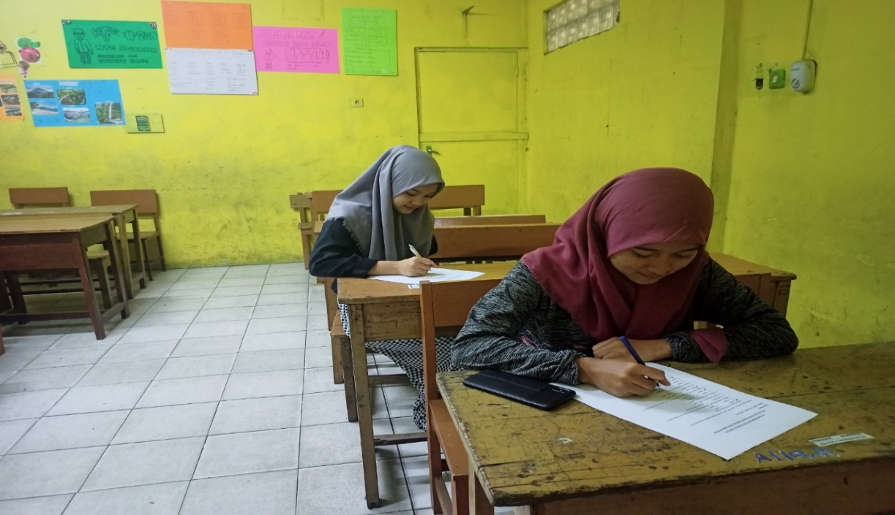
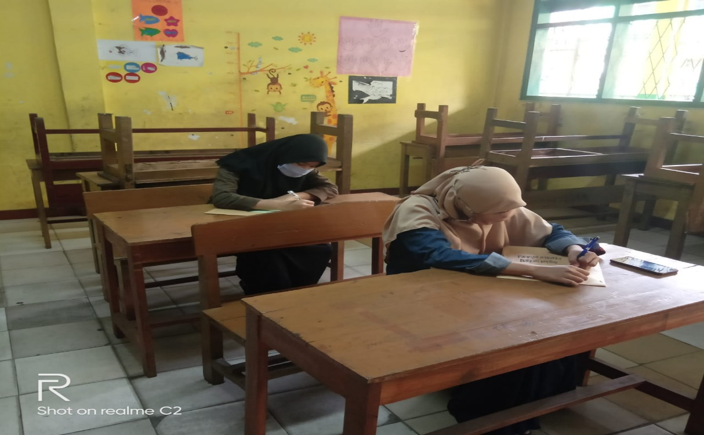
Gambar 1
Pengisian Angket

Lampiran 10
Surat Permohonan Izin Penelitian
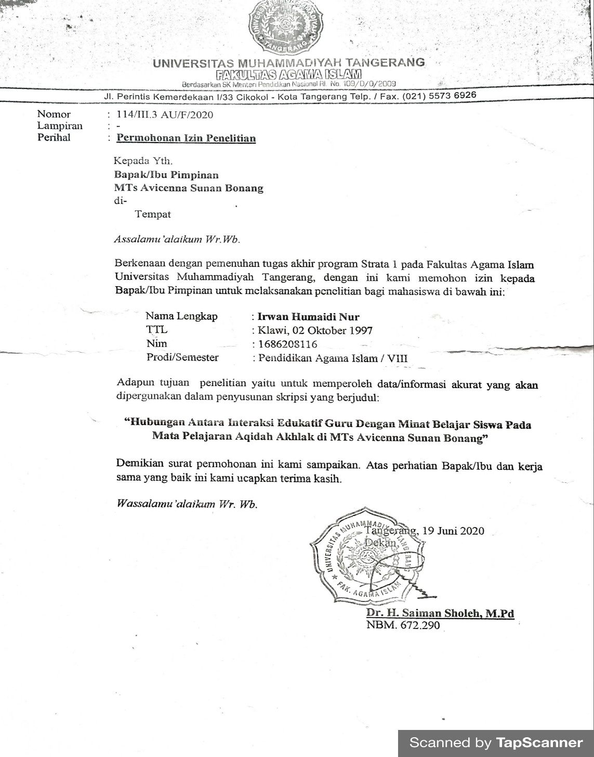
Lampiran 11
Surat Keterangan Penelitian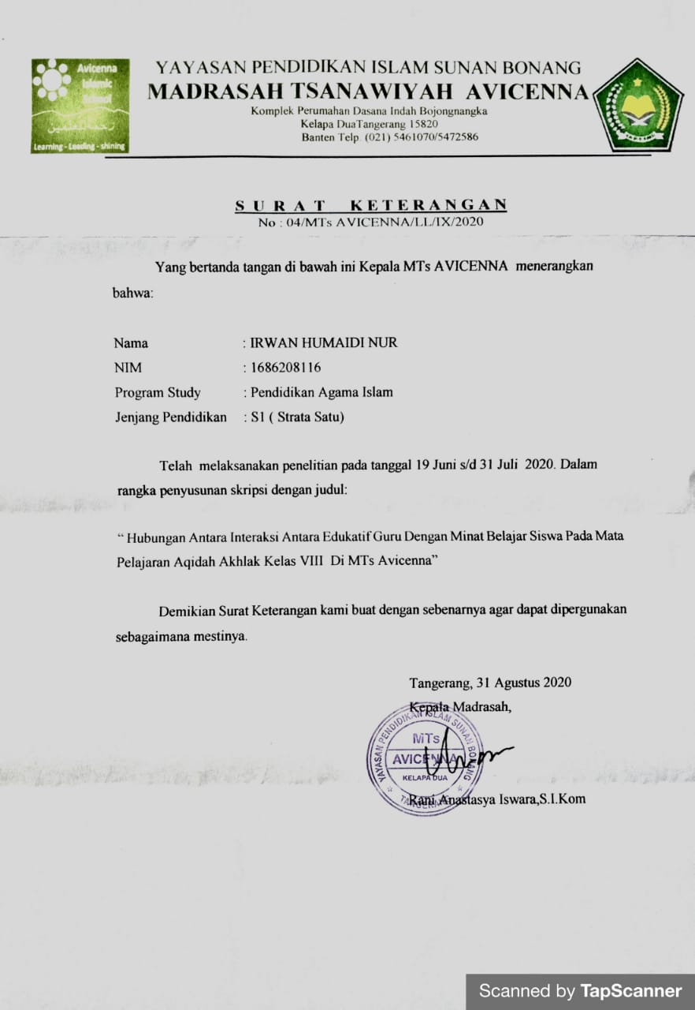
Lampiran 12
Surat Bimbingan Skripsi
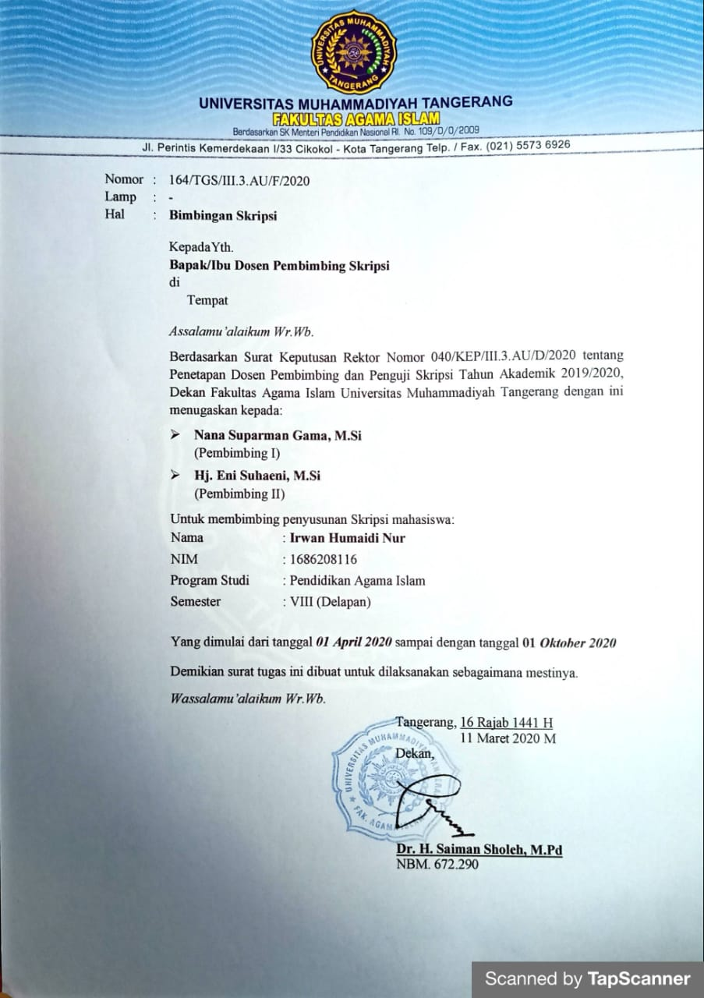

Lampiran 13
Foto Gedung MTs Avicenna Sunan Bonang
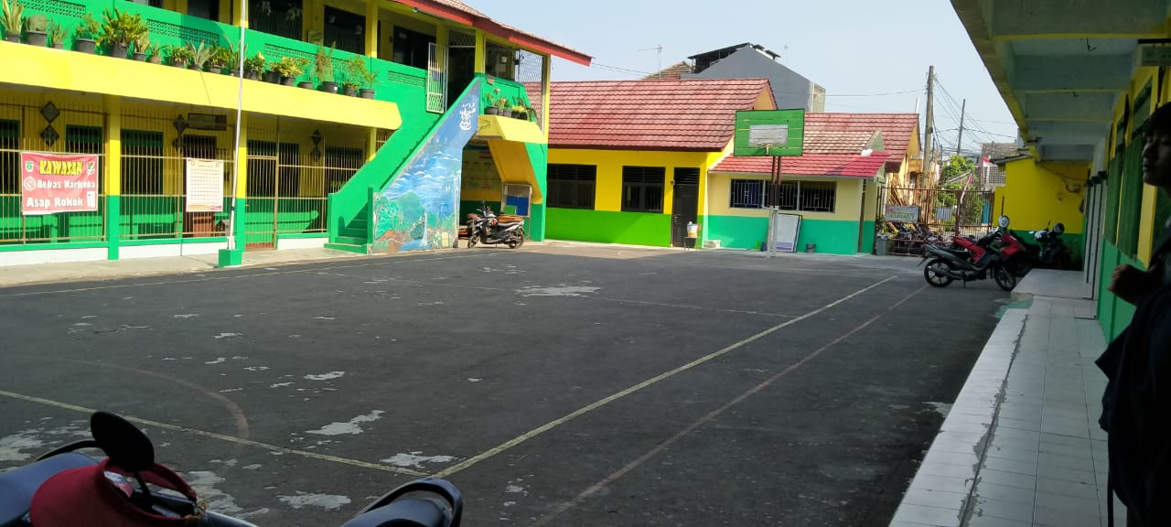
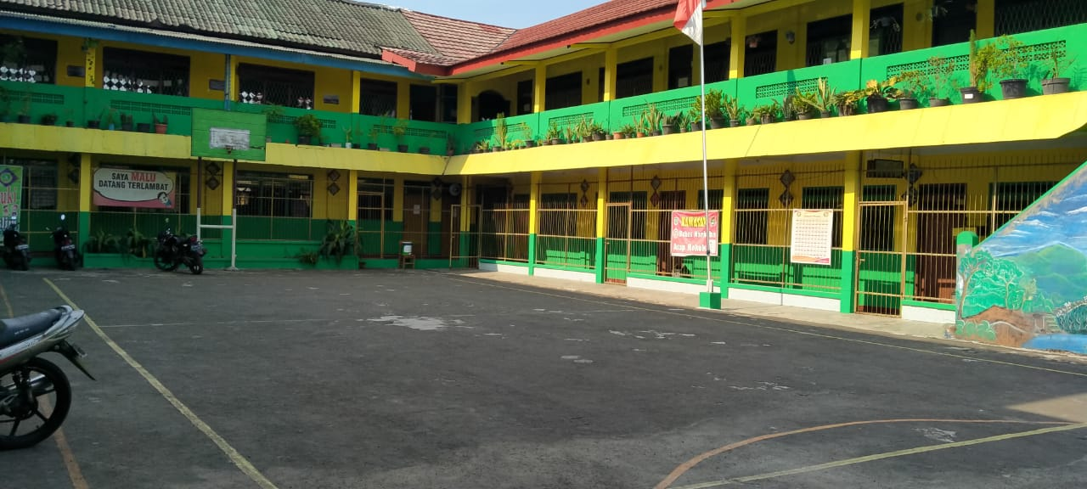
Gambar 2
Gedung MTs Avicenna Sunan Bonang

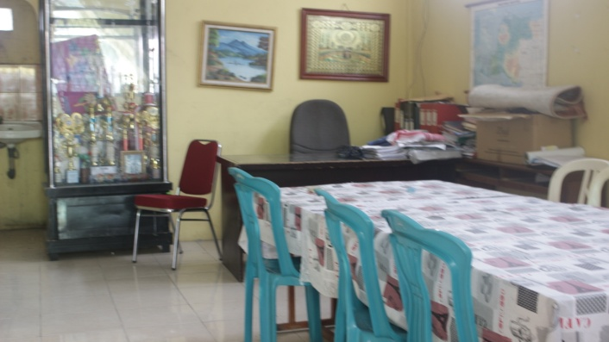
Gambar 3
Ruang Kepala Madrasah
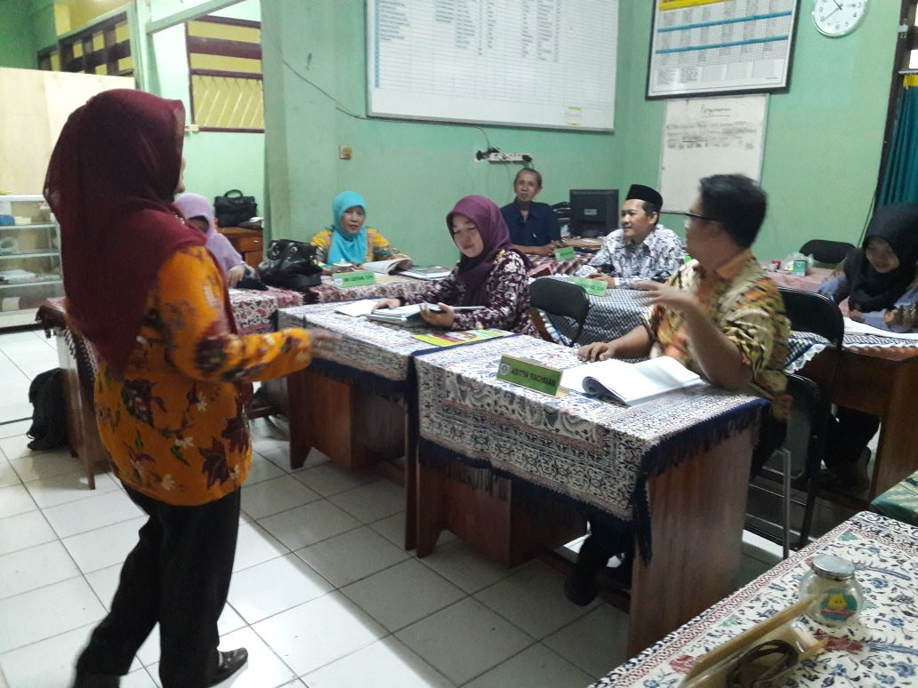
Gambar 4
Ruang Guru
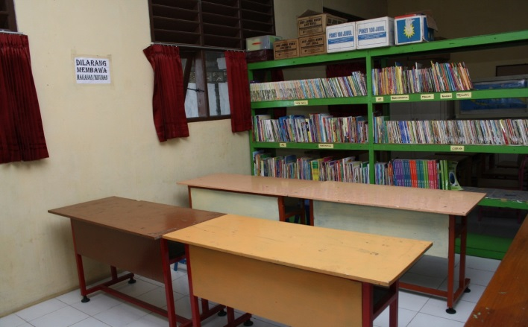
Gambar 5
Perpustakaan Madrasah

Lampiran 13
Sertifikat Masta
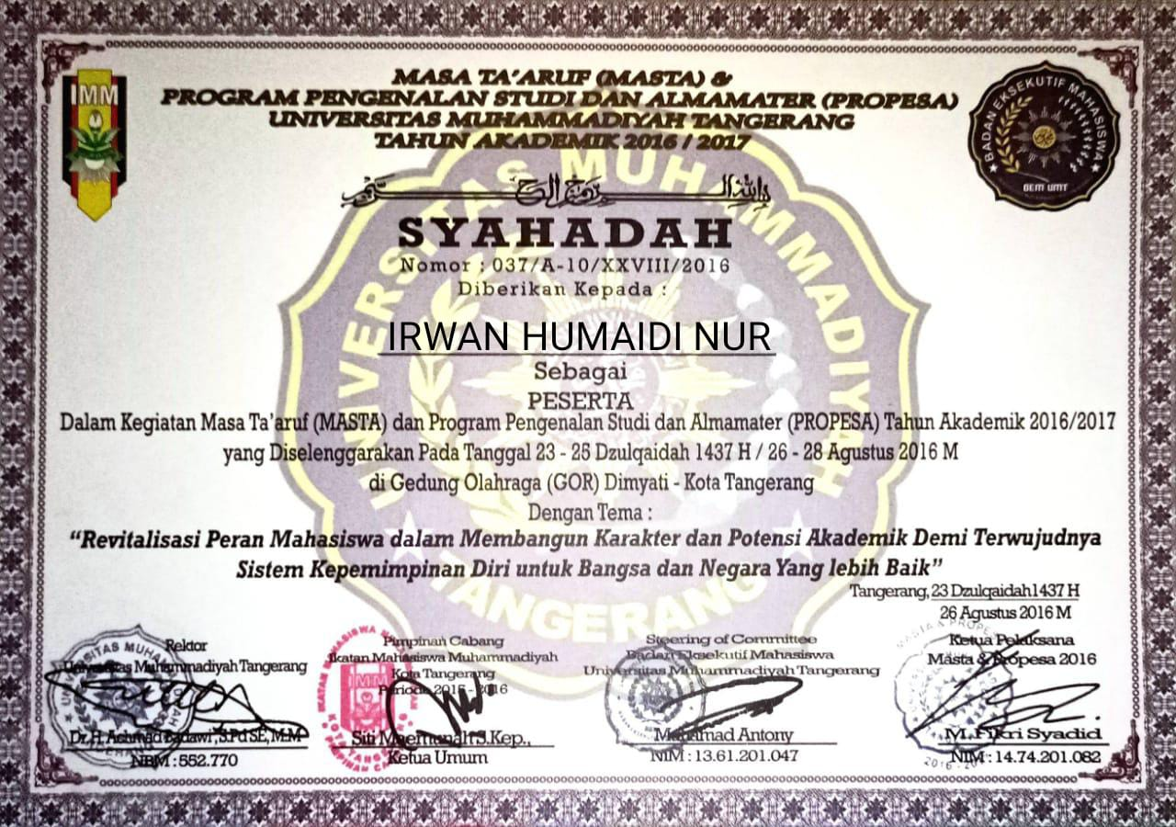

Lampiran 14
Sertifikat KKN
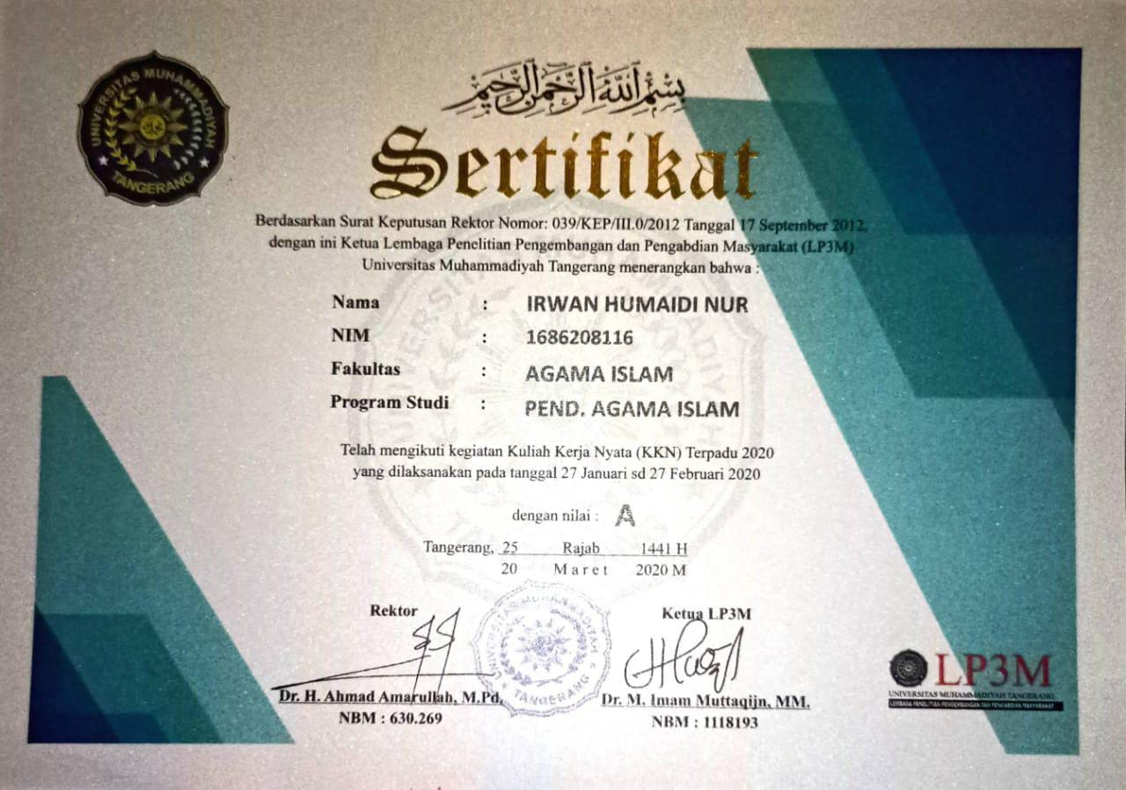
Lampiran 15
Sertifikat Ittiba
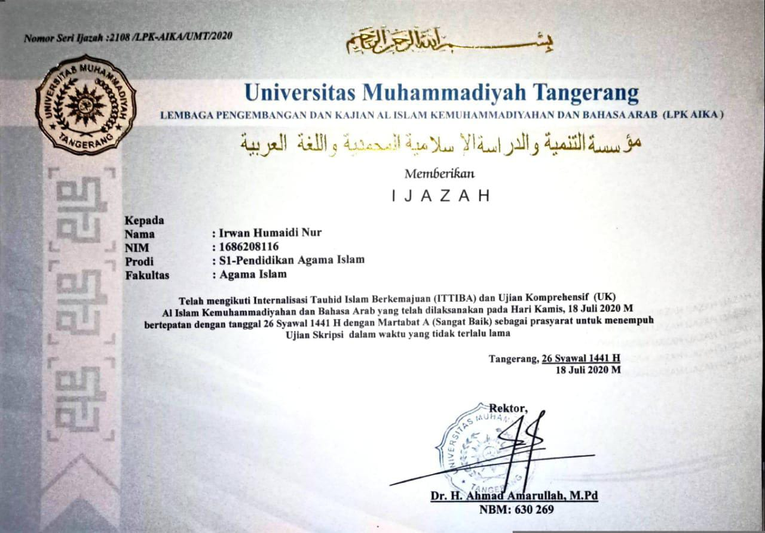
Lampiran 16
Sertifikat Seminar Metodologi penelitian
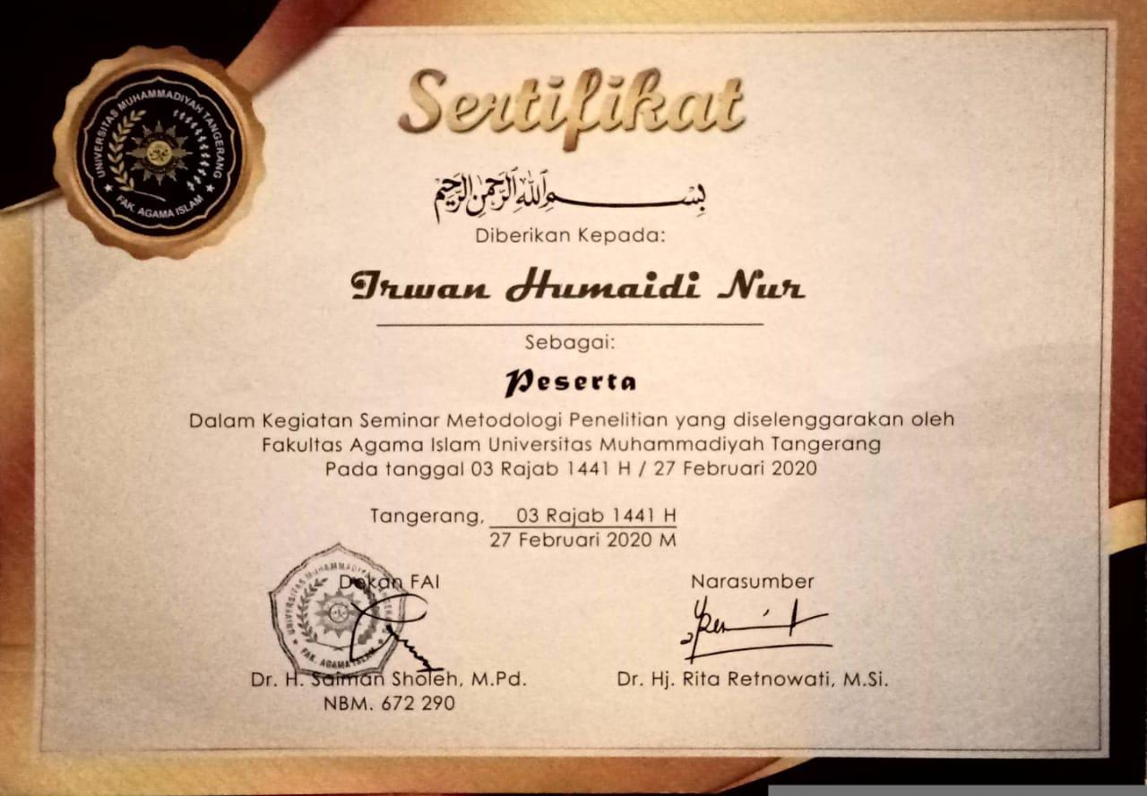

DAfTAR RIWAYAT HIDUP

Irwan Humaidi Nur, lahir di Kelawi, 02 Oktober 1997. Anak pertama dari 3 bersaudara, buah hati dari Samsi dan Jaimah. Penulis bertempat tinggal di JL. Pariwisata RT 01 RW 02, Bakauheni, Lampung-Selatan.
Penulis menyelesaikan pendidikan Sekolah Dasar Negeri (SDN) 1 Kelawi Pada tahun 2009, Pada tahun itu juga peneliti melanjutkan pendidikan di Pondok Pesantren Darussalam Gontor 9 yang menyelesaikan pada tahun 2015.
Pada tahun 2016 penulis melanjutkan pendidikan di perguruan tinggi, tepatnya di Universitas Muhammadiyah Tangerang (UMT) Fakultas Agama Islam pada Program Studi Pendidikan Agama islam (PAI).

Wina Sanjaya, Srategi Pembelajaran Berorientasi Stabdar Proses Pendidikan (Jakarta: Prenadamedia, 2016), Cet. Ke-12, h. 26
Rusman, Model-Model Pembelajaran Mengembangkan Profesionalisme Guru (Jakarta: PT Rajagrafindo Persada, 2016), Cet. Ke-6, h. 23
Sardiman, Interaksi & Motivasi Belajar Mengajar (Depok: PT Rajagrafindo Persada, 2014), h. 1
Departemen Agama RI, Alqur’an dan terjemah (Jakarta: Badan Pengada Kitab Suci Al-Qur’an), h. 670
Asrori Mukhtarom, Ibadah, Mu’amalah dan Akhlak(T.Tp: Avicenna press, t.t.), h. 93.
Moh. Zaiful Rosyid, dkk., Prestasi Belajar (Batu: Literasi Nusantara), h. 23
Sardiman, Interaksi & Motivasi Belajar Mengajar (Depok: PT Rajagrafindo Persada, 2014), h. 7
B. Suryosubroto, Proses Belajar Mengajar di Sekolah (Jakarta: PT. Rineka Cipta, 2009), h. 147
Syaiful Bahro Djamarah, Guru dan Anak Didik dalam Interaksi Edukatif (Jakarta: PT Rineka Cipta, 2005), h. 11
Sadulloh Uyoh, dkk., Pedagogik (Ilmu Pendidik) (Bandung: Alfabeta, 2010), h. 146-149
Akhmad Muhaimin Azzet, Pendidikan yang Membebaskan (Jogjakarta: Ar-Ruzz Media, 2013), h. 65
B. Suryosubroto, Proses Belajar Mengajar di Sekolah (Jakarta: PT. Rineka Cipta, 20009), h. 148-149
Syaiful Bahro Djamarah,. Guru dan Anak Didik dalam Interaksi Edukatif …., h.17-21
Djaali, Psikologi Pendidikan (Jakarta: Bumi Aksara, 2012) , h. 121
Ngalimu,dkk, Strategi dan Model Pembelajaran (Yogyakarta: Aswaja Pressindo, 2016), hal.36.
Yudrik Zahya, Psikologi Perkembangan, (Jakarta: Prenadamedia Group, 2013), hal.63.
Suyono dan Harianto, Belajar dan pembelajaran (Bandung Pt Remaja Rosdakarya, 2015), cet ke-5, h 12.
Slameto, Belajar dan Faktor-faktor yang Mempengaruhi (Jakarta: Rineka Cipta, 2010), h.2
Ahmad Susanto, Teori Belajar dan Pembelajaran di Sekolah Dasar (Jakarta: Kencana Prenada Media Group, 2013), hal. 57-58.
Ibid, h. 60-62
Djaali, .Psikologi Pendidikan ...., h 121
Lilik Sriyanti, Psikologi Belajar (Salatiga: STAIN Salatiga Press, 2011), h.24
Oemar Hamalik, Proses Belajar Mengajar (Jakarta: Bumi Aksara, 2007), h. 33
Departemen Agama RI, Alqur’an dan terjemah (Jakarta: Badan Pengada Kitab Suci Al-Qur’an), h. 670
Zainal Arifin, Penelitian Pendidikan Metode dan Paradigma Baru (Bandung: PT Remaja Rosdakarya, 2014), Cet. Ke-3, h. 197
Andra Tersiana, Metode Penelitian (Yogyakarta: Start Up, 2018), Cet. Ke-1, h. 13
Sukardi, Metodologi Penelitian Pendidikan Kompetensi dan Praktiknya (Jakarta: PT Bumi Aksara, 2017), Cet. Ke-16, h. 166
Zainal Arifin, Penelitian Pendidikan Metode dan Paradigma Baru (Bandung: PT Remaja Rosdakarya, 2014), Cet. Ke-3, h. 215
Sugiyono, Metode Penelitian Pendidikan (Pendekatan Kuantitatif, Kualitatif, dan R&D) (Bandung: CV Alfabeta, 2015), Cet. Ke-21, h. 118
Sugiyono, Metode Penelitian Kuantitatif, Kualitatif, dan R&D (Bandung: CV Alfabeta, 2018), Cet. Ke-27, h.85
B. Suryosubroto, Proses Belajar Mengajar di Sekolah (Jakarta: PT Rineka Cipta, 2009), h. 147
Andra Tersiana, Metode Penelitian (Yogyakarta: Start Up, 2018), Cet. Ke-1, h. 96-97
Purwanto, Metodologi Penelitian Kuantitatif untuk Psikologi dan Pendidikan … h. 196
Suharsimi Arikunto,Dasar-Dasar Evaluasi Pendidikan (Jakarta: Bumi Aksara, 2018), h.122
Yudrik Zahya, Psikologi Perkembangan (Jakarta: Prenadamedia Group, 2013), h. 63
Andra Tersiana, Metode Penelitian (Yogyakarta: Start Up, 2018), Cet. Ke-1, h. 96-97
Purwanto, Metodologi Penelitian Kuantitatif untuk Psikologi dan Pendidikan … h. 196
Suharsimi Arikunto,Dasar-Dasar Evaluasi Pendidikan (Jakarta: Bumi Aksara, 2018), h.122
Sugiyono, Metode Penelitian Kuantitatif, Kualitatif, dan R&D (Bandung: CV Alfabeta, 2018), Cet. Ke-27, h. 145
Zainal Arifin, Penelitian Pendidikan Metode dan Paradigma baru (Bandung: PT Remaja Rosdakarya, 2014), Cet.ke-3, h.171
Andra Tersiana, Metode Penelitian …., h. 87-88
Bagong Suyanto dan Sutinah, Metode Penelitian Sosial: Berbagai Alternatif Pendekatan, (rev.ed.; Bandung: Alfabeta, 2011), h. 104.

